
ANALISIS PERMAINAN MENCARI JEJAK SEBAGAI MEDIA PENDIDIKAN PEMAKAI

SKRIPSI
Diajukan untuk Melengkapi
Persyaratan Mencapai Gelar Sarjana Humaniora

Oleh :
Sherina
13040112130204

PROGRAM STUDI S-1 ILMU PERPUSTAKAAN
FAKULTAS ILMU BUDAYA
UNIVERSITAS DIPONEGORO
SEMARANG
2016

HALAMAN PERNYATAAN

Saya yang bertanda di bawah ini :
Nama : Sherina
NIM : 13040112130204
Jurusan : Ilmu Perpustakaan
Peminatan : Perpustakaan
Menyatakan bahwa skripsi yang sama saya susun ini adalah benar-benar hasil karya saya sendiri, bukan jiplakan dari karya orang lain baik sebagian atau seluruhnya. Semua sumber baik yang dikutip maupun dirujuk telah saya nyatakan dengan benar berdasarkan tata cara penulisan karya ilmiah yang lazim.

Semarang, 09 Agustus 2016
Yang menyatakan,

Sherina
NIM 13040112130204

MOTTO DAN PERSEMBAHAN

Motto
“ Sebaik-baiknya manusia diantaramu adalah yang paling banyak manfaatnya bagi orang lain”
(HR,Bukhari)

Persembahan
Dengan ridho Allah SWT, saya persembahkan karya ini kepada:
- Kedua orang tuaku tercinta,
- Sahabat dan teman-teman se-Almamater,
- Dan semua yang membaca karya ini.

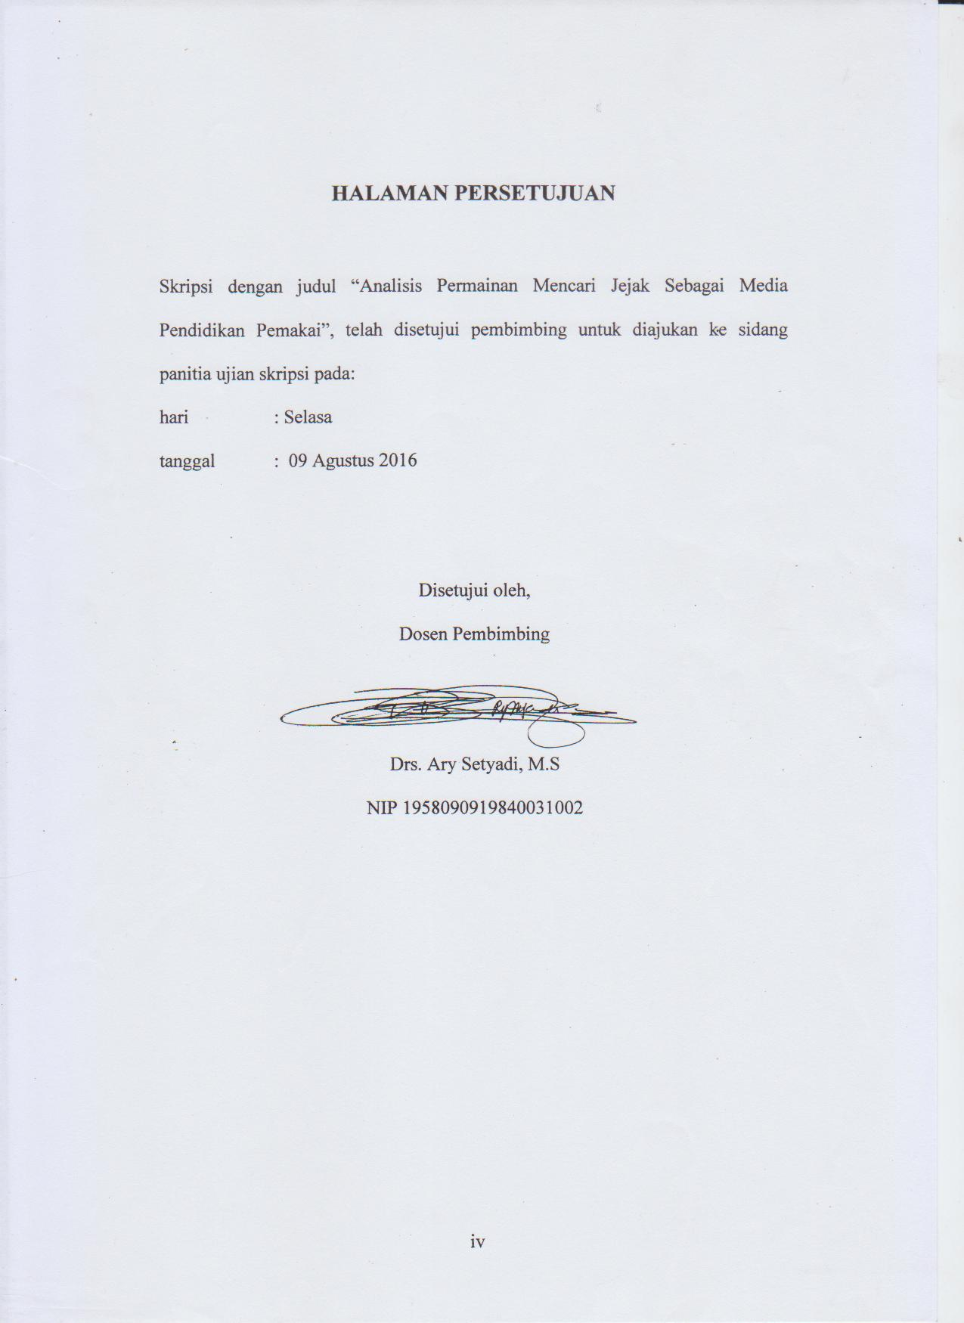
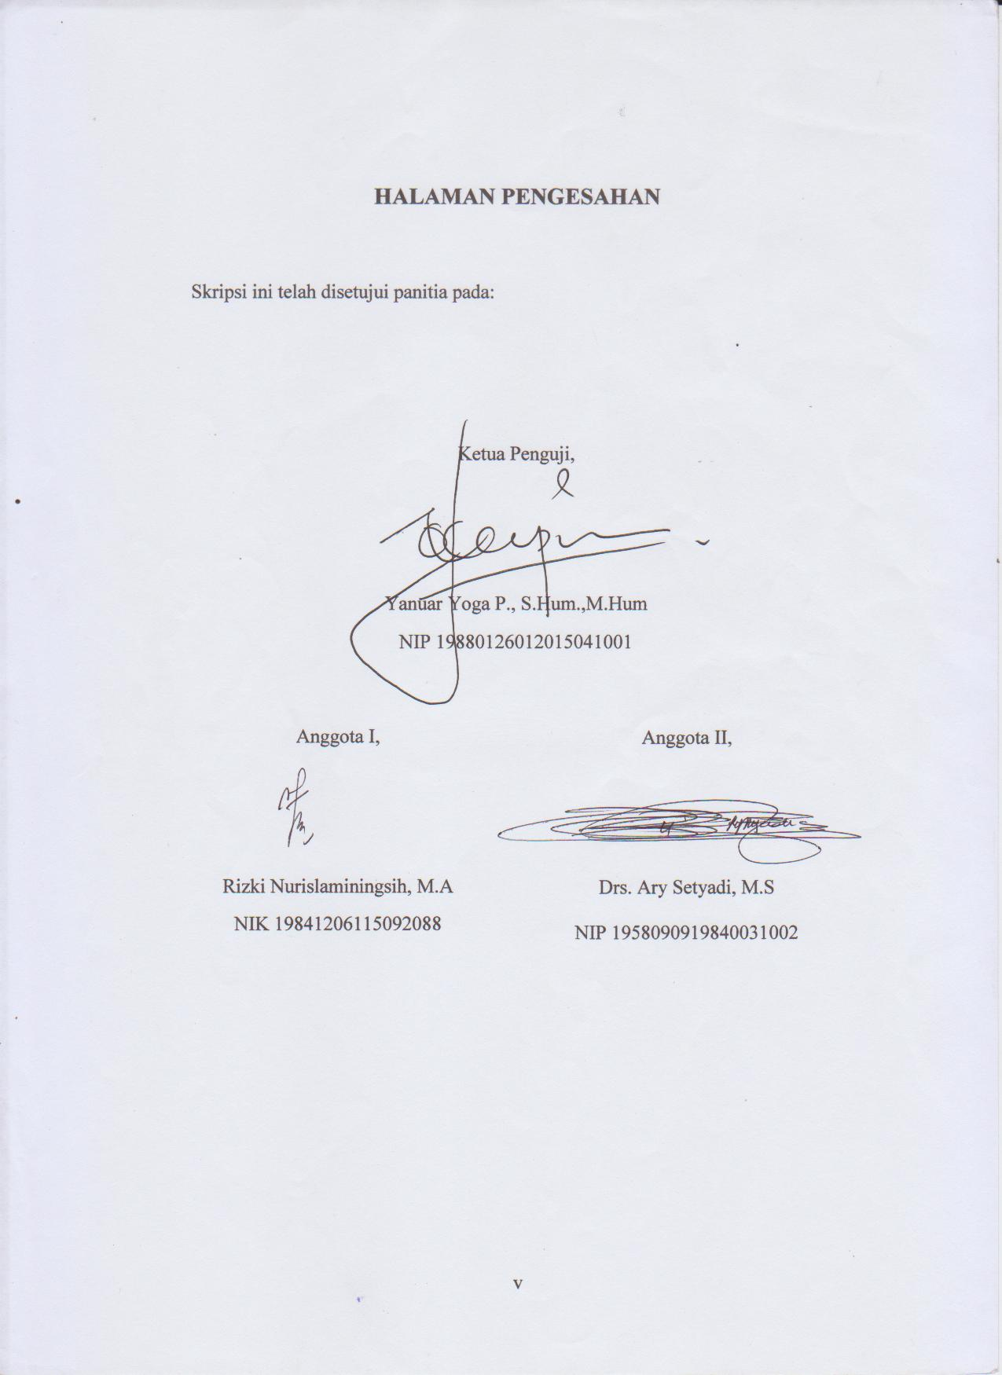
PRAKATA

Alhamdulillah hirobil alamin, Segala Puji dan Syukur kepada Allah SWT karena atas limpahan rahmat dan kasih-Nya, penulis dapat menyelesaikan skripsi dengan judul “Analisis Permainan Mencari Jejak Sebagai Media Pendidikan Pemakai”. Dalam penelitian skripsi ini, penulis banyak menerima bantuan dari berbagai pihak. Oleh karena itu, dalam kesempatan ini, penulis mengucapkan terima kasih kepada :
- Dr. Redyanto Noor, M.Hum., selaku Dekan Fakultas Ilmu Budaya Universitas Diponegoro;
- Dra. Rukiyah, M.Hum., selaku Ketua Program Studi S-1 Ilmu Perpustakaan yang telah memberikan saran serta petunjuk dalam penulisan skripsi ini;
- Putut Suharso, M.A., selaku Wali Dosen yang telah memberikan bimbingan dan arahan sejak awal perkuliahan;
- Drs. Ary Setyadi, M.S., selaku Dosen Pembimbing yang selalu memberikan nasihat, petunjuk, bimbingan, serta arahan yang sangat berarti dalam penyusunan skripsi;
- Yanuar Yoga P., S.Hum., M.Hum dan Rizki Nurislaminingsih, M.A., selaku Penguji Ujian Skripsi dan Komprehensif yang telah memberikan masukan.
- Seluruh dosen Program Studi S-1 Ilmu Perpustakaan Fakultas Ilmu Budaya Universitas Diponegoro yang telah memberikan bekal ilmu pengetahuan kepada penulis selama perkuliahan;
- Drs. Wahyu Sukirjo., selaku Kepala Sekolah SMP Negeri 2 Ngadirejo, yang telah memberikan kesempatan kepada penulis untuk melakukan penelitian;
- Elisabeth Andri P, S.Pd., Heri Susanto,A.Md. PUST, dan seluruh pengurus perpustakaan SMP Negeri 2 Ngadirejo yang telah memberikan masukan, saran dan bimbingan selama peneliti melakukan penelitian;
- Kedua orang tua tercinta, kakak-kakakku serta keluarga besar yang tidak pernah lelah mendidik, memotivasi, dan memberikan dukungan serta doa kepada penulis;
- Jelita Maulida, Nesia Difayani, Paryati, dan sahabat-sahabatku lainnya yang selalu memberi semangat dan dukungan;
- Teman-teman seperjuangan S-1 Ilmu Perpustakaan, teman-teman pengurus HMJ Ilmu Perpustakaan serta keluarga besar KSR Undip yang selalu membantu, memberi semangat dan mendoakan penulis;
- Semua pihak yang tidak dapat penulis sebutkan satu per satu yang telah membantu dalam penyelesaian skripsi ini, terima kasih untuk semua bantuannya.
Penulis menyadari bahwa penulisan skripsi ini masih jauh dari sempurna, untuk itu penulis mengharapkan kritik dan saran yang membangun. Penulis berharap semoga skripsi ini dapat bermanfaat bagi pembaca.
Semarang, 09 Agustus 2016
Penulis,
Sherina
DAFTAR ISI
HALAMAN JUDUL ……………………………………………………………..i
HALAMAN PERNYATAAN …………………………………………………..ii
MOTTO DAN PERSEMBAHAN ……………………………………………..iii
HALAMAN PERSETUJUAN …………………………………………………iv
HALAMAN PENGESAHAN …………………………………………………..v
PRAKATA ………………………………………………………………………vi
DAFTAR ISI …………………………………………………………………..viii
DAFTAR TABEL ...............................................................................................xii
DAFTAR LAMPIRAN ……………………………………………………….xiii
ABSTRAK ……………………………………………………………………..xiv
ABSTRACT …………………………………………………………………….xv
BAB 1 PENDAHULUAN
  - Latar Belakang ………………………………………………………………..1
  - Perumusan dan Pembatasan Masalah ………………………………………....3
  - Tujuan Penelitian ……………………………………………………………..4
  - Manfaat Penelitian ……………………………………………………………4
  - Tempat dan Waktu Penelitian ………………………………………………..4
  - Kerangka Pikir ……………………………………………………………….5
  - Batasan Istilah ………………………………………………………………..6
  - Sistematika Penulisan ………………………………………………………..7
BAB 2 TINJAUAN LITERATUR
2.1 Konsep Pendidikan Pemakai ……………………………………………….10
2.2 Konsep Penelusuran Informasi ……………………………………………..16
2.3 Konsep Permainan Mencari Jejak ………………………………………….23
2.4 Kemampuan Siswa dalam Melakukan Penelusuran Informasi …………….24
2.4 Relevansi Games terhadap Peningkatan Kemampuan Penelusuran Informasi…………………………………………………………………..26
2.5 Penelitian Sebelumnya……………………………………………………….28
BAB 3 METODE PENELITIAN
3.1 Desain Penelitian ……………………………………………………………33
3.2 Jenis Penelitian ……………………………………………………………...35
3.3 Subjek dan Objek Penelitian ………………………………………………..36
3.4 Pemilihan Informan …………………………………………………………37
3.5 Jenis dan Sumber Data ……………………………………………………...38
3.6 Metode dan Teknik Pengumpulan Data …………………………………….40
3.6.1Metode Pengumpulan Data ………………………………………………..41
3.6.2 Teknik Pengumpulan Data ……………………………………………….41
3.7 Metode dan Teknik Analisis Data …………………………………………..45
3.7.1 Metode Analisis Data ……………………………………………………..45
3.7.2 Teknik Analisis Data ………………………………………………………46
BAB 4 GAMBARAN UMUM SMP N 2 NGADIREJO
  - Profil SMP N 2 Ngadirejo …………………………………………………..48
  - Visi-Misi SMP N 2 Ngadirejo ……………………………………………...49
  - Struktur Organisasi SMP N 2 Ngadirejo …………………………………...50
  - Perpustakaan SMP N 2 Ngadirejo ………………………………………….51
  - Struktur Organisasi Perpustakaan SMP N 2 Ngadirejo …………………….52
  - Kegiatan yang ada di Perpustakaan SMP N 2 Ngadirejo …………………..53
BAB 5 ANALISIS PERMAINAN MENCARI JEJAK SEBAGAI MEDIA PENDIDIKAN PEMAKAI
5.1 Pendahuluan …………………………………………………………………54
5.2 Data Informan ……………………………………………………………….55
5.3 Kemampuan Siswa dalam Penelusuran Informasi Sebelum Pelaksanaan Sosialisasi dan Permainan Mencari Jejak …………………………………..57
5.3.1 Gambaran Umum Pengetahuan Siswa Mengenai Perpustakaan …………..57
5.3.2 Kemampuan Siswa dalam Melakukan Penelusuran Informasi ……………67
5.4 Pelaksanaan Sosialisasi dan Permainan Mencari Jejak ……………………...72
5.4.1 Pelaksanaan Sosialisasi ……………………………………………………72
5.4.2 Pelaksanaan Permainan Mencari Jejak ……………………………………75
5.5 Setelah Pelaksanaan Sosialisasi dan Permainan Mencari Jejak …………….80
5.5.1 Pemahaman terhadap Materi Sosialisasi ………………………………….80
5.5.2 Pemahaman terhadap Permainan Mencari Jejak ………………………….81
5.5.3 Pengetahuan Siswa Mengenai Keterkaitan Materi Sosialisasi dengan Permainan …………………………………………………………………83
5.6 Evaluasi Pelaksanaan Sosialisasi dan Permainan Mencari Jejak ……………84
5.6.1 Evaluasi Pelaksanaan Sosialisasi ………………………………………….84
5.6.2 Evaluasi Pelaksanaan Permainan Mencari Jejak ………………………….85
5.6.3 Evaluasi Kemampuan Siswa dalam Melakukan Penelusuran Informasi Setelah Pelaksanaan Sosialisasi dan Permainan Mencari Jejak …………..91
5.7 Kendala ……………………………………………………………………...95
BAB 6 PENUTUP
6.1 Simpulan …………………………………………………………………….99
6.2 Saran ………………………………………………………………………..100
DAFTAR PUSTAKA …………………………………………………………101
LAMPIRAN

DAFTAR TABEL
Tabel 1 : Persamaan dan Perbedaan Penelitian Penulis dengan Penelitian Sebelumnya ……………………………………………………..29
Tabel 2 : Siswa sebagai Informan ……………………………………….55
Tabel 3 : Pustakawan sebagai Informan Tambahan …………………….56

DAFTAR LAMPIRAN
Lampiran 1 : | Surat Keterangan Telah Melakukan Penelitian ……………….1
Lampiran 2 : | Daftar Pertanyaan ……………………………………………..2
Lampiran 3 : | Reduksi Data …………………………………………………..7
Lampiran 4 : | Dokumentasi …………………………………………………49
Lampiran 5 : | Matrik Bimbingan …………………………………………...56

ABSTRAK
Penelitian ini membahas mengenai pengaruh pelaksanaan sosialisasi dan permainan mencari jejak yang digunakan sebagai salah satu media pendidikan pemakai, terutama dalam penelusuran informasi. Tujuan dari penelitian ini adalah untuk mengetahui sejauh mana pengaruh sosialisasi dan permainan mencari jejak sebagai media pendidikan pemakai. Metode penelitian yang digunakan dalam penelitian ini adalah metode penelitian kualitatif deskriptif dengan pendekatan action research. Teknik pengumpulan data yang dilakukan yaitu observasi, wawancara, dan dokumen. Hasil dari penelitian menunjukkan bahwa setelah menerima materi sosialisasi dan melaksanakan permainan mencari jejak, siswa menjadi mampu untuk melakukan penelusuran informasi secara mandiri, tidak bergantung kepada pustakawan. Perubahan perilaku siswa ini membuat proses penelusuran informasi yang dilakukan oleh siswa menjadi lebih cepat dan efisien, selain itu juga meringankan tugas pustakawan.

Kata Kunci : Pendidikan Pemakai, Instruksi Perpustakaan, Penelusuran Informasi, Perilaku Penelusuran Informasi

ABSTRACT
This study discusses the influence of socialization and games looking for traces of which are used as a medium of user education, especially in search of information. The purpose of this study was to determine the extent of the influence of socialization and games looking for traces of user education as a medium. The method used in this research is descriptive qualitative research method with action research approach. Data collection techniques are observation, interviews, and documents. Results from the study showed that after receiving the socialization materials and carry out the game looking for the trail, the students be able to perform information searches independently, do not rely on librarians. Change the student's behavior makes the information search process undertaken by students more quickly and efficiently, while also ease the task of librarians.

Keywords: User Education, Instruction Library, Information Retrieval, Information Retrieval Behavior

BAB 1
PENDAHULUAN
  - Latar Belakang
Perkembangan ilmu pengetahuan dan teknologi yang begitu pesat, berdampak pada semakin tinggi dan beragamnya kebutuhan informasi. Menurut Belkin dalam Ishak 2006, kebutuhan informasi adalah “ when a person recognize something wrong in his or her state of knowledge and whises to resolve the anomaly”, artinya kebutuhan informasi muncul ketika seseorang menyadari bahwa ada sesuatu kesalahan yang kuat pada pengetahuan yang dia miliki dan harapan untuk menyelesaikan ketidakjelasan yang terjadi, sehingga seseorang akan merasa bahwa dia memerlukan informasi baru agar dapat menyelesaikan ketidakjelasan tersebut.
Hampir sama dengan Belkin, Chowdhury (1999) mengungkapkan bahwa “ a vague concept. Information need arises when one aware of the knowledge available to him was not enough to overcome issues about a particular subject “, artinya bahwa kebutuhan informasi ini merupakan konsep yang samar. Kebutuhan informasi muncul ketika seseorang menyadari pengetahuan yang ada padanya tidak cukup untuk mengatasi permasalahan tentang subjek tertentu.Kebutuhan informasi membuat seseorang berupaya untuk memenuhi kebutuhan informasinya tersebut, seperti halnya yang dilakukan oleh siswa-siswi di SMP Negeri 2 Ngadirejo. Siswa-siswi memanfaatkan perpustakaan untuk memenuhi kebutuhan informasi mereka, namun dalam memenuhi kebutuhan informasi tersebut, siswa-siswi mengalami kesulitan dalam melakukan penelusuran informasi dan belum mampu melakukan penelusuran informasi secara mandiri. Hal ini disebabkan karena belum dilaksanakannya pendidikan pemakai, yang mengakibatkan pada minimnya pengetahuan mereka mengenai tata cara penelusuran informasi, minimnya pengetahuan mereka mengenai alat bantu penelusuran informasi serta membuat pustakawan harus membantu siswa dalam memperoleh buku yang mereka butuhkan. Salah satu upaya yang dapat dilakukan untuk mengatasi permasalahan tersebut adalah dengan melakukan pendidikan pemakai.
Pendidikan pemakai merupakan kegiatan bimbingan kepada pemustaka agar pemustaka dapat memanfaatkan koleksi secara efisien dan efektif (Soedibyo, 1987). Salah satu cara untuk memberikan pendidikan pemakai yaitu dengan mengadakan sosialisasi dan permainan. Sosialisasi digunakan sebagai sarana untuk memperkenalkan segala sesuatu yang ada di perpustakaan, termasuk memperkenalkan alat bantu penelusuran informasi, sementara itu permainan digunakan sebagai stimulus untuk melakukan penelusuran informasi dan sebagai bahan untuk mengetahui daya tangkap siswa terhadap materi yang disampaikan dalam sosialisasi. Permainan yang digunakan dalam penelitian ini adalah permainan mencari jejak. Permainan ini sering dilakukan dalam kegiatan kepramukaan, khususnya bagi pramuka penggalang.
Konsep permainan mencari jejak yang akan penulis terapkan dalam penelitian ini hampir sama dengan konsep permainan mencari jejak dalam kegiatan pramuka, hanya untuk beberapa hal penulis ubah sesuai dengan konsep penelusuran informasi. Penulis akan mengadakan sosialisasi mengenai penelusuran informasi, kemudian siswa akan diberikan tugas untuk melakukan penelusuran informasi berdasarkan petunjuk yang akan diberikan pada beberapa pos. Petunjuk ini berkaitan dengan koleksi atau sumber informasi, yang ada di perpustakaan, sehingga hasil dari permainan ini adalah siswa mampu untuk melakukan penelusuran informasi serta menemukan informasi berdasarkan petunjuk yang diberikan. Oleh sebab itu, subjek dalam penelitian ini adalah siswa kelas VIII yang menjadi anggota pramuka inti karena akan lebih mudah dalam menerapkan permainan ini. Untuk mengetahui dampak dari sosialisasi dan permainan ini dalam penelusuran informasi siswa, perlu dilakukan kajian lebih mendalam melalui penelitian yang berjudul “ Analisis Permainan Mencari Jejak Sebagai Media Pendidikan Pemakai”.
  - Perumusan dan Pembatasan Masalah
Berdasarkan uraian tentang latar belakang diatas, maka masalah yang akan dikaji dalam penelitian ini adalah “Bagaimana dampak penerapan sosialisasi dan permainan mencari jejak sebagai media pendidikan pemakai”

  - Tujuan Penelitian
Tujuan dari penelitian ini adalah untuk mengetahui dampak pelaksanaan sosialisasi dan permainan “mencari jejak” sebagai media pendidikan pemakai.
  - Manfaat Penelitian
Manfaat penelitian ini yaitu :
- Secara teoritis, manfaat dari penelitian ini adalah untuk menambah khasanah penelitian di Jurusan Ilmu Perpustakaan, terutama bagi penelitian mengenai pendidikan pemakai, khususnya untuk temu balik informasi.
- Manfaat secara praktis adalah dengan dibekali ilmu mengenai penelusuran informasi, diharapkan siswa dapat melakukan penelusuran informasi secara mandiri, sehingga siswa akan mudah dalam memanfaatkan perpustakaan, serta meringankan tugas dari pustakawan.
  - Tempat dan Waktu Penelitian
Tempat penelitian : SMP Negeri 2 Ngadirejo, Kec. Ngadirejo, Kab. Temanggung
Waktu Penelitian : 14 Maret 2016 hingga 08 Agustus 2016

  - Kerangka Pikir

Pendidikan Pemakai

Orientasi Perpustakaan Instruksi Perpustakaan Instruksi Bibliografi

Kemampuan Siswa dalam Melakukan Penelusuran Informasi
Sebelum Pelaksanaan Sosialisasi dan Permainan Mencari Jejak

Pelaksanaan Sosialisasi dan Permainan Mencari Jejak

Kemampuan Siswa dalam Melakukan Penelusuran Informasi
Setelah Pelaksanaan Sosialisasi dan Permainan Mencari Jejak

Kerangka Pikir Penelitian

Dari bagan di atas, dapat dijelaskan bahwa penulis akan melakukan rancangan kegiatan pendidikan pemakai. Pendidikan pemakai terdiri dari tiga model, yaitu orientasi perpustakaan, instruksi perpustakaan dan instruksi bibliografi. Orientasi perpustakaan tidak dilaksanakan oleh penulis karena berdasarkan hasil observasi siswa telah mengetahui layanan yang ada di perpustakaan, jam buka dan lain sebagainya. Instruksi bibliografi juga tidak penulis laksanakan karena siswa tingkat menengah pertama belum melakukan banyak penelitian, sehingga fungsi perpustakaan lebih kepada memberikan sumber informasi untuk menyelesaikan tugas sekolah.
Penulis memfokuskan penelitian pada instruksi perpustakaan karena untuk instruksi perpustakaan belum dilaksanakan dan permasalahan yang dihadapi siswa berkaitan dengan dampak belum dilaksanakannya instruksi perpustakaan, yaitu siswa belum mampu melakukan penelusuran informasi karena siswa tidak mengetahui cara dan alat bantu penelusuran informasi. Terlebih dahulu penulis akan melihat kemampuan penelusuran informasi siswa. Setelah itu, penulis akan melakukan sosialisasi mengenai penelusuran informasi yang merupakan hasil rancangan kegiatan instruksi perpustakaan yang dilanjutkan dengan melakukan permainan mencari jejak. Setelah dilakukan sosialisasi dan permainan mencari jejak, penulis akan melihat hasil akhir dari kegiatan yang telah dilakukan tersebut.
  - Batasan Istilah
- Pendidikan Pemakai
Pendidikan pemakai adalah pemberian bimbingan dan arahan kepada pemustaka agar pemustakan dapat memanfaatkan perpustakaan secara efektif dan efisien.

- Instruksi Perpustakaan
Instruksi perpustakaan adalah kegiatan mencari atau menelusuri informasi dengan menggunakan segala sumber daya yang ada di perpustakaan.
- Permainan Mencari Jejak
Mencari jejak dengan menggunakan tanda-tanda jejak, membuat peta, mencatat berbagai situasi dalam pos-pos dan menemukan hasil (tempat) sesuai dengan petunjuk.
- Penelusuran Informasi
Perilaku yang berkaitan dengan cara menemukan informasi yang dibutuhkan. Hal ini yang diamati adalah perilaku penelusuran informasi siswa di rak yang ada di perpustakaan sekolah SMP Negeri 2 Ngadirejo.
- Siswa
Siswa yang dimaksud dalam penelitian ini adalah Siswa Kelas VIII SMP Negeri 2 Ngadirejo yang pernah mengikuti kegiatan pramuka.
  - Sistematika Penulisan
Untuk memberikan gambaran materi secara garis besar dalam penelitian ini, disusunlah sistematika sebagai berikut:
BAB 1 Pendahuluan
Bab ini berisi paparan yang mengantarkan pada pokok bahasan skripsi, terdiri dari beberapa sub-bab, yaitu latar belakang permasalahan yang dikaji dalam penelitian ini, rumusan masalah, tujuan penelitian, manfaat penelitian, tempat dan waktu penelitian, batasan istilah dan sistematika penulisan.
Bab 2 Tinjauan Literatur
Bab ini berisi tentang landasan teori yang mendasari penelitian ini dan digunakan untuk memahami dan menganalisis permasalahan yang ada dalam penelitian ini, baik yang bersumber dari buku, jurnal maupun penelitian sebelumnya.
Bab 3 Metodologi Penelitian
Bab ini memaparkan tentang jenis dan metode penelitian yang digunakan dalam desain dan jenis penelitian, metode pengumpulan data, jenis dan sumber data, metode pengolahan data, dan metode analisis data.
Bab 4 Gambaran Umum Objek Penelitian
Bab ini berisi tentang gambaran umum mengenai objek penelitian untuk memberikan gambaran secara objektif situasi dan kondisi penulisan.

Bab 5 Analisis Hasil Penelitian
bab ini berisi paparan mengenai hasil yang diperoleh dari penelitian. Data-data yang diperoleh dari penelitian akan diolah untuk nantinya dapat dirumuskan kesimpulan.
Bab 6 Penutup
Bab ini berisi kesimpulan dari data yang telah diolah pada bab sebelumnya serta disajikan saran atau rekomendasi dari hasil yang ada kepada pihak-pihak terkait.

BAB 2
TINJAUAN LITERATUR
Bab 2 ini berisi tentang tinjauan literatur. Tinjauan literatur adalah suatu proses pencarian data-data sekunder yang bersumber dari dokumen-dokumen yang sudah ada sebagai bahan referensi. Dokumen ini dapat berupa buku, jurnal, skripsi maupun laporan penelitian yang digunakan dalam penelitian ini. Sumber data sekunder ini dipaparkan untuk mendukung penelitian ini berdasarkan teori-teori yang sudah ada sebelumnya. Landasan teori yang digunakan dalam penelitian ini akan dijelaskan lebih lanjut pada sub-bab berikut.
2.1 Konsep Pendidikan Pemakai
Dalam ilmu perpustakaan, sering kali kita mendengar istilah pendidikan pemakai. Pendidikan pemakai ini biasanya dikaitkan dengan pemberian materi mengenai perpustakaan, terutama mengenai koleksi. Namun pada dasarnya, pendidikan pemakai tidak hanya berkaitan dengan koleksi. Ada beberapa hal yang termasuk dalam pendidikan pemakai. Menurut F. Rahayuningsih dalam bukunya yang berjudul “Pengelolaan Perpustakaan”, pendidikan pemakai merupakan suatu rangkaian kegiatan yang dirancang untuk mendidik pemustaka atau pengguna agar mengetahui informasi mengenai sumber-sumber informasi yang ada di perpustakaan, tidak hanya berupa koleksi buku, tetapi juga meliputi fasilitas dan layanan yang ada di perpustakaan. (F. Rahayuningsih, 2007 : 92).
Hampir sama dengan F. Rahayuningsih, menurut Idoko (2015: 2), pendidikan pemakai adalah proses pembelajaran interaktif kepada pengguna untuk pencari, mengevaluasi dan menggunakan informasi yang telah diperoleh. Adeoti-adekeye juga mengungkapkan pendapatnya mengenai definisi pendidikan pemakai, sebagai berikut.
Pendidikan pemakai memberikan kemampuan kepada siswa untuk menentukan informasi yang mereka butuhkan, memberikan kemampuan untuk mencari informasi tersebut serta memberikan kemampuan dalam menggunakan alat bantu penelusuran. (Adeoti-Adekeye, 1997:3).

Berdasarkan pendapat dari tiga ahli tersebut, maka dapat disimpulkan bahwa pendidikan pemakai adalah proses memberikan pengetahuan dan kemampuan pada pengguna perpustakaan untuk menggunakan alat bantu penelusuran serta sumber-sumber informasi dalam rangka memenuhi kebutuhan informasi pengguna. Pelaksanaan pendidikan pemakai memiliki beberapa tujuan. Adapun tujuan dari pelaksanaan pendidikan pemakai dalam F. Rahayuningsih (2007 : 125) ini yaitu :
- Mendidik pemustaka agar memanfaatkan segala sumber informasi dan fasilitas di perpustakaan secara bijak dan bertanggung jawab.
- Memberi tahu kepada pemustaka mengenai sumber informasi di perpustakaan dalam bentuk tercetak maupun non cetak.
- Memperkenalkan kepada pemustaka jenis – jenis koleksi dengan ciri – ciri khususnya.
- Memungkinkan pemustaka menggunakan perpustakaan dan informasi secara efektif dan efisien.
- Memungkinkan pemustaka untuk memakai sumber – sumber literatur agar menemukan infomasi yang relevan dengan masalah yang dihadapi.
- Memberikan pelatihan dan petunjuk dalam menggunakan perpustakaan dan sumber – sumber informasi.
- Mengembangkan minat baca pemustaka
Jadi, pendidikan pemakai tidak hanya berupa pengenalan mengenai koleksi, tetapi juga berupa pemberian informasi, pelatihan dan pemberian petunjuk mengenai koleksi, sumber-sumber informasi dan segala fasilitas yang ada di perpustakaan.
Menurut Mahmudin (2008:4), pendidikan pemakai memiliki beberapa indikator harus disampaikan sesuai dengan keperluan penggunakan. Berikut ini indikator dalam pendidikan pemakai, yaitu :
- Pengetahuan
Pengetahuan ini berkaitan dengan pengetahuan pengguna terhadap layanan yang ada di perpustakaan, sumber-sumber informasi yang disediakan di perpustakaan, bahan pustaka atau bahan referensi yang ada di perpustakaan, pengetahuan terhadap penggunaan katalog manual maupun katalog digital, dan cara melakukan penelusuran informasi.
- Keterampilan
Keterampilan ini berkaitan dengan keterampilan pengguna terhadap penggunaan bahan pustaka, alat bantu penelusuran informasi berupa katalog manual maupun katalog digital serta keterampilan dalam melakukan penelusuran informasi.
- Sikap
Sikap ini berkaitan dengan perilaku penelusuran informasi dan perilaku pemanfaatan perpustakaan sebagai sumber informasi.
- Kompetensi Informasi
Kompetensi informasi merupakan perpaduan antara pengetahuan, keterampilan dan sikap pengguna dalam memanfaatkan layanan perpustakaan, terutama dalam melakukan penelusuran informasi sehingga mampu memperoleh informasi secara cepat dan tepat.
Pendidikan pemakai tidak sekedar memperkenalkan perpustakaan secara umum kepada penggunanya, namun meliputi berbagai kegiatan yang mencakup indikator-indikator yang telah dijelaskan di atas. Rice (1981) pernah mengkaji mengenai pendidikan pemakai. Berdasarkan hasil kajian dari Rice, terdapat tiga model dalam penerapan pendidikan pemakai. Menurut Rice ( 1981 : 5-7), tiga model dalam penerapan pendidikan pemakai tersebut, yaitu :
- Orientasi Perpustakaan
Orientasi perpustakaan merupakan kegiatan pengenalan perpustakaan secara umum kepada pengguna perpustakaan, mulai dari struktur organisasi perpustakaan, koleksi apa saja yang tersedia di perpustakaan, jam layanan, jenis layanan yang ada, cara menjadi anggota perpustakaan dan cara peminjaman ataupun pengembalian koleksi.
- Instruksi Perpustakaan
Instruksi perpustakaan ini merupakan kegiatan yang berkaitan dengan penggunaan sumber-sumber informasi sebagai alat temu balik informasi, misalnya penjelasan mengenai nomor panggil buku, cara menggunakan katalog (baik katalog manual ataupun katalog online), dan penggunaan sumber informasi lainnya yang tersedia di perpustakaan.
- Instruksi Bibliografi
Instruksi bibliografi ini biasanya diberikan kepada siswa ataupun guru yang ingin melakukan riset atau membuat karya tulis. Kegiatan ini lebih mengarah kepada pemberian saran atau rekomendasi mengenai buku apa yang cocok dan dimana buku tersebut dapat diperoleh.
Secara umum, pendidikan pemakai yang diterapkan dalam suatu lembaga pendidikan dapat mencakup ketiga model di atas, namun hal ini perlu disesuaikan dengan kebutuhan penggunanya, sama halnya dengan cara melakukan pendidikan pemakai yang juga harus disesuaikan dengan penggunanya serta fasilitas yang ada di lembaga pendidikan tersebut. Menurut Downard (1992) terdapat beberapa cara dalam menerapkan pendidikan pemakai, yaitu :
- Wisata Perpustakaan
Wisata perpustakaan ini berfungsi untuk memperkenalkan perpustakaan secara umum dengan cara mengajak pengunjung untuk mengelilingi perpustakaan sambil diperkenalkan apa saja yang ada di perpustakaan, mulai dari layanan yang tersedia, hingga waktu pelayanan di perpustakaan.
- Audiovisual
Penyampaian materi mengenai perpustakaan dengan tujuan memperkenalkan perpustakaan yang dilakukan dengan menggunakan media audiovisual, misalnya dengan memutarkan film pendek tentang perpustakaan tersebut.
- Penyampaian presentasi melalui slide
Presentasi melalui slide ini sama dengan penyampaian sosialisasi yang dilaksanakan dalam suatu ruangan.
- Pendampingan literasi (konsultasi bibliografi)
Pendampingan literasi ini ditujukan kepada pengunjung untuk membantu pengunjung dalam menemukan koleksi yang sesuai dengan yang mereka butuhkan, khususnya bagi seseorang yang akan melakukan penelitian, maka akan dibantu untuk menemukan buku yang sesuai dengan penelitian yang akan dilakukan oleh orang tersebut.
Berdasarkan cara dalam penerapan permainan mencari jejak yang diungkapkan oleh Downard (1992), penulis terinspirasi untuk menerapkan pendidikan pemakai dengan cara penyampaian presentasi melalui slide yang dilanjutkan dengan permainan mencari jejak untuk mengetahui pemahaman siswa mengenai materi yang disampaikan sekaligus sebagai sarana bagi siswa untuk mempraktikan materi yang telah didapat. Permainan mencari jejak dipilih karena permainan mencari jejak ini telah diterapkan dalam pramuka dan siswa terbiasa untuk melakukan permainan ini, sehingga mudah untuk diterapkan dan dikombinasikan dengan penelusuran informasi sesuai materi yang diberikan oleh penulis.
Menurut Kumar (2009), sebelum melakukan pendidikan pemakai, perlu dilakukan perencanaan terlebih dahulu pendidikan pemakai yang akan diterapkan, seperti cara dan model dalam pelaksanaan pendidikan pemakai. Penelitian ini merencanakan untuk memfokuskan pendidikan pemakai yang akan dilaksanakan yaitu instruksi perpustakaan, yang seperti telah di sebutkan di atas bahwa instruksi perpustakaan merupakan kegiatan yang berkaitan dengan penggunaan sumber-sumber informasi sebagai media penelusuran informasi atau sebagai media temu balik balik informasi. Instruksi perpustakaan yang akan penulis lakukan yaitu mengenai penelusuran informasi pada siswa untuk mengetahui perilaku siswa dalam melakukan penelusuran informasi berdasarkan informasi yang dia butuhkan, serta sesuai dengan kerangka pikir di atas, yang dilakukan dengan cara mengadakan sosialisasi melalui slide presentasi dan penerapan permainan mencari jejak.
2.2 Konsep Penelusuran Informasi
Sebelum membahas lebih jauh mengenai penelusuran informasi, maka kita perlu mengetahui definisi informasi. Informasi merupakan hal yang tidak dapat terpisahkan dengan kehidupan kita. Setiap orang memerlukan informasi, sejak bangun tidur hingga tidur kembali. Informasi dibutuhkan oleh semua lapisan masyarakat, tanpa memandang latar belakang usia. Hanya saja jenis informasi yang dibutuhkan berbeda-beda, tergantung pada usia, jenis kelamin, pendidikan, keadaaan ekonomi, status sosial, dsb.
Menurut Ati ( 2012), informasi yang baik harus mengandung nilai-nilai berikut, yaitu :
- Accesibility
Accesibility ini berkaitan dengan kemudahan dan kecepatan dalam memperoleh informasi.
- Comprehensiveness
Artinya bahwa dalam informasi, harus mengandung nilai kelengkapan isi informasi, bukan hanya volume informasi, melainkan mengenai output dari informasi tersebut.
- Accurancy
Maksud dari nilai accurancy ini adalah informasi yang ada harus memiliki nilai ketelitian, sehingga informasi yang ada terhindar dari kesalahan.
- Appropriateness
Nilai ini menunjukkan seberapa jauh output informasi berhubungan dengan permintaan pemakai, sehingga informasi ini dapat digunakan secara maksimal oleh pemakai.
- Timeliness
Artinya, informasi yang dibutuhkan dapat segera diperoleh, sehingga informasi tersebut dapat digunakan tepat waktu, sesuai dengan waktu informan memerlukan informasi tersebut.
- Clarify
Nilai ini sangat diperlukan dalam sebuah informasi karena jika suatu informasi tidak diketahui kejelasan (clarify) maka pengguna akan sulit menentukan apakah informasi tersebut sesuai dengan kebutuhan serta dapat dipahami oleh pengguna.
- Flexibility
Artinya bahwa informasi yang ada dapat disesuaikan dengan kondisi yang ada, baik dari segi waktu maupun fungsi.
- Verifiability
Informasi yang ada, harus dapat dibuktukan kebenarannya.
- Freedom for bias
Maksudnya bahwa informasi harus terbebas dari bias (prasangka) yang bermacam-macam. Informasi harus memiliki makna yang jelas, sehingga tidak menimbulkan berbagai prasangka yang berbeda dari setiap penggunanya.
- Quantifiable
Sifat ini menunjukkan hakikat informasi yang dihasilkan pada sistem informasi.
Kegiatan yang dilakukan untuk memperoleh informasi yang mengandung nilai-nilai informasi adalah dengan melakukan penelusuran informasi atau temu kembali informasi. Menurut Lynda (2010), “Information retrieval (IR) is a field that deals with storage and access to relevant information according to the user needs.”. Berdasarkan definisi tersebut, maka dapat di artikan bahwa penelusuran informasi ( temu balik informasi) adalah suatu proses mencari kembali suatu informasi atau dokumen untuk memenuhi kebutuhan informasi pengguna. Hal ini menunjukkan bahwa penelusuran informasi berupaya untuk mengakses sumber informasi yang berasal dari tulisan atau karya orang lain, karena pada dasarnya, informasi muncul karena adanya pemikiran manusia berupa data, yang kemudian diolah menggunakan ilmu pengetahuan, kajian, dan lain sebagainya, sehingga ketika kita membutuhkan suatu informasi mengenai suatu topik, kita dapat melakukan pencarian kembali informasi yang pernah ditulis dan dipublikasikan orang lain, yang sesuai dengan topik yang kita butuhkan.
Doyle dalam Miswan (2003) menggambarkan mengenai penelusuran informasi dalam bentuk diagram. Berikut adalah diagram Doyle :
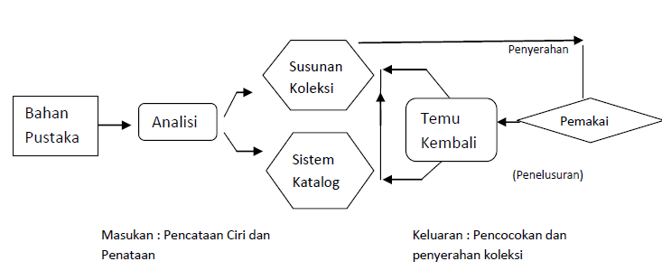
Berdasarkan bagan tersebut, penelusuran informasi atau dapat dikatakan sebagai temu balik informasi dapat dilakukan oleh pengguna dengan menggunakan katalog maupun dengan melakukan pencarian pada susunan koleksi yang ada di rak. Penelusuran informasi menjadi suatu sistem yang dinamakan sistem temu balik informasi. Sistem temu balik informasi memiliki beberapa komponen.
Menurut Hasugian ( 2007), ada lima komponen dalam sistem temu balik informasi, yaitu :
- Pengguna
Yang dimaksud dengan pengguna adalah orang-orang yang menggunakan atau memanfaatkan sistem temu balik informasi dalam kegiatan pencarian informasi berdasarkan kebutuhan informasi orang-orang tersebut.
- Query (Kata Kunci)
Query merupakan format bahasa, atau lebih sering kita sebut sebagai kata kunci yang digunakan dalam temu balik informasi.
- Dokumen
Dalam hal ini, yang dimaksud dokumen adalah bahan pustaka, baik artikel, majalah, buku, laporan penelitian, dll yang digunakan dalam sistem temu balik informasi.
- Indeks Dokumen
Indeks dokumen merupakan kata atau daftar istilah yang mewakili suatu dokumen, yang memberi sedikit gambaran mengenai subjek, kepengarangan, atau representasi lainnya dari suatu dokumen.

- Pencocokan
Pencocokan yang dilakukan disini yaitu mencocokan antara query (kata kunci) dengan indeks dokumen.
Seperti yang dijelaskan oleh Hasugian ( 2007), bahwa salah satu komponen dalam sistem temu baik informasi adalah pengguna. Pengguna diartikan sebagai orang yang memanfaat sistem temu balik informasi untuk melakukan kegiatan penelusuran informasi. Hal ini menunjukkan adanya perilaku dari pengguna untuk memperoleh informasi. Perilaku penelusuran informasi pengguna dipengaruhi oleh beberapa faktor.
Menurut Laloo (2002), terdapat lima faktor yang mempengaruhi perilaku penelusuran informasi seseorang, yaitu :
- Whether The Source is Within Reach
Maksudnya adalah apakah sumber berada dalam jangkauan. Perilaku penelusuran informasi diperngaruhi oleh kemudahan seseorang untuk memperoleh sumber informasi, baik dengan menggunakan alat bantu maupun tanpa alat bantu.
- Whether Money Will be Involved-if So, How Much Money
Artinya bahwa apakah uang terlibat dalam penelusuran informasi, jika demikian, berapa banyak jumlahnya. Hal ini memiliki makna bahwa dalam penelusuran informasi, dipengaruhi oleh biaya untuk memperoleh informasi tersebut.

- Whether Time Will be Involved-if So, How Much Time
Maksudnya, waktu menjadi pengaruh besar dalam penelusuran informasi. Pengguna harus mengetahui berapa lama dia memerlukan waktu untuk memperoleh informasi.
- Whether The Source Will Have The Answer to The Problem
Kalimat di atas dapat diartinya bahwa sumber informasi yang ada, apakah telah mampu membantu untuk megatasi permasalahan yang dihadapi pencari informasi.
- Whether They Will Understand What The Provide as Answer
Kalimat diatas memiliki pengertian bahwa perilaku penelusuran informasi dipengaruhi oleh kemudahan pengguna dalam memahami jawaban yang disediakan oleh sumber informasi.
Berdasarkan uraian di atas, dapat disimpulkan bahwa dalam penelusuran informasi, pengguna merupakan komponen utama dari penelusuran informasi. Perilaku penelusuran informasi pengguna dipengaruhi oleh beberapa hal, salah satunya adalah pengetahuan pengguna mengenai sumber informasi, biaya, kemudahan akses dan lain sebagainya. Hal ini berkaitan dengan kemampuan pengguna untuk melakukan penelusuran informasi, yaitu kemampuan pengguna dalam mencari sumber informasi, mengakses informasi dan memperoleh informasi yang sesuai dengan kebutuhannya menggunakan alat bantu penelusuran informasi.

2.3 Konsep Permainan Mencari Jejak
Permainan mencari jejak merupakan salah satu permainan yang dilakukan pada pramuka tingkat penggalang. Menurut KWARNAS Gerakan Pramuka (2011:3), pramuka penggalang adalah peserta didik dalam kegiatan pramuka yang berusia 11-15 tahun.
Pramuka penggalang tersebut memiliki karakter sebagai berikut :
- Berpikir kritis
- Tingkat emosional tinggi
- Bersifat menonjol
- Pengaruh kelompok sebaya sangat kuat
- Memerlukan dukungan emosional orang tua
- Memerlukan kehangatan dan keserasian dalam keluarga
- Menyenangi perilaku yang penuh kejutan, tantangan dan mengganggu orang lain
- Menyukai permainan kelompok atau tim.

Berdasarkan hal tersebut, maka salah satu permainan yang diberikan pada pramuka penggalang adalah permainan mencari jejak. Permainan mencari jejak adalah permainan yang dilakukan dengan menggunakan tanda-tanda jejak, membuat peta, mencatat berbagai situasi dalam pos yang mengutamakan keterampilan kepramukaan dan permainan ini bersifat tim atau berkelompok. Permainan ini menjadi inspirasi bagi penulis untuk menerapkan pendidikan pemakai, khususnya dalam kegiatan penelusuran informasi. Melalui permainan mencari jejak ini, penulis akan melatih keterampilan siswa dalam melakukan penelusuran informasi, yang akan dijelaskan dalam sub-bab selanjutnya.
2.4 Kemampuan Siswa dalam Melakukan Penelusuran Informasi
Secara psikologi, perkembangan seseorang dimulai pada masa anak-anak. Proses dalam perkembangan ini terjadi pada dalam diri seseorang atas dasar hal yang diterima dan dialami oleh seseorang tersebut sejak dia berada pada masa anak-anak, yang akan sangat berpengaruh terhadap perkembangannya di masa dewasa.
Sebelum membahas lebih lanjut mengenai perkembangan anak, berikut adalah prinsip-prinsip perkembangan anak ( Gunarso, 2008 :4), yaitu :
- Perkembangan tidak terbatas pada ukuran tubuh (menjadi besar) tetapi mencakup rangkaian perubahan yang bersifat progresif, teratur, koheren dan berkesinambungan, sehingga antar tahap satu dan lainnya saling berkaitan.
- Perkembangan dimulai dari respon-respon yang bersifat umum menuju ke yang khusus.
- Aspek-aspek perkembangan berkaitan satu sama lain, baik aspek fisik-motorik, mental, emosi dan sosial.
- Setiap orang akan mengalami tahapan perkembangan yang berlangsung secara berantai, artinya bahwa tahapan perkembangan ini dimulai dari tahap pertama, berlanjut ke tahap kedua dan berlanjut lagi ke tahap seterusnya.
- Setiap fase perkembangan, memiliki ciri dan sifat yang khas, sehingga ada tingkah laku yang dianggap sebagai tingkah laku yang kurang sesuai.
- Karena pola perkembangan mengikuti pola yang pasti, maka perkembangan seseorang dapat diperkirakan.
- Perkembangan terjadi karena faktor kematangan belajar, faktor-faktor dalam (bawaan) dan faktor luar ( lingkungan, pengalaman, pengasuhan)
- Setiap individu memiliki ciri khas masing-masing, yang mempengaruhi perkembangan individu tersebut.
Pada masa sekolah, anak-anak akan membandingkan dirinya dengan teman-temannya, sehingga mudah sekali merasa takut dan gagal. Oleh karena itu, perlu dilakukan beberapa upaya untuk mengurangi ketakutan dan kegagalan anak, dengan cara memberikan keterampilan. Berikut adalah keterampilan yang harus dimiliki anak pada masa sekolah, yaitu :
- Keterampilan menolong diri (self-help skills), misalnya dengan membiarkan mandi sendiri, berdandan, makan, dsb.
- Keterampilan bantuan sosial (social-help skills), yaitu anak mampu membantu tugas-tugas rumah, misalnya menyapu,mencuci alat makan yang ia gunakan. Selain itu, anak diberkali dengan keterampilan untuk membantu sesamanya, misalnya meminjami teman yang tidak membawa pensil, menabung, menolong teman yang terjatuh,dsb.
- Keterampilan sekolah (school skills), meliputi penguasaan dalam hal akademik dan non-akademik. Misalnya menulis, mengarang, menyanyi, melukis,dsb.
- Keterampilan bermain (play skills), meliputi keterampilan dalam melakukan permainan, seperti sepak bola, bulu tangkis, catur, bersepeda, dsb.
Keterampilan di atas merupakan keterampilan kognitif yang dapat diberikan melalui proses pembelajaran, maupun pengalaman, seperti halnya dalam proses penelusuran informasi.
Anak harus diajarkan keterampilan untuk memperoleh informasi secara mandiri. Hal ini dapat dilakukan dengan mengajarkan anak untuk dapat melakukan penelusuran informasi di perpustakaan melalui sebuah permainan atau games. Anak diperkenalkan tentang koleksi apa saja yang ada di perpustakaan serta alat bantu penelusuran informasi yang dapat digunakan untuk melakukan penelusuran informasi sehingga ketika ia membutuhkan informasi, ia dapat melakukan penelusuran informasi diperpustakaan. Keterampilan dalam penelusuran informasi ini sekaligus mengasah keterampilan kognitif anak.
2.4 Relevansi Games terhadap Peningkatan Kemampuan Penelusuran Informasi
Bermain merupakan hal yang sangat disukai oleh anak-anak, bahkan hingga remaja. Berbagai permainan, baik tradisional, modern maupun permainan online sangat diminati anak-anak hingga remaja. Hal ini sebagai sarana hiburan bagi mereka, disela-sela kesibukan pada PR maupun tugas.
Bermain memiliki arti sebagai suatu kegiatan yang dilakukan dengan atau tanpa alat yang menghasilkan pengertian atau memberikan informasi, memberikan kesenangan maupun mengembangkan imajinasi.
Jika pengertian bermain dipahami dan sangat kita kuasai, maka kemampuan itu akan berdampak positif pada cara kita dalam membantu belajar anak. Montessori dalam Sudono (2000), menekankan bahwa ketika seorang anak bermain, maka ia akan mempelajari dan menyerap segala sesuatu yang terjadi di lingkungan sekitarnya. Oleh karena itu, perlu dilakukan perencanaan dan persiapan lingkungan belajar anak oleh semua pihak yang berada di lingkungan anak, sehingga nantinya anak dapat belajar dengan menyenangkan dan mudah memahami apa yang terjadi di lingkungan sekitarnya.
Menurut Peaget dalam Sudono (2000) terdapat beberapa tahapan intelektual anak. Siswa kelas VIII dengan usia rata-rata 12-14 tahun,termasuk dalam tahap masa formal operasional yang merupakan peralihan antara masa anak-anak menuju masa remaja, dimana pada masa ini, seorang anak mulai tertarik dengan hal-hal baru, mencoba berbagai hal dan berupaya untuk mencari segala sesuatu yang belum pernah dia dapat atau dia alami. Oleh karena itu, seorang anak perlu dibekali dengan ilmu dan pendidikan karakter agar nantinya seorang anak bisa menjadi remaja yang berkarakter,berbudi luhur serta menghindari dari hal-hal ataupun kegiatan negative.
Salah satunya dengan adanya kegiatan pramuka, dimana dalam kegiatan pramuka ini, siswa tidak hanya belajar kepramukaan secara teori, tetapi dengan latihan dan praktik langsung. Kegiatan pramuka memiliki permainan-permainan yang menguji ilmu maupun keterampilan siswa. Penelitian ini menggunakan permainan “mencari jejak” digunakan sebagai stimulus untuk meningkatkan kemampuan siswa dalam penelusuran informasi.
Relevansi permainan “mencari jejak” terhadap peningkatan kemampuan penelusuran informasi yaitu permainan memberikan rangsangan atau dapat dikatakan sebagai stimulus bagi siswa untuk melakukan sesuatu. Siswa akan lebih tertarik untuk melakukan penelusuran informasi jika dilakukan dengan permainan, dibandingkan melakukan penelusuran secara langsung. Atas dasar ketertarikan inilah, maka akan menumbuhkan semangat untuk melakukan penelusuran informasi, sehingga akan berdampak pula bagi peningkatan kemampuan siswa dalam penelusuran informasi, karena terdapat trik-trik yang harus dilakukan siswa untuk menemukan informasi tersebut.
2.5 Penelitian Sebelumnya
Penelitian mengenai pendidikan pemakai di Jurusan Ilmu Perpustakaan, sudah cukup banyak dilakukan. Berikut ini beberapa contoh penelitian mengenai kajian pemakai.
Ada beberapa penelitian mengenai pendidikan pemakai terkait penelusuran informasi, seperti :
- Penelitian yang dilakukan oleh Salapuddin, yang berjudul “ Pendidikan Pemakai dan Manfaatnya bagi Mahasiswa Dalam Menggunakan Perpustakaan di Institut Pertanian Bogor”. Penelitian ini untuk melihat sejauh mana pendidikan pemakai yang diberikan kepada mahasiswa di Institut Pertanian Bogor dan manfaatnya bagi mahasiswa itu sendiri.
- Laporan Praktik Kerja Lapangan yang dilakukan oleh Pramula Wilda Ulinnuha dari program studi D3 Perpustakaan dan Informasi Islam Universitas Islam Negeri Sunan Kalijaga Yogyakarta, yang berjudul “ Pelaksanaan Pendidikan Pemakai di Perpustakaan SMK Piri 1 Yogyakarta”, yang menganalisis pelaksanaan pendidikan pemakai di SMK Piri 1 Yogyakarta, yang dilakukan dengan orientasi perpustakan dan tour perpustakaan.
- Penelitian yang dilakukan oleh Shoimatun, Mahasiswa Ilmu Perpustakaan Universitas Diponegoro Angkatan 2011 yang berjudul “ Kebutuhan dan Pencarian Informasi Mahasiswa Program Studi S-1 Ilmu Perpusrakaan Undip dalam Penulisan Laporan Skripsi melalui Aplikasi Android Ebscohost”. Penelitian ini membahas mengenai penerapan aplikasi Ebscohost dengan terlebih dahulu melakukan sosialisasi mengenai aplikasi tersebut.
Berikut adalah tabel persamaan dan perbedaan penelitian ini dengan penelitian-penelitian yang pernah dilakukan sebelumnya, berdasarkan data di atas :

Tabel 1: Persamaan dan Perbedaan Penelitian Penulis dengan Penelitian Sebelumnya
No | Penelitian Sebelumnya | Penelitian Penulis
No | Penelitian Sebelumnya | Persamaan | Perbedaan
1 | Penelitian Salapuddin | Tema penelitian : pendidikan pemakai  Tujuan : melihat pengaruh atau respon siswa. | Objek dalam penelitian penulis adalah siswa SMP, menggunakan treatment permainan mencari jejak sebagai media pendidikan pemakai, sementara itu objek dalam penelitian yang dilakukan Salapuddin adalah mahasiswa, menggunakan pengukuran kuantitatif untuk mengukur penerapan pendidikan pemakai
2 | Penelitian Pramula Wilda Ulinnuha | Tema penelitian : pendidikan pemakai  Tujuan : melihat pengaruh atau respon siswa. | Objek dalam penelitian ini adalah siswa SMP, menggunakan treatment permainan mencari jejak sebagai media pendidikan pemakai, sementara itu objek dalam penelitian yang dilakukan oleh Pramula Wilda Ulinnuha adalah siswa SMK, menggunakan tour perpustakaan sebagai media pendidikan pemakai
3 | Penelitian Shoimatun | Tujuan : melihat pengaruh atau respon peserta setelah pelaksanaan sosialisasi.  Desain penelitian yang digunakan : Action Research | Objek dalam penelitian ini adalah siswa SMP, menggunakan sosialisasi dan permainan mencari jejak sebagai media pendidikan pemakai, sementara itu objek dalam penelitian yang dilakukan oleh Shoimatun adalah mahasiswa Ilmu Perpustakaan, menggunakan sosialisasi dan praktik menggunakan aplikasi ebscohost

BAB 3
METODE PENELITIAN
Bab ini membahas mengenai metode penelitian yang penulis lakukan. Penulis menggunakan penelitian kualitatif dengan desain penelitian action research dalam pelaksanaan penelitian. Pembahasan lebih lanjut terdapat pada sub-bab berikut ini.
- Desain Penelitian
“Desain penelitian adalah gambaran tentang proses penelitian yang hendak dilaksanakan” (Mukhtar, 2003:9). Desain penelitian yang digunakan untuk membuat perencanaan, pelaksanaan dan pelaporan suatu penelitian. Desain penelitian yang digunakan dalam penelitian ini adalah desain penelitian action research (penelitian tindakan). Action research atau penelitian tindakan merupakan suatu penelitian sosial atau kajian sosial yang berupaya untuk memecahkan suatu masalah atau meningkatkan kualitas tindakan dengan melakukan suatu tindakan. (Madya, 2011).
Ciri-ciri umum penelitian tindakan atau action research menurut Madya (2012), yaitu :
- Situasional,kontekstual, berskala kecil, praktis, terlokalisasi dan secara langsung
- Mengandalkan observasi nyata
- Fleksibel dan adaptif
- Partisipatori
- Self-evaluative, yaitu meningkatkan praktik dengan cara tertentu
- Perubahan dalam praktik didasari pengumpulan informasi data yang memberikan dorongan
- Kurang ketat karena kesalihan internal dan eksternalnya lemah
Penggunaan desain penelitian tindakan ini disebabkan oleh penyesuaian terhadap judul dan solusi yang digunakan untuk menyelesaikan masalah dalam penelitian ini. Penelitian berjudul “ Analisis Mencari Jejak Sebagai Media Pendidikan Pemakai” ini dilatar belakangi oleh tidak adanya pendidikan pemakai, sehingga untuk menyelesaikan permasalahan tersebut penulis melakukan pendidikan pemakai melalui sosialisasi dan permainan mencari jejak. Sosialisasi dan permainan mencari jejak ini merupakan bentuk tindakan yang dipilih oleh penulis dalam menyelesaikan masalah yang ada.
Penelitian ini bertujuan untuk meningkatkan kemampuan siswa dalam penelusuran informasi dengan cara memperkenalkan sekaligus mengajarkan siswa untuk memanfaatkan alat bantu penelusuran informasi,yaitu katalog. Keterlibatan atau partisipasi siswa dan pustakawan dalam penelitian ini juga menjadi ciri khas dari desain penelitian action research. Penulis menggunakan model stringer yaitu salah satu model dalam desain penelitian action research yang berupaya agar peserta menjadi aktif dan kreatif ( Yaumi, 2014:43). Langkah-langkah dalam model stringer, yaitu :
- Look ( Melihat)
Yang dimaksud dengan melihat adalah mengumpulkan informasi (mengumpulkan data) dan menggambarkan situasi (mendefinisikan dan mendeskripsikan) sesuatu yang terjadi (Yaumi, 2014:43). Penelitian ini berupaya untuk mengumpulkan informasi sebanyak mungkin tentang perilaku penelusuran informasi, kemudian mendefinisikan dan menggambarkan bagaimana perilaku penelusuran informasi yang dilakukan oleh siswa.
- Think (Berpikir)
Berpikir yaitu dengan melakukan analisis data yang diperoleh. Yaumi, 2014:43). Data yang terkumpul, maka selanjutnya akan dianalisi untuk mencari solusi.
- Act (Bertindak)
Bertindak artinya melakukan kegiatan atau tindakan yang sesuai dengan masalah yang dihadapi serta melakukan evaluasi terhadap kegiatan yang telah dilaksanakan. (Yaumi, 2014:43). Berdasarkan definisi tersebut, maka penulis juga melakukan tindakan untuk mengatasi ketergantungan siswa terhadap pustakawan, serta melakukan evaluasi terhadap serangkaian kegiatan yang telah dilaksanakan oleh peneliti, selanjutnya akan dijelaskan mengenai jenis penelitian yang digunakan dalam penelitian ini.
  - Jenis Penelitian
Penelitian ini merupakan jenis penelitian kualitatif. Penelitian kualitatif adalah penelitian yang menghasilkan data deskriptif berupa kata-kata dari perilaku yang diamati dalam suatu penelitian (Moleong, 2002:3). Penelitian kualitatif terdiri dari beberapa desain, yaitu studi kasus, komparatif, action research, dan lainnya. Penelitian ini merupakan penelitian kualitatif dengan desain action research seperti yang telah dijelaskan pada sub-bab 3.1. Penelitian berjudul “ Analisis Mencari Jejak sebagai Media Pendidikan Pemakai” berupaya untuk memberikan gambaran, pemahaman yang mendalam dan menginterpretasikan tentang perilaku informan penulis dalam melakukan penelusuran informasi sebelum mengikuti sosialisasi dan permainan mencari jejak, saat mengikuti kegiatan sosialisasi dan permainan mencari jejak hingga setelah mengikuti sosialisasi dan permainan mencari jejak. Data yang diperoleh ini merupakan data deskriptif yang diperoleh melalui observasi, wawancara dan dokumentasi. Penyajian data-data awal penelitian hingga akhir penelitian dalam juga diungkapkan dalam bentuk deskriptif, yang disusun secara sistematis.
  - Subjek dan Objek Penelitian
Sebuah penelitian tidak lepas dari adanya subjek dan objek penelitian. Subjek merupakan orang yang melakukan sesuatu, sementara objek merupakan hal yang menjadi fokus dalam penelitian. Gambaran mengenai subjek dan objek dapat dilihat dalam penjelasan berikut ini.
- Subjek
Subjek merupakan orang yang melakukan sesuatu.(Hamidi, 2010:74). Berdasarkan pengertian tersebut, maka subjek menjadi salah satu hal penting dalam pelaksanaan sebuah penelitian, termasuk dalam penelitian ini, namun tidak semua orang yang melakukan sesuaitu dapat dikatakan sebagai subjek.
Subjek dalam penelitian ini bukan hanya orang yang melakukan sesuatu, namun penulis memilih subjek berdasarkan tujuan dari penelitian, yaitu menganalisis pengaruh penerapan sosialisasi dan permainan mencari jejak sebagai media pendidikan pemakai, yang penulis lakukan di SMP Negeri 2 Ngadirejo. Penulis memfokuskan penelitian terhadap siswa kelas VIII yang mengikuti sosialisasi dan permainan mencari jejak. Jadi, siswa yang menjadi subjek dalam penelitian ini adalah siswa kelas VIII SMP Negeri 2 Ngadirejo yang mengikuti sosialisasi dan permainan mencari jejak.
- Objek
Objek merupakan fokus, kata kunci atau topik dari suatu penelitian. (Hamidi, 2010:74). Berdasarkan pengertian tersebut dapat disimpulkan bahwa objek menjadi kunci atau fokus dari sebuah penelitian, seperti halnya dalam penelitian ini. Objek dalam penelitian ini yaitu perilaku dan kemampuan siswa kelas VIII yang mengikuti kegiatan sosialisasi dan permainan mencari jejak dalam melakukan penelusuran informasi, baik perilaku dan kemampuan sebelum mengikuti kegiatan sosialisasi dan permainan mencari jejak, saat pelaksanaan kegiatan sosialisasi dan permainan mencari jejak maupun setelah kegiatan sosialisasi dan permainan mencari jejak.
  - Pemilihan Informan
Jumlah anggota pramuka inti di SMP Negeri 2 Ngadirejo yaitu sekitar 44 siswa. Kemudian penulis melakukan pemilihan informan menggunakan teknik purposive sampling. Purposive sampling yaitu teknik pemilihan informan berdasarkan kriteria tertentu sesuai dengan kriteria yang ditentukan oleh penulis. (Sulistyo-Basuki, 2006).

Kriteria informan dalam penelitian ini yaitu :
- Siswa anggota pramuka inti kelas VIII
- Sering berkunjung ke perpustakaan
- Pernah meminjam buku
- Bersedia mengikuti kegiatan sosialisasi dan permainan mencari jejak
- Bersedia menjadi informan
Berdasarkan kriteria tersebut, maka dari 44 siswa yang menjadi anggota pramuka inti, peneliti memilih 10 siswa yang memenuhi kriteria tersebut untuk menjadi informan. Sementara itu, untuk memperoleh data yang lebih mendalam, maka penulis memilih informan tambahan. Informan tambahan dalam penelitian ini adalah pustakawan karena pustakawan adalah orang yang mengetahui perilaku penelusuran informasi siswa selama ini, termasuk kebiasaan siswa dalam melakukan penelusuran informasi.
  - Jenis dan Sumber Data
Sebuah penelitian mengacu pada data. Data ini dapat bersumber dari hasil wawancara, dokumentasi maupun penelitian sebelumnya. Sama halnya dengan penelitian pada umumnya, penelitian ini juga mengacu pada sumber data, baik sumber data primer maupun sumber data sekunder yang akan dijelaskan lebih lanjut pada sub-bab berikut.
- Data Primer
Data primer adalah data yang diperoleh secara langsung oleh penulis melalui wawancara dan observasi langsung. (Mukhtar, 2013: 110). Pada penelitian ini, penulis melakukan wawancara langsung kepada siswa yang menjadi informan mengenai penelusuran informasi yang siswa lakukan selama ini untuk mengetahui permasalahan yang dihadapi siswa dalam melakukan penelusuran informasi. Penulis juga melakukan wawancara dengan informan tambahan untuk memperjelas dan mencocokan dengan informasi dari informan tambahan yaitu pustakawan.
Hasil dari kedua wawancara ini menunjukkan adanya masalah dengan penelusuran informasi, yaitu minimnya pengetahuan siswa mengenai cara penelusuran informasi dan alat bantu penelusuran informasi yang disebabkan oleh belum terlaksananya pendidikan pemakai.
Kemudian penulis juga melakukan wawancara setelah dilaksanakannya pendidikan pemakai melalui sosialisasi dan permainan mencari jejak. Hal ini dilakukan untuk mengetahui sejauh mana pengaruh sosialisasi dan permainan mencari jejak tersebut.
Penulis juga melakukan pengamatan terhadap perilaku penelusuran informasi siswa sebelum dilaksanakan sosialisasi dan permainan mencari jejak, saat pelaksanaan sosialisasi dan permainan mencari jejak dan setelah pelaksanaan sosialisasi dan permainan mencai jejak.
- Data Sekunder
Data sekunder adalah data yang diperoleh secara tidak langsung, melalui data-data atau dokumen yang sudah ada. (Mukhtar, 2013: 110). Pada penelitian ini, penulis menggunakan dokumen-dokumen yang sudah ada sebagai bahan referensi, berupa buku, jurnal, skripsi maupun laporan penelitian.
Penulis menggunakan berbagai buku yang berhubungan dengan penelitian yang dilakukan oleh peneliti. Berikut adalah buku-buku yang menjadi bahan sumber data sekunder dalam penelitian ini :
- Materi Pokok Dasar-Dasar Informasi
- Pengelolaan Perpustakaan
- Metode Penelitian Kuantitatif dan Kualitatif dan R & D, beserta buku-buku lain yang tercantum dalam daftar pustaka.
Penulis juga menggunakan jurnal elektronik , skripsi maupun laporan penelitian lainnya sebagai bahan dalam penelitian ini. Selengkapnya daftar data sekunder berupa buku, jurnal, skripsi maupun laporan penelitian yang penulis gunakan dalam penelitian ini dapat dilihat pada daftar pustaka.
  - Metode dan Teknik Pengumpulan Data
Proses pengumpulan data tidak lepas dari suatu metode dan teknik. Penulis menggunakan metode dan teknik pengumpulan data. Metode pengumpulan data yang digunakan dalam penelitian ini adalah observasi, wawancara dan dokumentasi, sementara itu teknik yang digunakan adalah observasi non-partisipan, wawancara terstruktur dan dokumentasi. Hal ini akan dijelaskan lebih lanjut pada sub-bab berikut.

    - Metode Pengumpulan Data
Metode pengumpulan data yang digunakan dalam penelitian ini yaitu :
- Observasi
Observasi adalah suatu proses mengamati dan merekam suatu peristiwa atau situasi tertentu ( Sulistyo-Basuki, 2006 : 148). Penelitian ini menggunakan metode observasi untuk mendapatkan data mengenai perilaku penelusuran informasi yang dilakukan oleh siswa.
- Wawancara
Wawancara adalah suatu kegiatan tanya-jawab antara penulis dengan informan untuk memperoleh data. (Mukhtar, 2013: 118). Dalam pengumpulan data, penulis mengumpulkan hasil wawancara yang dilakukan oleh penulis terhadap informan kunci dan informan tambahan.
- Dokumentasi
Dokumentasi adalah data pendukung yang dikumpulkan oleh penulis guna menguatkan data-data yang telah diperoleh penulis sebelumnnya. (Mukhtar, 2013: 119). Penulis mendokumentasikan setiap perilaku penelusuran informasi yang dilakukan oleh informan.

    - Teknik Pengumpulan Data
Teknik pengumpulan data yang digunakan yaitu :
- Observasi Non-Partisipan
Menurut Sulistyo-Basuki (2006:150-151), observasi terbagi menjadi dua, yaitu :
  - Observasi Partisipan
Observasi partisipan adalah pengamatan yang dilakukan oleh penulis terhadap suatu peristiwa, yaitu penulis terlibat langsung dalam peristiwa tersebut.
  - Observasi Non-Partisipan
Observasi non-partisipan adalah pengamatan yang dilakukan oleh penulis terhadap suatu peristiwa, namun peneliti tidak terlibat secara langsung dalam peristiwa tersebut, penulis hanya mengamati dan mencatat apa yang terjadi.
Dalam penelitian ini, penulis menggunakan observasi non-partisipan karena penulis tidak terlibat langsung dalam kegiatan. Penulis hanya melakukan sosialisasi dan mengamati permainan mencari jejak. Hal ini dilakukan agar penulis dapat mengetahui secara langsung perilaku siswa, baik sebelum dilaksanakannya sosialisasi dan permainan mencari jejak, hingga setelah dilaksanakannya sosialisasi dan permainan mencari jejak.
- Wawancara
Menurut Sulistyo-Basuki (2006:171-173), terdapat empat jenis wawancara yaitu :
  - Wawancara Terstruktur
Wawancara terstruktur adalah wawancara yang dilakukan dengan menggunakan daftar pertanyaan yang sebelumnya telah disiapkan oleh peneliti, yang disusun secara terstruktur.
  - Wawancara Semi Terstruktur
Wawancara semi terstruktur adalah wawancara yang menggunakan daftar pertanyaan, namun tidak terstruktur, sehingga peneliti tidak harus bertanya kepada informan secara runtut,sesuai daftar pertanyaan.
  - Wawancara Tidak Terstruktur
Wawancara tidak terstrutur adalah wawancara yang dilakukan secara spontan tanpa menggunakan daftar pertanyaan. Peneliti bertanya berdasarkan respon dari informan.
  - Wawancara Mendalam
Wawancara mendalam adalah wawancara yang dilakukan untuk menggali lebih banyak informasi tanpa menggunakan daftar pertanyaan terstruktur.
Penelitian ini menggunakan teknik wawancara terstruktur. Sebelum melakukan wawancara dengan informan, penulis membuat daftar pertanyaan terlebih dahulu. Daftar pertanyaan ini digunakan sebagai acuan dalam pelaksanaan wawancara. Namun, pada saat pelaksanaan, penulis memperoleh informasi baru, sehingga untuk menggali lebih lanjut, maka peneliti membuat pertanyaan tambahan.
Penulis melakukan wawancara secara bertahap. Berikut adalah tahapan wawancara yang dilakukan oleh peneliti.

- Wawancara Tahap 1
Wawancara ini dilakukan pertama kali sebelum penulis melakukan kegiatan sosialisasi dan permainan mencari jejak. Tujuannya adalah untuk mengetahui masalah yang dihadapi siswa saat melakukan penelusuran informasi. Wawancara ini dilakukan kepada siswa beserta pustakawan. Selanjutnya penulis melakukan wawancara tahap dua.
- Wawancara Tahap 2
Wawancara tahap dua ini dilakukan saat kegiatan sosialisasi dan permainan mencari jejak berlangsung, berupa tanya jawab.
- Wawancara Tahap 3
Wawancara tahap tiga ini dilakukan setelah kegiatan sosialisasi dan permainan mencari jejak, untuk mengetahui pemahaman siswa terhadap materi sosialisasi dan kegiatan permainan mencari jejak, serta untuk melakukan evaluasi terhadap kegiatan yang telah dilaksanakan oleh penulis.
- Dokumentasi
Bentuk dari dokumentasi dapat berupa foto, video maupun rekaman. Penulis mendokumentasikan setiap perilaku yang dilakukan oleh informan, terutama dalam penelusuran informasi, baik sebelum pelaksanaan sosialisasi dan permainan mencari jejak, perilaku informan saat sosialisasi dan permainan mencari jejak hingga perilaku penelusuran informasi setelah pelaksanaan sosialisasi dan pelaksanaan permainan mencari jejak serta kegiatan yang dilaksanakan oleh penulis. Dokumentasi ini berupa foto, video maupun rekaman sebagai bukti kegiatan yang dilakukan oleh penulis.
  - Metode dan Teknik Analisis Data
Penelitian ini menggunakan metode analisis data deskriptif kualitatif, sementara itu, teknik yang digunakan ada tiga, yaitu reduksi data, penyajian data dan penarikan kesimpulan dan verifikasi. Penjelasan lebih jauh mengenai metode dan teknik pengumpulan data yang digunakan pada penelitian ini dapat dilihat dalam sub-bab berikut.
    - Metode Analisis Data
Metode analisis data yang digunakan dalam penelitian ini yaitu metode analisis data deskriptif kualitatif. Menurut Mukhtar (2013:11), analisis deskriptif kualitatif digunakan untuk mengumpulkan informasi mengenai subjek penelitian dan perilaku subjek penelitian pada suatu periode tertentu, seperti halnya dalam penelitian ini. Hasil dari penelitian yang berjudul “ Analisis Permainan Mencari Jejak sebagai Media Pendidikan Pemakai” diungkapkan penulis dalam bentuk tulisan atau kata-kata yang mendeskripsikan mengenai perilaku dan kemampuan siswa dalam melakukan penelusuran informasi sebelum hingga sesudah dilaksanakannya sosialisasi dan permainan mencari jejak atau workshop mengenai penelusuran informasi. Mengenai teknik analisis data akan dibahas lebih lanjut dalam sub-bab dibawah ini.

    - Teknik Analisis Data
Teknik analisis data yang digunakan dalam penelitian ini adalah model analisis data langsung atau mengalir, yang dikemukakan oleh Miles dan Huberman dalam Mukhtar (2013). Dalam pnelitian yang dilakukan oleh peneliti, peneliti melakukan empat kegiatan analisis data, yaitu :
- Reduksi Data
Peneliti melakukan reduksi data, yaitu penulis melakukan penggabungan dan penyeragaman dari segala data yang diperoleh, baik melalui wawancara, kuisioner maupun dokumentasi, yang kemudian dilakukan analisis terhadap data-data tersebut. Tujuannya adalah untuk melihat hasil dari data-data yang diperoleh. Reduksi data hasil wawancara berupa tabel yang terdapat pada lampiran. Setelah melakukan reduksi data, maka peneliti melakukan kegiatan berikutnya, yaitu penyajian data.
- Penyajian Data
Data yang sudah penulis analisis, akan disajikan dalam bentuk deskripsi. Hal ini bertujuan untuk mempermudah peneliti dalam membuat kesimpulan dari hasil analisis data.
Penulis melakukan penyajian data wawancara terhadap siswa sebagai informan kunci, juga terhadap pustakawan sebagai informan tambahan untuk memperjelas proses yang terjadi dalam penelitian ini.
- Penarikan Kesimpulan dan Verifikasi
Kegiatan yang dilakukan peneliti setelah penyajian data adalah melakukan penarikan kesimpulan berdasarkan data yang disajikan tersebut. Hal ini bertujuan untuk mengetahui apa saja yang diperoleh dalam data yang disajikan tersebut serta memudahkan pembaca untuk memahami hasil analisis data yang disajikan tersebut.
Penulis juga melakukan verifikasi atau pencocokan data. Verifikasi adalah kegiatan pencocokan dan pengujian data yang diperoleh dari informan. Dalam penelitian ini, penulis melakukan verifikasi terhadap informasi yang diberikan siswa (informan kunci) kepada pustakawan (informan tambahan) untuk menguji jawaban dari siswa tersebut.

BAB 4
GAMBARAN UMUM SMP N 2 NGADIREJO
  - Profil SMP N 2 Ngadirejo
SMP N 2 Ngadirejo terletak di Desa Dlimoyo, Kecamatan Ngadirejo, Kabupaten Temanggung. Didirikan pada tahun 1990 di tanah milik warga yang kemudian ditukar dengan bengkok desa. Sebelum pembangunan gedung sekolah selesai, kegiatan belajar mengajar di laksanakan di balai desa setempat. Jumlah siswa pada tahun ajaran 1990-1991 yaitu sebanyak 51 siswa. Kemudian pada tahun ajaran 1991, gedung sekolah diresmikan oleh pemerintah daerah, dengan kapasitas 3 ruang pembelajaran, 1 ruang guru, 1 ruang perpustakaan dan 1 ruang tata usaha, yang kemudian kegiatan belajar mengajar yang awalnya dilaksanakan di balai desa, di pindahkan ke gedung sekolah.
Seiring waktu, sekolah ini mengalami berbagai perkembangan, baik dari segi struktural yang meliputi struktur kepegawaian, peningkatan jumlah siswa, peningkatan kualitas SDM baik bagi pegawai sekolah maupun siswa serta peningkatan kerjasama dengan masyarakat sekitar untuk keberlangsungan kegiatan pengajaran. Dari segi infrastruktur juga terus mengalami perkembangan, baik dari jumlah bangunan, perbaikan kualitas bangunan, pemberdayaan lingkungan, pembangunan sekolah berbasis lingkungan serta peningkatan sarana-prasarana penunjang kegiatan belajar mengajar.
Pada tahun 2016, SMP N 2 Ngadirejo memiliki 22 ruang pembelajaran yang terdiri dari 7 ruang pembelajaran untuk siswa kelas VII, 7 ruang pembelajaran untuk siswa kelas VIII dan 8 ruang pembelajaran untuk siswa kelas IX. Selain itu, terdapat ruang tata usaha, ruang guru, ruang perpustakaan dan laboratorium untuk menunjang kegiatan pembelajaran. Jumlah siswa pada tahun 2016 yaitu 683, yang terdiri dari 238 siswa kelas VII,243 siswa kelas VIII,dan 202 siswa kelas IX.
SMP N 2 Ngadirejo aktif dalam berbagai kegiatan perlombaan akademik maupun non akademik yang diadakan oleh pemerintah. Siswa-siswa SMP N 2 Ngadirejo juga sering memperoleh kejuaraan di berbagai bidang, termasuk di bidang kepramukaan, dimana sejak kelas VII siswa diwajibkan untuk mengikuti kegiatan pramuka guna meningkatkan hardskills dan softskills siswa dan pihak sekolah berupaya untuk meningkatkan kualitas siswa pramuka dengan fasilitas penunjang pramuka dan pembina pramuka dari sekolah itu sendiri maupun mendatangkan pembina dari luar.
  - Visi-Misi SMP N 2 Ngadirejo
Visi :
Meningkatkan kompetensi siswa agar menjadi BAIK ( Berprestasi, Agamis, Inovatif dan Kreatif) dalam pengelolaan, pengendalian dan pelestarian lingkungan.
Misi :
- Melaksanakan kegiatan pembelajaran dan bimbingan secara efektif.
- Menumbuhkan semangat berkompetisi kearah positif kepada segenap warga sekolah.
- Mendorong dan membantu setiap siswa untuk mengenali potensi diri.
- Menumbuhkan penghayatan terhadap ajaran agama dan etika moral.
- Menumbuhkan semangat cinta alam dalam pengelolaan, pengendalian dan pelestarian lingkungan.
  - Struktur Organisasi SMP N 2 Ngadirejo
Struktur Organisasi
SMP N 2 Ngadirejo
Tahun Pembelajaran 2015-2016
KEPALA SEKOLAH
KOMITE SEKOLAH
KURIKULUM
WAKIL KEPALA SEKOLAH
KEPALA TENAGA ADMINISTRASI
HUMAS
SARANA PRASARANA
KESISWAAN
WALI KELAS
GURU MATA PELAJARAN
SISWA

  - Perpustakaan SMP N 2 Ngadirejo
Perpustakaan SMP N 2 Ngadirejo didirikan sejak awal pendirian gedung sekolah, yaitu sejak tahun 1991. Perpustakaan ini didirikan sebagai penunjang kegiatan belajar mengajar di SMP N 2 Ngadirejo. Perpustakaan ini memiliki jumlah koleksi mencapai 4.038 eksemplar untuk buku-buku pelajaran, kurang lebih 2000 buku penunjang lainnya yang terdiri dari modul, ensiklopedi, kamus, juz am’ma, novel, dsb. Ruang perpustakaan dilengkapi dengan meja studi karel dan meja besar untuk diskusi bagi para siswa maupun guru. Terdapat televisi di perpustakaan yang dapat dimanfaatkan oleh guru untuk memberikan materi dalam bentuk audio visual. Untuk sirkulasi udara dan pencahayaan ditunjang dengan kaca jendela di sebelah timur ruangan sehingga pada siang hari tidak membutuhkan lampu untuk penerangan karena dapat menggunakan cahaya matahari.
Perpustakaan SMP N 2 Ngadirejo juga berlangganan majalah dan koran yang dapat digunakan oleh guru, pegawai maupun siswa untuk menambah informasi yang dimiliki. Terdapat 2 orang petugas perpustakaan yang siap melayani siswa maupun guru.

  - Struktur Organisasi Perpustakaan SMP N 2 Ngadirejo
Struktur Organisasi
Perpustakaan SMP N 2 Ngadirejo
KEPALA SEKOLAH
DRS. WAHYU SUKIRJO
URUSAN PENGADAAN
EKO WIDODO, S.Pd
DEWAN PUSTAKA
DEWAN GURU
KOMITE SEKOLAH
OSIS SMP N 2 NGADIREJO
KEPALA PERPUSTAKAAN
ELISABETH ANDRI P, S.Pd
URUSAN PEMELIHARAAN
SUMARNI, S.Pd
URUSAN PELAYANAN
EFI RIANA, A.Md
URUSAN REFERENSI
DIAH UTAMI DEWI,S.Pd
SISWA

URUSAN PENGELOLAAN
HERI SUSANTO,A.Md. PUST

  - Kegiatan yang ada di Perpustakaan SMP N 2 Ngadirejo
Berdasarkan kebijakan sekolah, sekolah memberikan aturan jam wajib baca. Jam wajib baca ini berfungsi untuk melatih dan membiasakan para siswa untuk membaca. Jam baca ini wajib diikuti oleh seluruh siswa karena dimasukkan di sela-sela jam belajar. Dalam seminggu, masing-masing kelas mendapatkan jadwal jam baca sebanyak 1 jam mata pelajaran atau sekitar 35-40 menit. Pada saat jam baca, setiap siswa diwajibkan untuk membaca sebuah buku ataupun majalah yang diberikan oleh petugas perpustakaan. Setelah membaca, siswa diberi tugas untuk merangkum atau mengartikan apa yang telah dia baca. Tugas ini akan dikoreksi oleh pustakawan dan diberi ini. Hal ini dimaksudkan agar siswa benar-benar membaca dan memahami apa yang dia baca.
Selain jam baca, perpustakaan memfasilitasi koleksi untuk para guru maupun pegawai lainnya, sehingga guru dan para pegawai sekolah dapat membaca buku, majalah atau sekedar berdiskusi di perpustakaan. Sehingga perpustakaan tidak hanya digunakan oleh siswa tetapi juga oleh guru dan pegawai lainnya.

BAB 5
ANALISIS PERMAINAN MENCARI JEJAK SEBAGAI MEDIA PENDIDIKAN PEMAKAI
5.1 Pendahuluan
Pendidikan pemakai perlu diberikan kepada setiap orang,khususnya pada siswa. Tujuan dari pendidikan pemakai ini adalah mendidik siswa agar siswa memiliki pengetahuan mengenai perpustakaan, memperkenalkan jenis layanan dan koleksi yang ada di perpustakan, melatih siswa untuk dapat menggunakan sumber-sumber informasi, dan lain sebagainya, sehingga siswa dapat memanfaatkan perpustakaan secara maksimal dan mandiri. Seperti yang telah dibahas pada Bab 2, bahwa terdapat berbagai cara untuk menerapkan pendidikan pemakai, misalnya dengan sosialisasi menggunakan materi slide presentasi, memberikan materi melalui video, wisata perpustakaan, dan masih banyak lainnya.
Pendidikan pemakai yang dilakukan oleh penulis yaitu dengan cara mengadakan sosialisasi dan permainan mencari jejak. Sosialisasi ini berfungsi untuk memberikan pengetahuan kepada siswa mengenai perpustakaan, sementara itu penerapan permainan mencari jejak berfungsi untuk melihat sejauhmana pemahaman siswa mengenai materi yang disampaikan oleh penulis.

Pendidikan pemakai dalam penelitian ini dimulai dengan diadakannya sosialisasi oleh penulis kepada siswa mengenai perpustakaan, mulai dari definisi hingga cara penelusuran koleksi di rak. Setelah penyampaian materi sosialisasi, maka dilanjutkan dengan permainan mencari jejak. Pelaksanaan permainan mencari jejak ini, siswa diperintahkan untuk mencari buku sesuai dengan petunjuk yang ada. Hal ini berfungsi selain untuk mengetahui pemahaman siswa mengenai materi yang disampaikan, juga sebagai sarana untuk melatih siswa melakukan penelusuran koleksi dalam bentuk buku secara mandiri. Setelah dilaksanakan sosialisasi dan permainan, maka dilakukan evaluasi terhadap pelaksanaan sosialisasi dan permainan mencari jejak untuk mengetahui pemahaman siswa terhadap materi sosialisasi dan permainan mencari jejak yang telah dilakukan, serta untuk mengetahui kendala yang dihadapi dalam melaksanakan permainan mencari jejak tersebut.
  - Data Informan
Jumlah anggota pramuka inti di SMP Negeri 2 Ngadirejo yaitu sekitar 44 siswa. Kemudian penulis melakukan pemilihan informan menggunakan teknik purposive sampling. Purposive sampling yaitu teknik pemilihan informan berdasarkan kriteria tertentu sesuai dengan kriteria yang ditentukan oleh penulis. (Sulistyo-Basuki, 2006).
Kriteria informan dalam penelitian ini yaitu :
- Siswa anggota pramuka inti kelas VIII
- Sering berkunjung ke perpustakaan
- Pernah meminjam buku
- Bersedia mengikuti kegiatan sosialisasi dan permainan mencari jejak
- Bersedia menjadi informan

Berdasarkan kriteria tersebut, maka dari 44 siswa yang menjadi anggota pramuka inti, penulis memilih 10 siswa yang memenuhi kriteria tersebut untuk menjadi informan. Sementara itu, untuk memperoleh data yang lebih mendalam, maka penulis memilih informan tambahan. Informan tambahan dalam penelitian ini adalah pustakawan karena pustakawan adalah orang yang mengetahui perilaku penelusuran informasi siswa selama ini, termasuk kebiasaan siswa dalam melakukan penelusuran informasi. Berikut adalah tabel daftar siswa sebagai informan kunci dan pustakawan sebagai informan tambahan.
Tabel 2 : Daftar Siswa Sebagai Informan
No | Nama Lengkap | Kelas
1. | Agung Gunawan | VIII
2. | Ulfa Kamila | VIII
3. | Dwi Ulfa Karomah | VIII
4. | Zidan Anesty Rio | VIII
5. | Betricka Dea Denissa Vina Tasya | VIII
6. | Fidi Yanti | VIII
7. | Nur Afiri | VIII
8. | Astri Budi Setiyani | VIII
9. | Devi Anitasari | VIII
10. | Deni Wahyu Irwanto | VIII
Tabel 3 : Pustakawan Sebagai Informan Tambahan
No. | Nama | Jabatan
1. | Heri Susanto, A.Md.Pust | Pengelolaan
2. | Efi Riana, A. Md | Pelayanan

  - Kemampuan Siswa Dalam Penelusuran Informasi Sebelum Pelaksanaan Sosialisasi dan Permainan Mencari Jejak
Pada dasarnya siswa atau dalam penelitian ini yaitu pemustaka Perpustakaan SMP Negeri 2 Ngadirejo yang menjadi peserta dalam pelaksanaan sosialisasi dan permainan mencari jejak belum mengetahui secara pasti mengenai perpustakaan. Pada sub-bab berikut akan dijelaskan gambaran umum mengenai pengetahuan siswa serta kemampuan siswa dalam melakukan penelusuran informasi.
    - Gambaran Umum Pengetahuan Siswa Mengenai Perpustakaan
Siswa belum dibekali ilmu dasar mengenai perpustakaan. Siswa hanya mengetahui beberapa hal mendasar mengenai perpustakaan. Berikut ini beberapa hal mendasar yang siswa tahu mengenai perpustakaan yaitu :
- Ruang Perpustakaan
Berdasarkan hasil wawancara, siswa telah mampu menjelaskan letak ruang Perpustakaan SMP Negeri 2 Ngadirejo beserta isi dari ruang perpustakaan. Berikut salah satu penjelasan siswa mengenai letak ruang perpustakaan.
”Di deket parkiran guru mbak, yang madep (baca: menghadap) ke lapangan, yang ada terasnya juga. Saya suka duduk-duduk di teras perpustakaan mbak soalnya bersih. Disana ada rak-rak buku, meja dan kursi” (Wawancara dengan Ulfa 11 April 2016)
Berdasarkan ungkapan Ulfa tersebut, dapat diketahui bahwa letak ruang perpustakaan berada di dekat parkiran. Di dalam perpustakaan, terdapat rak-rak buku, meja dan kursi. Sementara itu, menurut Dwi, letak perpustakaan berada di sebelah laboratorium, terdapat buku, rak buku, meja dan kursi baca di ruang perpustakaan. Seperti yang diungkapkan Ulfa berikut ini.
“Di sebelah laboratorium mbak,tegak lurus sama laboratorium. Ada buku, rak buku, meja dan kursi baca” (Wawancara dengan Dwi, 11 April 2016)
Dari data di atas, dapat diketahui bahwa secara umum siswa telah mengetahui letak ruang Perpustakaan SMP Negeri 2 Ngadirejo, meskipun jawabannya beragam karena memang Perpustakaan SMP Negeri 2 Ngadirejo terletak di antara beberapa bangunan sekolah, seperti ruang kepala sekolah dan tata usaha, parkiran guru, laboratorium dan dekat pula dengan kantin dan lapangan utama di sekolah tersebut. Hal ini menunjukkan bahwa siswa memperhatikan keberadaan perpustakaan yang sering mereka kunjungi.
Menurut Laloo (2002) bahwa salah satu faktor yang mempengaruhi perilaku penelusuran informasi adalah keterjangkauan. Keterjangkauan ini berkaitan dengan tempat untuk menemukan sumber informasi. Oleh sebab itu, keberadaan perpustakaan harus diketahui dan diperhatian oleh setiap pemustaka, baik letak ruang perpustakaan maupun isi dari perpustakaan itu sendiri. Kemudian berdasarkan wawancara dengan informan, diketahui bahwa selain ruang perpustakaan, siswa mengetahui kegiatan yang ada di perpustakaan.
- Kegiatan yang Ada di Perpustakaan.
Seperti di perpustakaan pada umumnya, yang dilakukan siswa di perpustakaan adalah membaca. Siswa sering berkunjung ke perpustakaan untuk membaca, baik membaca buku, majalah, maupun koran. Kegiatan membaca ini merupakan kegiatan rutin yang dilakukan siswa, apalagi dengan diberlakukannya jam baca. Tiap siswa diwajibkan untuk mengikuti jam baca satu jam pelajaran atau sekitar 40 menit dalam seminggu sesuai jadwal. Pada saat jam baca ini, siswa tidak hanya diperintahkan untuk membaca, namun juga diberi tugas oleh pustakawan. Tugas yang diberikan saat jam baca biasanya adalah membuat rangkuman dari buku yang dibaca siswa. Masing-masing siswa diberi buku yang berbeda dengan tujuan agar siswa tidak mencontek saat membuat rangkuman. Selain itu, terkadang siswa diberi tugas untuk menjawab soal-soal yang ada di buku.
Tugas saat jam baca menjadi bagian dari penilaian akademik siswa, sehingga setiap tugas yang diberikan harus dikumpulkan. Setiap siswa wajib mengikuti jam baca dan mengumpulkan tugas. Apabila ada siswa yang tidak mengikuti jam baca dengan sengaja, maka siswa tersebut dianggap tidak masuk jam pelajaran, sehingga siswa tidak diberi nilai. Seperti yang diungkapkan oleh Ulfa berikut ini.
“Biasanya saya membaca buku di perpustakaan, terutama saat jam baca. Saat jam baca, kita tidak hanya membaca, mbak. Tetapi juga membuat rangkuman dan dinilai Bu Efi. Kalau tidak ikut jam baca, nilainya kosong.” (Wawancara dengan Ulfa, 11 April 2016)
Berdasarkan ungkapan Ulfa tersebut, dapat diketahui bahwa perpustakaan digunakan sebagai tempat membaca, terutama saat jam baca. Selain pada saat jam baca, siswa sering melakukan kegiatan membaca pada saat jam istirahat, meskipun waktunya hanya sebentar, yaitu sekitar 15 menit. Kegiatan yang ada di perpustakaan selain membaca yaitu siswa datang ke perpustakaan untuk meminjam buku dan mengambil buku paket yang diperintahkan guru. Peminjaman dan pengembalian buku dilayani oleh pustakawan. Pustakawan memberikan jadwal peminjaman dan pengembalian buku kepada siswa, meskipun begitu siswa dapat melakukan peminjaman dan pengembalian buku di luar jadwal peminjaman dan pengembalian buku.

Secara umum, siswa mampu menyebutkan kegiatan yang ada di perpustakaan, namun berdasarkan pernyataan siswa bahwa selama ini perpustakaan cenderung hanya digunakan sebagai tempat belajar. Seperti yang diungkapkan oleh siswa mengenai fungsi perpustakaan yang diketahui oleh siswa.
- Fungsi Perpustakaan
Ketika penulis memberi pertanyaan mengenai fungsi perpustakaan, yang siswa ketahui selama ini, bahwa fungsi perpustakaan adalah sebagai tempat belajar. Hal ini diungkapkan oleh Ulfa saat diwawancarai pada tanggal 18 April 2016. Berikut jawaban Ulfa mengenai fungsi perpustakaan.
” Yang tadi di materi mbak, ada enam nek ndak salah (baca: kalau tidak salah). Ada penelitian sederhana, rekreasi, tempak belajar, pengganti ruang kelas, tempat belajar, yang satu nya lupa mbak. Sebelumnya yang saya tahu cuma sebagai tempat belajar.” (Wawancara dengan Ulfa, 18 April 2016)
Hampir sama dengan Ulfa, Astri juga mengungkapkan bahwa fungsi dari perpustakaan adalah sebagai tempat belajar. Selain itu, Astri mengungkapkan bahwa perpustakaan juga digunakan sebagai tempat menyimpan buku. Berikut jawaban Astri mengenai fungsi perpustakaan.
Pada dasarnya perpustakaan tidak hanya dapat digunakan sebagai tempat belajar. Perpustakaan dapat digunakan oleh siswa untuk melakukan berbagai hal, seperti membaca, berdiskusi, belajar serta melakukan kegiatan lain guna mengembangkan potensi, minat serta bakat yang ada dalam diri siswa. Berdasarkan Standar Nasional Perpustakaan ( SNP 007: 2011) ,ada lima fungsi dari perpustakaan, yaitu :
- Sebagai pusat sumber belajar
- Sebagai pusat kegiatan literasi informasi
- Sebagai pusat penelitian
- Sebagai pusat kegiatan membaca
- Sebagai tempat kegiatan kreatif, imajinatif, inspiratif dan menyenangkan
Berdasarkan fungsi di atas, yang siswa ketahui adalah fungsi yang pertama, yaitu sebagai sumber belajar. Hal ini dikarenakan tidak adanya pemberitahuan ataupun penyuluhan tentang fungsi perpustakaan sehingga selama ini perpustakaan hanya dimanfaatkan sebagai tempat belajar, dengan cara siswa memanfaatkan koleksi yang ada di perpustakaan sebagai sumber informasi dan sumber ilmu bagi mereka.
- Koleksi
Koleksi yang terdapat di Perpustakaan SMP Negeri 2 Ngadirejo beragam. Terdapat berbagai buku dengan berbagai macam subjek. Secara umum, siswa tidak mengetahui secara pasti mengenai jenis koleksi yang ada di perpustakaan, koleksi yang mendominasi serta jumlah koleksi karena belum ada informasi mengenai jumlah hal-hal tersebut. Berikut ini adalah beberapa tanggapan informan mengenai jenis koleksi yang ada di perpustakaan, koleksi yang mendominasi, dan kondisi koleksi.

  - Jenis Koleksi
Menurut Agung saat diwawancarai pada tanggal 12 April 2016, bahwa koleksi yang terdapat di perpustakaan yaitu majalah, koran, buku pelajaran, kamus, novel dan masih banyak lagi. ( Wawancara dengan Agung, 12 April 2016). Dari pernyataan agung, maka dapat disimpulkan bahwa koleksi yang terdapat diperpustakaan yaitu majalah, koran, buku pelajaran, kamus, novel dan masih banyak lagi.
Sementara itu, menurut Dea, perpustakaan memiliki koleksi kamus, buku pelajaran, ensiklopedi, dan lain-lain. (Wawancara dengan Dea, 12 April 2016)
Menurut Nur, jenis koleksi yang terdapat di perpustakaan yaitu buku matematika, ipa, bahasa Indonesia, kamus. (Wawancara dengan Nur, 12 April 2016)
Dari jawaban ketiga informan di atas, secara tidak langsung telah membuktikan bahwa siswa mengetahui koleksi apa saja yang terdapat di perpustakaan, hanya saja siswa belum mampu menyebutkan jenis koleksi yang ada di perpustakaan secara rinci. Koleksi adalah salah satu komponen dalam sistem temu balik informasi. Menurut Hasugian (2007), salah satu komponen dalam sistem temu balik informasi adalah dokumen. Dokumen yang dimaksud berupa bahan pustaka atau koleksi yang ada di perpustakaan. Oleh sebab itu, siswa perlu mengetahui segala sesuatu berkaitan dengan koleksi, termasuk jenis koleksi. Selain itu, siswa perlu mengetahui jumlah koleksi yang ada di perpustakaan, yang akan dijelaskan secara mendalam seperti berikut.
  - Jumlah koleksi
Ketika diberi pertanyaan mengenai jumlah koleksi, siswa belum mampu menyebutkan jumlah koleksi secara pasti. Berikut ini jawaban Ulfa dan Deni mengenai jumlah koleksi yang ada di perpustakaan.
“Ada banyak mbak, ada lima rak, satu lemari, satu rak buku yang di pojok meja besar, satu lemari dekete Pak Heri, sama rak buku paket.” (Wawancara dengan Deni, 13 April 2016)
Dari jawaban Deni tersebut, secara eksplisit mengungkapkan bahwa siswa tidak mengetahui secara pasti jumlah koleksi yang terdapat di perpustakaan, padahal terdapat statistika jumlah koleksi yang terpajang disisi kiri ruangan, di atas rak buku. Selain itu, siswa juga mengungkapkan koleksi yang mendominasi.
  - Koleksi yang mendominasi
Terdapat beragam koleksi yang ada di Perpustakaan SMP Negeri 2 Ngadirejo, namun ada beberapa koleksi yang mendominasi atau memiliki jumlah paling banyak diantara koleksi lainnya. Dominasi koleksi ini perlu diketahui siswa, karena hal ini berkaitan dengan tata letak koleksi dan pencarian koleksi, misalnya 1 subjek koleksi mendominasi sebuah rak, maka dalam mencari koleksi, siswa dapat langsung menuju ke rak buku tersebut. Berikut ini pendapat beberapa siswa mengenai koleksi yang mendominasi di perpustakaan.
“ Buku paket dan kamus mbak, itu ada di lemari dan rak tersendiri.” (Wawancara dengan Zidan, 11 April 2016)
Dari ungkapan Zidan di atas, bahwa buku yang mendominasi adalah buku paket dan kamus karena diletakkan dalam satu lemari yang khusus berisi buku paket dan satu lemari lagi untuk kamus. Hal ini menunjukan bahwa siswa mengetahui dan memperhatikan koleksi yang mendominasi di perpustakaan. Seperti halnya yang di ungkapkan oleh Laloo (2002) bahwa keterjangkauan menjadi faktor penting yang mempengaruhi perilaku penelusuran informasi. Peletakan sebuha koleksi serta dominasi sebuah koleksi mempermudah siswa untuk menjangkau koleksi tersebut. Selain itu, siswa juga memperhatikan kondisi koleksi.
  - Kondisi koleksi
Koleksi yang ada di perpustakaan, tidak hanya berfungsi sebagai pajangan, namun juga berfungsi sebagai sumber pengetahuan bagi seluruh pengguna perpustakaan. Oleh karena itu, pengguna perpustakaan dapat menggunakan koleksi yang ada di perpustakaan sebagai referensi dalam menambah pengetahuan, salah satunya dengan membaca. Apabila sebuah koleksi sering digunakan, maka tidak menutup kemungkinan bahwa kondisi fisik koleksi akan berubah, misalnya terdapat noda ataupun kerusakan. Hal ini penting untuk diketahui oleh semua pengguna perpustakaan agar sama-sama menjaga kondisi koleksi agar tidak mudah rusak dan jika terdapat kerusakan dapat segera di perbaiki, karena tanggung jawab untuk menjaga koleksi tidak hanya bagi pustakawan melainkan tanggung jawab seluruh pihak yang menggunakan koleksi yang ada di perpustakaan, termasuk siswa. Siswa selama ini memperhatikan kondisi fisik dari koleksi yang ada di perpustakaan, bahkan siswa memperhatikan koleksi apa saja yang telah rusak. Hanya saja, kesadaran siswa terhadap tata tertib di perpustakaan masih sangat rendah, salah satunya yang berkaitan dengan perawatan terhadap koleksi yang ada.
- Kesadaran Siswa terhadap Tata Tertib Di Perpustakaan
Tata tertib yang diterapkan di perpustakaan berlaku untuk seluruh siswa dan seluruh anggota perpustakaan. Tata tertib ini bertujuan untuk mengatur segala sesuatu yang berkaitan dengan kegiatan di perpustakaan agar berjalan secara tertib. Tata tertib yang ada, tidak semata-mata sebagai pajangan, namun juga harus dipatuhi secara sadar oleh seluruh anggota perpustakaan. Berdasarkan wawancara penulis dengan Pak Heri selaku pustakawan, kesadaran siswa akan pentingnya tata tertib di perpustakaan sangat rendah. Banyak pelanggaran yang dilakukan siswa di perpustakaan, seperti mencoret-coret buku, membuat kegaduhan di perpustakaan dan membuang sampah di perpustakaan, padahal telah diberi peringatan untuk tidak membuat kegaduhan dan membuang sampah sembarangan. Berikut ini adalah tanggapan Pak Heri mengenai kesulitan yang dihadapi oleh Pak Heri mengenai sikap siswa.
“Kesulitannya yaitu siswa sulit untuk dikendalikan, banyak pelanggaran tata tertib, misalnya mencoret-coret buku, membuat kegaduhan dan membuang sampah sembarangan.” (Wawancara dengan Pak Heri, 26 Maret 2016)
Pelanggaran terhadap tata tertib di dasari oleh rendahnya kesadaran siswa mengenai pentingnya mematuhi tata tertib di perpustakaan. Hal ini menjadi tugas besar bagi pustakawan untuk menyadarkan para siswa mengenai pentingnya mematuhi tata tertib yang ada di perpustakaan, karena tata tertib dibuat tidak sekedar untuk dibaca, tetapi juga dipahami dan dilaksanakan. Oleh karena itu, perlu dilakukan sosialisasi kepada siswa mengenai pentingnya mematuhi tata tertib di perpustakaan sebagai salah satu langkah untuk menyadarkan siswa terhadap tata tertib di perpustakaan
    - Kemampuan Siswa dalam Melakukan Penelusuran Informasi
Sejauh ini siswa belum mampu melakukan penelusuran informasi secara mandiri. Berikut ini respon dari informan ketika ditanya tentang cara mereka memperoleh buku yang mereka butuhkan.
”Bilang ke Pak Heri, nek ndak (baca: kalau tidak) ya nyari di rak yang deket rak novel mbak. Saya sering pinjem jadine apal (baca: hafal).” (Wawancara dengan Agung, 12 April 2016)
Berdasarkan penuturan Agung, bahwa dalam mencari buku yang Agung butuhkan, Agung mengandalkan bantuan dari pustakawan, namun untuk beberapa buku yang sering Agung pinjam, maka Agung akan mencari sendiri karena telah mengetahui letak penyimpanan buku tersebut. Hampir sama dengan Agung, dalam melakukan pencarian terhadap koleksi yang dibutuhkan, Ulfa mengatakan bahwa dia dibantu oleh pustakawan, meskipun terkadang hanya diberi tahu rak tempat penyimpanan buku yang Ulfa butuhkan.
Berdasarkan kedua jawaban di atas, dapat disimpulkan bahwa siswa selama ini terbiasa memperoleh buku yang siswa butuhkan melalui pustakawan. Salah satu penyebab hal ini terjadi adalah karena pelayanan yang diberikan pustakawan. Sistem pelayanan yang berlaku adalah open access atau akses terbuka. Pada sistem ini, siswa diperbolehkan untuk mencari buku sendiri, namun pada kenyataannya, cenderung lebih sering pustakawan mengambilkan buku yang siswa butuhkan. Ketika siswa membutuhkan buku, maka pustakawan berusaha untuk mencari buku yang dibutuhkan siswa tersebut. Selain itu, terkadang pustakawan hanya menyebutkan tempat buku itu berada dengan alasan untuk mempercepat pencarian buku.
Kebiasaan pustakawan untuk mencari koleksi yang dibutuhkan siswa ini disebabkan oleh beberapa faktor, seperti :
- Penghematan waktu pencarian buku
Menurut Laloo (2002), salah satu faktor yang mempengaruhi perilaku penelusuran informasi yaitu kecepatan dalam pencarian koleksi, seperti kebiasaan yang dilakukan oleh pustakawan untuk memberikan bantuan dalam penelusuran informasi dengan menyediakan buku yang diperlukan oleh siswa. Hal ini bertujuan untuk menghemat waktu pencarian buku.
- Minimnya alat bantu penelusuran informasi, seperti OPAC maupun katalog.
Penelusuran informasi tidak lepas dari alat bantu penelusuran informasi, baik alat bantu manual maupun alat bantu digital. Kecenderungan penelusuran informasi yang memungkinkan untuk dilakukan adalah secara manual dengan menggunakan kartu katalog, hanya saja, kartu katalog yang tersedia jumlahnya sangat terbatas karena banyak yang hilang dan masih banyak kekeliruan dalam penulisan katalog manual sehingga pustakawan saat ini sedang beruapa untuk melakukan perbaikan dan memperbanyak jumlah katalog sesuai dengan jumlah buku. OPAC di perpustakaan telah tersedia, namun karena keterbatan jumlah computer, maka OPAC belum dilayankan. Seperti yang diungkapkan oleh Pak Heri berikut ini.
“Ada OPAC baru satu, untuk katalog manual ada, tetapi terbatas dan banyak yang sudah hilang dan kami sedang memperbaiki katalog manual dan memperbanyak jumlah katalog sesuai dengan jumlah buku”. (Wawancara dengan Pak Heri, 26 Maret 2016)
- Belum dilaksanakan Pendidikan Pemakai bagi Siswa
Pendidikan pemakai belum dilaksanakan oleh pustakawan kepada siswa, seperti yang diungkapkan oleh Pak Heri selaku Pustakawan di SMP Negeri 2 Ngadirejo berikut ini.
“ Belum, karena belum sempat dan memang saat ini fokus saya lebih kepada pengolahan buku, sehingga untuk memberikan pendidikan pemakai pada siswa belum dilaksanakan” (Wawancara dengan Pak Heri, 26 Maret 2016)
Pendidikan pemakai yang belum dilaksanakan berdampak pada minimnya pengetahuan siswa mengenai cara melakukan penelusuran koleksi. Siswa juga belum mampu menyebutkan maksud atau tujuan dari adanya nomor klasifikasi, fungsi label buku, cara menggunakan katalog manual maupun OPAC. Dari sepuluh informan yang penulis wawancarai, mereka semua menyatakan bahwa mereka tidak tahu makna nomor klasifikasi yang tertempel di rak.
Meski hanya tertempel di rak, nomor klasifikasi juga dapat membantu siswa untuk menemukan buku yang mereka butuhkan. Pada salah satu dinding perpustakaan terdapat papan yang berisi penjelasan mengenai nomor klasifikasi, hanya saja siswa kurang memperhatikannya.
Kemudian, mengenai label buku, para siswa juga belum mengetahui maksud dari label buku tersebut. Tujuh dari sepuluh informan mengatakan bahwa mereka tidak mengetahui makna dari label buku, sementara itu tiga lainnya memiliki jawaban yang hampir sama, yaitu bahwa label buku merupakan nama buku. Hal ini juga menjadi salah satu permasalahan akibat tidak dilaksanakannya pendidikan pemakai, sehingga siswa belum mampu melakukan pencarian informasi berupa buku secara mandiri.
Berdasarkan data di atas, timbul pertanyaan baru bagi penulis, tentang pengetahuan siswa terhadap nomor klasifikasi dan alat bantu penelusuran, yaitu berupa katalog.
Menurut Nur dalam wawancara pada 12 April 2016, bahwa mereka belum tahu apa itu klasifikasi dan katalog. Yang mereka tahu bahwa klasifikasi dalah pengelompokan, sementara untuk katalog, mereka belum mengetahui definisi dan bentuknya
Berdasarkan keterangan informan, dapat diketahui bahwa siswa belum mengetahui definisi klasifikasi dan katalog. Selama ini dalam pencarian buku, mereka tidak menggunakan katalog, hanya mengandalkan informasi dari pustakawan.
Dari penjelasan diatas, dapat disimpulkan bahwa pengetahuan siswa mengenai perpustakaan belum mendalam serta kemampuan penelusuran siswa masih rendah. Hal ini disebabkan oleh beberapa hal, seperti :
- Minimnya pengetahuan siswa mengenai perpustakaan dan cara menelusur koleksi.
- Tidak dilaksanakannya pendidikan pemakai bagi siswa
- Pustakawan tidak memberikan informasi bagi siswa mengenai tatacara penelusuran informasi.
- Alat bantu penelusuran informasi masih terbatas

  - Pelaksanaan Sosialisasi dan Permainan Mencari Jejak
Kegiatan yang dilakukan dalam penelitian ini terdiri dari dua kegiatan yaitu sosialisasi dan permainan mencari jejak. Pelaksanaan sosialisasi merupakan salah satu metode dalam pendidikan pemakai. Menurut Downard, Karen (1992), terdapat beberapa cara dalam menerapkan pendidikan pemakai , salah satunya yaitu dengan penyampaian presentasi melalui slide. Presentasi melalui slide ini dapat diartikan sebagai sosialisasi. Sosialisasi yang dilakukan penulis bertujuan untuk memberikan informasi kepada siswa mengenai perpustakaan, mualai dari definisi, fungsi, hingga pengenalan terhadap nomor klasifikasi yang digunakan untuk penelusuran informasi. Kemudian dilanjutkan dengan pelaksanaan permainan mencari jejak untuk mengetahui pemahaman siswa terhadap materi yang disampaikan.
    - Pelaksanaan Sosialisasi
Sosialisasi dilaksanakan pada hari Sabtu, 16 April 2016. Sosialisasi ini melibatkan kelas VIII sebagai peserta sosialisasi dan pustakawan sebagai pengawas pelaksanaan sosialisasi. Hal ini dilakukan agar pustakawan mengetahui pula apa yang disampaikan penulis sehingga tidak ada kesenjangan informasi antara penulis, siswa dan pustakawan.
Pelaksanaan sosialisasi berlangsung selama kurang lebih 15 menit dengan memanfaatkan jam baca wajib. Penulis menampilkan materi dalam bentuk slide presentasi yang disertai gambar-gambar penunjang agar siswa mudah memahami materi yang penulis sampaikan. Dalam pelaksanaan sosialisasi ini, penulis menuntut adanya keaktifan siswa dalam menerima materi dengan cara memberikan pertanyaan-pertanyaan pancingan sehingga siswa tidak hanya mendengarkan, tetapi juga dapat bertanya dan memberikan argumennya terhadap materi yang disampaikan penulis.
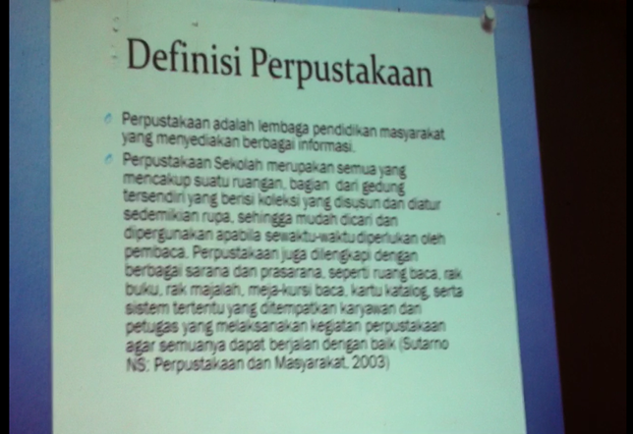
Pelaksanaan Sosialisasi
(Sumber : dokumentasi pribadi)

Gambar di atas adalah materi pengantar yang diberikan dalam sosialisasi. Penulis tidak langsung merujuk pada materi penelusuran informasi, namun siswa diberikan materi-materi dasar perpustakaan sebagai pengantar.
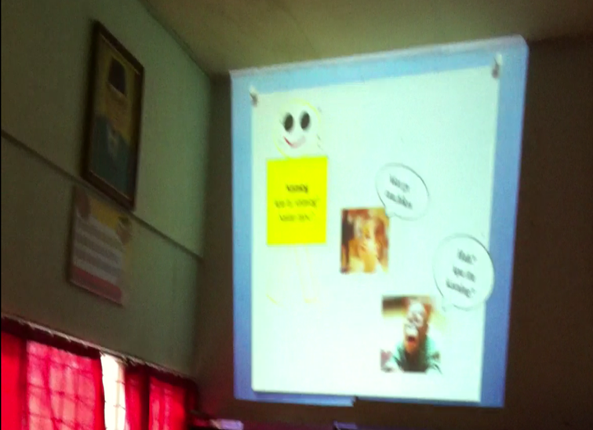
Materi sosialisasi diselingi dengan gambar-gambar untuk menarik perhatian siswa
(Sumber : dokumentasi pribadi)
Materi sosialisasi diselingin dengan gambar-gambar lucu dengan tujuan untuk menarik perhatian siswa dan agar siswa memahami materi yang disampaikan oleh penulis.
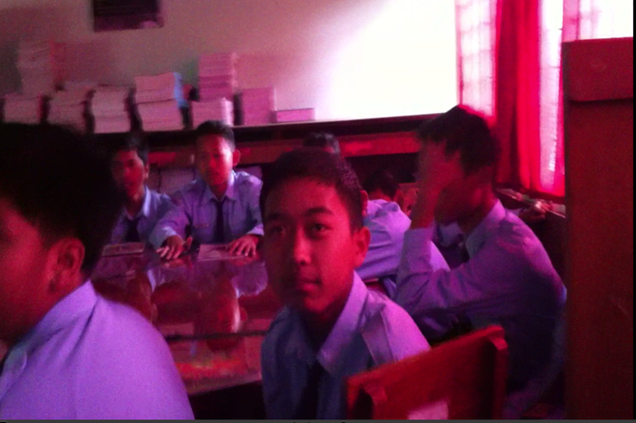
Kondisi siswa saat pelaksanaan sosialisasi
(Sumber : dokumentasi pribadi)
Gambar tersebut menunjukkan bahwa ketika dilaksanakan sosialisasi oleh penulis, siswa terlihat antusias dalam menerima materi sosialisasi, meskipun pada awalnya siswa nampak bingung. Sosialisasi dengan judul penelusuran informasi ini berisi materi-materi dasar mengenai perpustakaan, terutama mengenai cara menelusur informasi di perpustakaan. Berikut tanggapan siswa mengenai pelaksanaan sosialisasi.
“Saya mendapatkan ilmu baru mbak tentang perpustakaan. Jadi perpustakaan tidak hanya digunakan sebagai tempat belajar, tetapi juga dapat digunakan sebagai tempat penelitian sederhana,rekreasi, dan lain-lain. Tadi juga di jelaskan tentang cara mencari buku di rak.” (Wawancara dengan Agung, 16 April 2016)
Berdasarkan keterangan Agung di atas, dapat diketahui bahwa pelaksanaan sosialisasi ini memberikan pengetahuan baru mengenai perpustakaan. Hal ini sesuai dengan salah satu tujuan dari pendidikan pemakai menurut F. Rahayuningsih (2007), yaitu memberikan pengetahuan bagi pengguna mengenai sumber-sumber informasi dan alat bantu penelusuran informasi.
    - Pelaksanaan Permainan Mencari Jejak
Setelah dilakukan sosialisasi, siswa diberi tugas untuk menjawab pertanyaan yang diajukan penulis, serta mencari buku sesuai petunjuk melalui permainan mencari jejak. Hal ini bertujuan untuk mengetahui sejauhmana pemahaman siswa mengenai materi yang disampaikan dalam sosialisasi.
Permainan mencari jejak berlangsung selama 25 menit ini dimulai dengan menawarkan kepada siswa yang ingin melakukan permainan ini. Siswa diperintahkan untuk mencari petunjuk yang ada di sekitar. Petunjuk berupa kertas, yang berisi judul buku, nama pengarang, nomor klasifikasi beserta katalog manual. Selain itu terdapat petunjuk yang berisi soal-soal mengenai materi yang disampaikan, yang harus siswa jawab sesuai pemahaman mereka terhadap materi yang disampaikan.

Berikut ini adalah gambar petunjuk yang harus diperoleh siswa sebelum melakukan pencarian buku.
634
GHU GHUFRAN, M.
k Kualitas Air untuk Budi Daya Udang Windu/Oleh M. Ghufran H. Kardi .; Jakarta : PT Perca, 2007
- Jil.; 14,5 x 21 cm
ISBN : 978-979-1449-92-1
- Judul

Permainan ini menggunakan beberapa judul buku yang sama yang dicari oleh siswa. Siswa diberi kesempatan untuk mencari petunjuk sebanyak-banyaknya. Masing-masing petunjuk saling berkaitan, yang membedakan hanyalah warna dari background kertas sehingga siswa dapat membedakan mana petunjuk yang sesuai dengan yang mereka cari dan mana yang tidak sesuai. Berikut gambar setelah siswa memperoleh petunjuk.
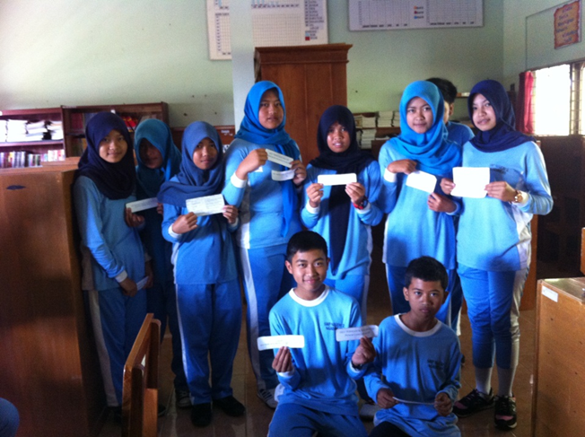
Siswa melakukan pencarian buku berdasarkan petunjuk yang disediakan
(Sumber : dokumentasi pribadi)
Setelah memperoleh petunjuk, siswa harus melakukan pencarian buku sesuai dengan petunjuk yang telah diperoleh sebelumnya. Siswa diperbolehkan untuk berdiskusi dengan temannya dalam melakukan pencarian buku, seperti yang tampak dalam gambar berikut.
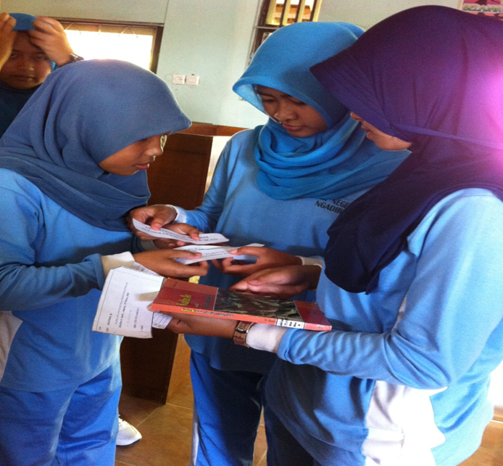
Siswa mencocokan petunjuk dengan buku yang diperoleh
(Sumber : dokumentasi pribadi)
Siswa melakukan diskusi dengan teman-temannya setelah memperoleh petunjuk, kemudian siswa saling bekerja sama untuk menemukan buku, seperti yang dilakukan dalam permainan mencari jejak, bahwa dalam permainan mencari jejak, salah satu hal yang penting untuk dapat mencapai tujuan adalah dengan adanya kerjasama.
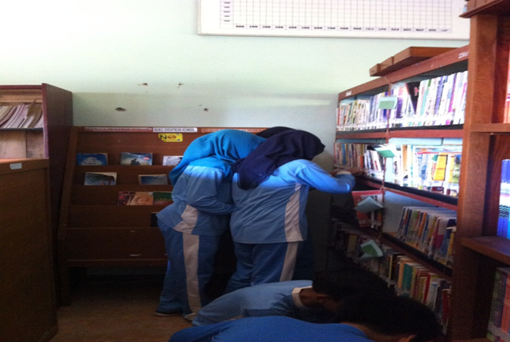
Siswa berupaya untuk mencari buku
(Sumber : dokumentasi pribadi)
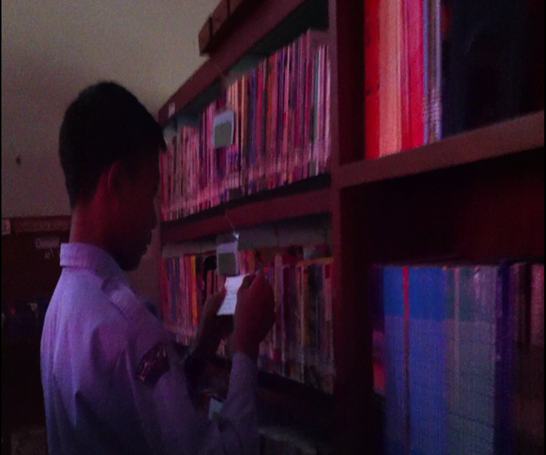
Siswa menggunakan katalog untuk menemukan buku
(Sumber : dokumentasi pribadi)
Kedua gambar di atas adalah kegiatan pencarian buku yang dilakukan siswa setelah memperoleh petunjuk. Siswa dapat menggunakan petunjuk yang berupa judul buku dan pengarang buku, nomor klasifikasi buku serta katalog manual. Berikut ini tanggapan siswa mengenai permainan mencari jejak yang telah dilaksanakan.
“Permainannya asik walaupun susah karena harus menjawab soal.” (Wawancara dengan Fidi, 16 April 2016)
Fidi mengungkapkan bahwa permainan yang dilakukan cukup menyenangkan walaupun Fidi merasa kesulitan untuk menjawab soal. Penulis melakukan pengujian terhadap siswa dengan memberikan soal-soal pancingan dalam permainan mencari jejak, terkait cara siswa memperoleh buku yang sesuai petunjuk. Hal ini berfungsi sebagai bahan evaluasi bagi siswa setelah pelaksanaan permainan mencari jejak, sehingga meskipun hanya bersifat permainan, permainan yang dilakukan juga melatih siswa untuk dapat menceritakan kembali cara siswa untuk menemukan buku yang sesuai petunjuk, dalam bentuk paragraf.
Berdasarkan teori perkembangan anak menurut Gunarso (2008), maka permainan mencari jejak yang dilakukan oleh siswa secara tidak langsung memberikan pengaruh dalam perkembangan siswa yaitu dengan pengalaman dalam melakukan penelusuran informasi. Kemudian, untuk memperoleh data yang lebih mendalam, maka penulis mengungkapkan pemahaman siswa terhadap materi sosialisasi dan pelaksanaan permainan mencari jejak, serta keterkaitan antara sosialisasi dengan permainan, yang akan dibahas lebih mendalam pada sub-bab berikut.

  - Setelah Pelaksanaan Sosialisasi dan Permainan Mencari Jejak
Keberhasilan dari suatu materi, tergantung dari pemahaman dan daya tangkap peserta serta adanya perubahan perilaku peserta setelah memperoleh pengetahuan baru. Oleh karena itu, penulis perlu mengetahui pemahaman siswa mengenai materi yang disampaikan oleh penulis serta penulis perlu mengetahui pemahaman siswa terhadap permainan yang telah mereka laksanakan.
    - Pemahaman terhadap Materi Sosialisasi
Pemahaman terhadap materi sosialisasi sangatlah penting karena materi sosialisasi ini merupakan bagian dari pendidikan pemakai, sehingga siswa perlu memahami dengan baik materi dari sosialisasi. Menurut Dwi dalam wawancara pada tanggal 16 April 2016, dia mengatakan bahwa inti materi sosialisasi yaitu tentang perpustakaan, mulai dari pengertian sampai cara mencari buku. Lain halnya dengan Dwi, saat di wawancarai pada tanggal 18 April 2016, Astri mengatakan bahwa pada awalnya dia belum memahami mengenai materi subjek buku, namun setelah melakukan permainan, dia mulai paham dengan apa yang dimaksud dengan subjek buku. Berdasarkan jawaban-jawaban di tersebut penulis menyimpulkan bahwa siswa mampu memahami materi yang disampaikan dalam sosialisasi.
Penarikan kesimpulan juga menjadi bahan evaluasi oleh penulis. Apabila siswa dapat menyimpulkan apa yang dia lakukan dalam permainan, maka dapat dikatakan bahwa materi sosialisai mampu memberikan pengetahuan baru bagi siswa karena permainan ini merupakan bahan penguji dari materi sosialisasi. Berikut kesimpulan yang diungkapkan oleh beberapa informan.
“Kesimpulannya yaitu perpustakaan memiliki buku, dan buku itu memiliki subjek bermacam-macam. untuk mencari buku di rak, maka dapat dengan melihat subjek buku itu.” (Wawancara dengan Agung, 16 April 2016)
Agung menyimpulkan bahwa untuk melakukan pencarian buku, maka perlu diketahui subjek buku terlebih dahulu. Dari pernyataan Agung tersebut, dapat disimpulkan bahwa siswa mampu membuat kesimpulan dari sosialisasi yang telah mereka ikuti. Siswa juga menjelaskan pemahaman terhadap permainan mencari jejak yang telah mereka lakukan. Hal ini menunjukan bahwa pendidikan pemakai yang dilakukan dengan cara sosialisasi atau presentasi melalui slide yang dikemukakan oleh Downard (1992) lebih mudah diterima oleh siswa.
    - Pemahaman terhadap Permainan Mencari Jejak
Pemahaman terhadap permainan menjadi tolok ukur dari keberhasilan sosialisasi. Oleh karena itu, penulis berupaya untuk mengetahui sejauh mana pemahaman siswa terhadap permainan yang mereka lakukan. Pemahaman ini bisa diperoleh dari kemampuan siswa dalam menjelaskan kesimpulan yang mereka peroleh dari permainan yang telah mereka lakukan. Berikut kesimpulan yang siswa ungkapkan.
“Mencari buku bisa dengan mencari dirak berdasarkan nomor kelasnya, pengarang dan judul buku ataupun dengan menggunakan katalog“. (Wawancara dengan Dea, 19 April 2016)
Berdasarkan ungkapan Dea di atas, maka dapat disimpulkan bahwa pencarian buku dapat dilakukan dengan menggunakan alat bantu berupa katalog,namun jika tidak tersedia maka pencarian buku dapat dilakukan berdasarkan nomor klasifikasi, pengarang maupun judul buku. Hampir sama dengan Dea, Zidan mengungkapkan bahwa pencarian buku dapat dilakukan dengan menggunakan nomor kelas buku. Berikut pernyataan Zidan.
“Dalam mencari buku, kita perlu tahu nomor kelasnya buku, setelah itu baru bisa mencari buku dirak. Jika memang ada, bisa memakai katalog” (Wawancara dengan Zidan, 16 April 2016)
Secara umum, siswa dapat menyimpulkan apa yang dia peroleh dari permainan yang telah dilakukan. Kesimpulan yang diperoleh siswa yaitu pencarian koleksi dapat dilakukan dengan menggunakan katalog maupun dengan mengetahui nomor kelas, pengarang, dan judul buku. Hal ini menunjukkan bahwa siswa mulai dapat melakukan penelusuran informasi secara mandiri, maka tujuan dari pendidikan pemakai melalui permainan ini tercapai.

    - Pengetahuan Siswa Mengenai Keterkaitan Materi Sosialisasi Dengan Permainan
Selain hal-hal di atas, hal yang menjadi bahan evaluasi pelaksanaan sosialisasi dan permainan mencari jejak adalah pengetahuan siswa terhadap kaitan materi sosialisasi dengan permainan yang telah dilakukan. Berikut ini pendapat siswa mengenai kaitan materi dengan permainan.
“Materi dan permainan itu seperti materi dan soal yang ada di buku paket. Jadi setelah materi , biasanya ada soal. Nah kalau soal untuk sosialisasinya itu dalam bentuk permainan.”( Wawancara dengan Agung, 16 April 2016)
Seperti yang telah diungkapkan Agung di atas, bahwa yang Agung ketahui dari keterkaitan antara materi sosialisasi dan permainan adalah sosialisasi berisi materi, sementara permainan berisi soal-soal berdasarkan materi. Berbeda dengan Agung, Deni mengungkapkan bahwa permainan yang dilakukan merupakan bentuk praktik langsung terhadap materi yang telah di dengarkan. Berikut ungkapan Deni saat diwawancarai pada tanggal 18 April 2016.
“Sama-sama membahas masalah perpustakaan, tapi kalau permainan itu praktik langsung, bukan hanya mendengarkan.” (Wawancara dengan Deni, 18 April 2016)
Berdasarkan jawaban siswa di atas, penulis menyimpulkan bahwa siswa mampu menjelaskan kaitan materi dengan permainan yang mereka lakukan, yaitu permainan menjadi umpan balik dari materi sosialisasi. Sehingga dapat disimpulkan bahwa terdapat pengetahuan baru yang dimiliki oleh siswa setelah mendapatkan materi sosialisasi dan melakukan permainan. Kemampuan siswa untuk menyimpulkan keterkaitan materi sosialisasi dan permainan mencari jejak yang telah mereka lakukan menunjukan bahwa indikator dalam pendidikan pemakai yang diungkapkan oleh Mahmudin (2008), yaitu pengetahuan, keterampilan, sikap dan kompetensi informasi, berhasil tersampaikan.
  - Evaluasi Pelaksanaan Sosialisasi dan Permainan Mencari Jejak
Setalah pelaksanaan sosialisasi dan permainan mencari jejak, maka dilaksanakan pula evaluasi terhadap pelaksanaan sosialisasi dan permainan mencari jejak. Evaluasi ini dilakukan penulis untuk mengukur apakah ada perubahan pengetahuan maupun sikap dari siswa setelah memperoleh materi dan melakukan permainan. Evaluasi ini dilakukan dalam bentuk memberikan pertanyaan siswa mengenai materi dan permainan yang telah dilaksanakan. Berikut ini merupakan pertanyaan dan jawaban siswa mengenai materi dan permainan sebagai bahan evaluasi.
    - Evaluasi Pelaksanaan Sosialisasi
Pada dasarnya siswa mampu menangkap materi yang disampaikan dalam sosialisasi. Seperti yang dijelaskan oleh beberapa siswa berikut saat diwawancarai.
”Tadi ada penjelasan mengenai apa itu perpustakaan, fungsi perpustakaan,maksud dari label buku, nomor klasifikasi dan lainnya.” (Wawancara dengan Agung, 16 April 2016)
Agung mengungkapkan bahwa yang dia tangkap dari materi sosialisasi adalah pengertian dari perpustakaan, dungsi perpustakaan, label buku, nomor klasifikasi dan masih banyak lainnya. Sama halnya dengan Agung, Ulfa juga mengungkapkan bahwa materi sosialisasi yaitu mengenai perpustakaan, tidak hanya fungsi perpustakaan tetapi juga cara mencari buku. Berikut ungkapan Ulfa mengenai materi sosialisasi.
” Materinya tentang perpustakaan. Jadi perpustakaan tidak hanya sebagai tempat belajar, tapi juga sebagai tempat rekreasi. Ditampilkan juga cara mencari buku.” (Wawancara dengan Ulfa, 19 April 2016)
Dari ungkapan informan diatas penulis menyimpulkan bahwa siswa mendengarkan dan memahami apa yang disampaikan dalam sosialisasi.
    - Evaluasi Pelaksanaan Permainan Mencari Jejak
Evaluasi pelaksanaan permainan mencari jejak ini dilakukan dengan mengajukan beberapa pertanyaan kepada siswa untuk mengetahui sejauh mana keberhasilan permainan mencari jejak ini sebagai sarana pendidikan pemakai untuk siswa. Tolok ukur dari keberhasilan permainan, dilihat dari :
- Kemampuan siswa dalam menemukan petunjuk
Terdapat beberapa petunjuk dalam permainan ini. Oleh sebab itu, siswa diminta untuk mencari petunjuk untuk memudahkan mereka dalam melakukan pencarian buku. Seluruh siswa berhasil menemukan petunjuk. Berikut ini ungkapan beberapa siswa mengenai pencarian petunjuk.
“Ada beberapa petunjuk, ada juga soal-soal yang harus di kerjakan. Soalnya isinya apa itu perpustakaan, fungsi perpustakaan apa saja, sama sebutkan apa saja yang ada di perpustakaan.” (Wawancara dengan Agung, 16 April 2016)
Kegiatan permainan ini, penulis menyediakan beberapa petunjuk untuk menemukan buku dan juga soal-soal mengenai materi sosialisasi, seperti yang diungkapkan oleh Agung tersebut. Petunjuk yang penulis berikan berupa nama pengarang, katalog dan judul buku, sehingga dengan petunjuk-petunjuk yang ada, siswa mampu menemukan buku dengan cepat, seperti halnya yang diungkapkan oleh Ulfa berikut ini.
“Ada beberapa petunjuk untuk mencari buku, ada judul, pengarang, dan katalog, jadi lebih cepat mencari bukunya. Apalagi untuk buku pelajaran lebih gampang dicari karena diletakkan di satu lemari khusus untuk buku paket. Tadi juga ada beberapa soal yang harus di jawab di kertas yang ada disana. (Wawancara dengan Ulfa, 18 April 2016)
Berdasarkan keterangan Ulfa di atas, bahwa dengan menggunakan beberapa petunjuk, seperti katalog, memudahkan siswa untuk melakukan pencarian buku di rak, selain itu buku paket lebih mudah ditemukan karena berada di lemari khusus, sehingga dapat disimpulkan bahwa petunjuk dan letak penyimpanan buku berpengaruh terhadap pencarian buku yang dilakukan oleh siswa, sesuai dengan teori keterjangkauan yang diungkapkan oleh Laloo (2002).
- Tindakan siswa setelah memperoleh petunjuk
Beberapa informan mengatakan bahwa setelah memperoleh beberapa petunjuk, maka mereka langsung mencari buku di rak yang sesuai dengan petunjuk. Berikut jawaban dari beberapa infoman mengenai tindakan yang dilakukan setelah mendapatkan beberapa petunjuk.
“Langsung mencari buku di rak sesuai dengan petunjuk. Nomor kelas bukunya yaitu 813, maka saya mencari buku di rak yang ada tulisannya 800 karena di raknya tidak ada yang tulisannya 813.” (Wawancara dengan Zidan, 16 April 2016)
Berdasarkan pernyataan Zidan, Zidan mencari buku berdasarkan nomor klasifikasi. Dia berusaha untuk memahami makna dari nomor klasifikasi tersebut, sehingga dia bisa menemukan buku yang dimaksud oleh penulis.
Setelah memperoleh petunjuk, berbagai hal dilakukan siswa, ada yang langsung mencari buku, ada yang mencocokan masing-masing petunjuk dan ada yang mengerjakan soal-soal terlebih dahulu.
- Cara siswa menemukan buku yang sesuai petunjuk
Berbagai cara yang dilakukan informan untuk menemukan buku yang sesuai dengan petunjuk, salah satunya dengan mencocokan petunjuk-petunjuk yang ada dengan melihat identitas buku yang ada di rak.
“Saya mencari berdasarkan nomor kelas, lihat labelnya, lihat judul dan pengarangnya.” (Wawancara dengan Deni, 18 April 2016)
Dalam proses menemukan buku yang sesuai petunjuk Deni menyataan bahwa dia mencocokan nomor klasifikasi, label,judul buku dan pengarangnya sebagai cara dia untuk menemukan buku yang sesuai dengan petunjuk. Hal ini sesuai dengan tujuan pendidikan pemakai yang diungkapkan oleh F. Rahayuningsih (2007 : 125), yaitu memberikan pelatihan dan petunjuk dalam menggunakan perpustakaan dan sumber – sumber informasi, termasuk alat bantu penelusuran informasi.
- Hasil pencarian buku yang dilakukan oleh siswa
Tujuan dari permainan ini adalah siswa mampu melakukan pencarian terhadap koleksi sesuai dengan petunjuk yang ada. Terdapat 7 jenis buku yang berbeda yang harus siswa temukan. Setalah berhasil menemukan, maka siswa harus menyebutkan buku apa yang berhasil dia temukan. Berikut beberapa hasil pencarian buku yang dilakukan oleh siswa.
“Kualitas Air untuk Budi Daya Udang Windu.” (Wawancara dengan Ulfa, 18 April 2016)
“Buku paket matematika.” (Wawancara dengan Dea, 19 April 2016)
Ulfa menyatakan bahwa dia berhasil menemukan buku Kualitas Air untuk Budi Daya Udang Windu, sementara itu Dea berhasil menemukan buku paket matematika. Dari kedua siswa ini, mereka berhasil menemukan buku yang dimaksud oleh penulis, namun mengenai kecepatan dalam menemukan buku, Dea lebih cepat menemukan buku karena buku paket yang Dea cari disimpan di lemari khusus buku paket, sehingga lebih mudah untuk ditemukan dibanding dengan buku non-paket yang berada di rak yang berbeda, dengan subjek yang beragam, sehingga butuh waktu untuk mencari buku tersebut.
- Kemampuan siswa untuk menceritakan kembali langkah-langkah yang dilakukan untuk memperoleh buku
Berikut ini cerita singkat dari beberapa informan mengenai permainan yang telah mereka lakukan.
“Tadi awalnya saya mencari petunjuk berupa gulungan kertas, setelah itu saya mencocokan buku yang sesuai petunjuk, saya juga mengerjakan soal-soal yang ada di kertas.” (Wawancara dengan Agung, 16 April 2016)
Seperti yang diungkapkan oleh Agung bahwa dalam permaianan, siswa mencari petunjuk untuk memperoleh buku, kemudian mencocokan petunjuk dengan buku. Dalam hal ini, siswa telah mampu menyebutkan langkah-langkah penelusuran informasi dia lakukan, yaitu salah satunya dengan mencari petunjuk sebagai alat bantu penelusuran informasi. Kesimpulan yang diperoleh yaitu dalam setiap penelusuran informasi, diperlukan alat bantu penelusuran informasi. Alat bantu ini dapat berupa katalog ataupun sejenisnya yang sekiranya tersedia di perpustakaan dan mudah digunakan oleh siswa. Berikut ini adalah dokumentasi ketika siswa mempresentasikan buku yang berhasil siswa temukan.
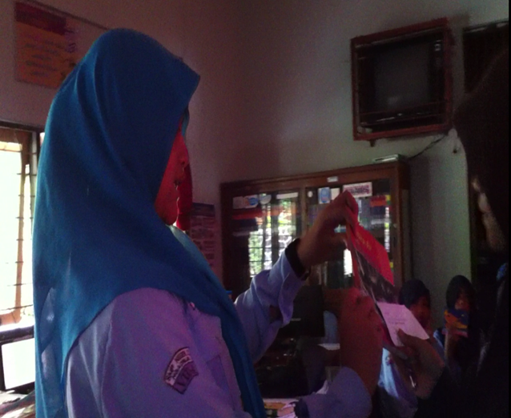
Siswa mempresentasikan hasil buku yang ditemukan kepada penulis
(Sumber : dokumentasi pribadi)
Siswa yang bernama Ulfa ini adalah salah satu siswa yang mempresentasikan buku yang berhasil Ulfa peroleh setelah melakukan pencarian buku menggunakan petunjuk. Ulfa menjelaskan proses pencarian buku yang Ulfa lakukan, alat bantu (petunjuk) yang digunakan dan buku yang berhasil didapatkan. Tujuan adanya evaluasi dengan cara meminta siswa untuk mempresentasikan hasil buku yang ditemukan adalah melatih siswa untuk berani berbicara di depan umum.
- Kemampuan siswa dalam menjelaskan langkah-langkah dalam melakukan pencarian terhadap koleksi
Selain mampu menyebutkan keterkaitan antara materi sosialisasi dengan permainan, hal yang menjadi bahan evaluasi dalam penelitian ini yaitu kemampuan siswa untuk menjelaskan langkah-langkah dalam mencari buku berdasarkan permainan yang mereka lakukan. Berikut ini penjelasan beberapa siswa mengenai langkah-langkah dalam mencari buku berdasarkan permainan mencari jejak yang mereka lakukan.
”Seperti yang sudah saya jawab tadi mbak, awalnya saya mencari petunjuk berupa gulungan kertas, setelah itu saya mencocokan buku yang sesuai petunjuk, saya juga mengerjakan soal-soal yang ada di kertas.” (Wawancara dengan Agung, 16 April 2016)
“Yang pertama itu mencari petunjuk berupa gulungan kertas, yang kedua mencocokan petunjuk dan menjawab soal dan yang terakhir mencari buku di rak yang sesuai” (Wawancara dengan Zidan, 16 April 2016)
Berdasarkan jawaban dari Agung dan Zidan, dapat disimpulkan bahwa siswa mampu menjelaskan langkah-langkah mencari buku dengan menggunakan petunjuk yang ada, yaitu dengan mencari di rak yang sesuai nomor kelas buku, mencocokan judul buku dan nama pengarang.
    - Evaluasi Kemampuan Siswa Dalam Melakukan Penelusuran Informasi Setelah Pelaksanaan Sosialisasi dan Permainan Mencari Jejak
Penulis melakukan evaluasi untuk melihat kemampuan siswa dalam melakukan penelusuran informasi setelah dilaksanakannya sosialisasi dan permainan mencari jejak dengan mengajukan beberapa pertanyaan kepada siswa. Pertanyaan yang diajukan penulis yaitu mengenai klasifikasi, cara menggunakan katalog dan cara menemukan buku.Berikut hasil evaluasi penulis terhadap kemampuan siswa dalam melakukan penelusuran informasi setelah pelaksanaan sosialisasi dan permainan mencari jejak. Siswa yang bernama Fidi dan Devi menyatakan bahwa mereka telah mengetahui makna nomor yang tertempel di rak, yaitu nomor klasifikasi. Kemudian penulis melakukan wawancara lebih mendalam untuk mengetahui apa saja yang mereka ketahui tentang nomor klasifikasi dengan mengajukan pertanyaan berikut.
“ Nek boten salah (baca: kalau tidak salah) di nomor kelas 800. Di rak itu banyak sekali novelnya mbak. Saya sering membaca novel, tapi baru tahu kalau tulisan 800 itu adalah nomor kelas untuk novel”. (Wawancara dengan Devi, 18 April 2016)
Berdasarkan uraian jawaban-jawaban siswa, berikut ini hasil evaluasi terhadap sosialisasi dan permainan mencari jejak :
1 | Siswa mampu menjelaskan apa yang mereka tangkap dari materi sosialisasi, yaitu materi mengenai perpustakaan dan cara mencari koleksi.
2 | Siswa mampu menjelaskan apa yang mereka temukan saat pelaksanaan permainan mencari jejak, yaitu berupa petunjuk untuk menemukan buku.
3 | Siswa mampu menjelaskan apa yang dia lakukan setelah memperoleh petunjuk.
4 | Siswa mampu menjelaskan cara menemukan buku yang sesuai petunjuk.
5 | Siswa mampu menyebutkan buku yang berhasil mereka temukan.
6 | Siswa lebih cepat dalam mencari buku paket, dibandingkan dengan mencari buku non-paket karena buku paket disimpan di rak terpisah dari buku non-paket.
7 | Siswa mampu menceritakan kembali permainan yang telah dia lakukan.
8 | Siswa mampu menjelaskan materi sosialisasi dan permainan yang telak dilakukan.
9 | Secara umum, siswa memahami apa yang disampaikan penulis dalam sosialisasi.
10 | Siswa mampu menyimpulkan kegiatan dalam permainan yang telah dilakukan.
11 | Siswa mampu menjelaskan keterkaitan antara materi sosialisasi dengan permainan yang telah dilakukan.
12 | Siswa mampu menjelaskan langkah-langkah dalam mencari buku berdasarkan materi dan permainan yang telah dilakukan.

Berdasarkan hasil evaluasi tersebut, maka dapat disimpulkan bahwa terdapat pengetahuan baru yang dimiliki oleh siswa serta terjadi perubahan pemikiran dan perilaku siswa dalam melakukan penelusuran informasi di perpustakaan, khususnya dalam penelusuran buku di rak yang ada di perpustakaan.
Hal ini sesuai dengan indikator dalam pendidikan pemakai menurut Mahmudin (2008), yaitu :
- Pengetahuan
Pengetahuan ini berkaitan dengan pengetahuan pengguna terhadap layanan yang ada di perpustakaan, sumber-sumber informasi yang disediakan di perpustakaan, bahan pustaka atau bahan referensi yang ada di perpustakaan, pengetahuan terhadap penggunaan katalog manual maupun katalog digital, dan cara melakukan penelusuran informasi.
- Keterampilan
Keterampilan ini berkaitan dengan keterampilan pengguna terhadap penggunaan bahan pustaka, alat bantu penelusuran informasi berupa katalog manual maupun katalog digital serta keterampilan dalam melakukan penelusuran informasi.
- Sikap
Sikap ini berkaitan dengan perilaku penelusuran informasi dan perilaku pemanfaatan perpustakaan sebagai sumber informasi.
- Kompetensi Informasi
Kompetensi informasi merupakan perpaduan antara pengetahuan, ketrampilan dan sikap pengguna dalam memanfaatkan layanan perpustakaan, terutama dalam melakukan penelusuran informasi sehingga mampu memperoleh informasi secara cepat dan tepat.

  - Kendala
Pelaksanaan sosialisasi dan permainan mencari jejak tidak lepas dari beberapa kendala yang dialami oleh penulis, baik sebelum maupun setelah pelaksanaan. Berikut uraian mengenai kendala yang dihadapi penulis.
    - Kendala Pelaksanaan Sosialisasi
Pada saat penyampaian materi, tidak lepas dari berbagai masalah yang muncul, seperti adanya beberapa siswa yang mencuri perhatian siswa-siswa lain dengan melontarkan kata-kata unik, sehingga mengalihkan perhatian siswa-siswa lain dari materi sosialisasi. Kemudian, kendala yang dihadapi penulis adalah keterbatasan waktu untuk memberikan materi sosialisasi, sehingga penulis harus mampu memanfaatkan waktu sebaik mungkin agar materi yang ada dapat tersampaikan secara keseluruhan dan dapat dimengerti oleh peserta sosialisasi.
    - Kendala Pelaksanaan Permainan Mencari Jejak
Dalam pelaksanaan permainan mencari jejak, terdapat berbagai kendala, baik yang dihadapi siswa maupun yang dihadapi penulis. Berikut ini adalah kendala yang dihadapi siswa saat melakukan permainan mencari jejak.
- Jarak antar rak dan meja baca yang terlalu dekat, sehingga sulit mencari buku, terutama untuk buku yang berada di rak bawah.
Hal ini diungkapkan oleh Ulfa dalam wawancara dengan penulis setelah permainan mencari jejak tersebut dilaksanakan.
“Jarak antara rak dan meja baca terlalu dekat, jadi pas mencari buku di rak yang bawah lumayan susah.” (Wawancara dengan Ulfa, 18 April 2016)
- Kebiasaan siswa memperoleh buku secara cepat dengan diambilkan oleh pustakawan.
Seperti yang diungkapkan oleh Dwi saat penulis bertanya mengenai kendala yang dihadapi dalam melakukan permainan mencari jejak. Berikut cuplikan wawancara antara penulis dan Dwi.
“Belum terbiasa mencari sendiri, jadinya cukup sulit.” (Wawancara dengan Dwi, 18 April 2016)
Sebelumnya telah dijelaskan bahwa siswa terbiasa memperoleh buku dengan cepat karena pustakwan selalu membantu siswa dalam menemukan buku yang siswa perlukan, sehingga ketika siswa diperintahkan untuk melakukan pencarian buku secara mandiri, maka siswa akan mengalami kesulitan.
- Mencocokan masing-masing petunjuk
Hal ini di ungkapkan oleh Astri dalam wawancara pada tanggal 18 April 2016. Berikut cuplikan wawancara dengan Astri mengenai kendala yang ia hadapi dalam permainan mencari jejak.
”Mencocokan masing-masing petunjuk cukup sulit mbak, kemudian untuk mencari buku cukup sulit juga karena jarak antar rak yang cukup sempit, selain itu kebiasaan kita dicarikan buku, membuat kita ingin memperoleh buku secara cepat.” (Wawancara dengan Astri, 18 April 2016)
Bagi penulis sendiri, kendala yang dihadapi adalah dalam mengkondisikan siswa lain yang melihat pelaksanaan permainan mencari jejak tersebut. Siswa berdesak-desakan untuk mengetahui apa yang dilakukan temannya. Hal ini cukup mengganggu pelaksanaan permainan, terlebih ada beberapa siswa yang berusaha untuk mengganggu temannya yang sedang melakukan permainan. Berkat bantuan dari pustakawan, maka siswa yang melihat pelaksanaan permainan ini dapat dikondisikan, meskipun ketika pustakawan tidak memperhatikan, siswa mulai membuat kegaduhan lagi.
Sementara itu, setelah pelaksanaan sosialisasi dan permainan mencari jejak ini, penulis melakukan wawancara dengan pustakawan untuk mengetahui alasan dan kendala yang dihadapi psutakawan sehingga belum bisa melakukan pendidikan pemakai. Berikut cuplikan wawancara antara penulis dengan pustakawan.
“Pertama memang karena kebijakan sekolah tidak ada yang berkaitan dengan perpustakaan,hanya ada pengenalan bahwa sekolah ini ada perpustakaannya. Kemudian jadwal MOS yang begitu padat, difokuskan pada pendidikan karakter.” (Wawancara dengan Pak Heri, 15 April 2016)
Pustakawan lainnya, yaitu Bu Efi menambahkan bahwa kendala penerapan pendidikan pemakai adalah tidak sebandingnya jumlah pustakawan dengan tugas-tugas yang harus diselesaikan oleh pustakawan dan latar belakang pendidikan pustakawan yang salah satu pustakawan sendiri bukan berlatarbelakang pendidikan kepustakawanan sehingga belum mengetahui dan belum berani melakukan pendidikan pemakai.
Berdasarkan hasil analisi penulis, kendala dalam memberikan pendidikan pemakai bagi siswa yaitu :
- Kebijakan sekolah bahwa dalam MOS yang diutamakan adalah pendidikan karakter.
- Keterbatasan jumlah pustakawan
- Latar belakang pendidikan perpustakaan yang hanya dimiliki oleh seorang pustakawan, sementara itu latar belakang pendidikan pustakawan lainnya yang tidak berlatar belakang pendidikan perpustakaan
- Fasilitas penujang yang belum memadai

BAB 6
PENUTUP
  - Simpulan
Penerapan pendidikan pemakai, khususnya instruksi perpustakaan melalui sosialisasi dan permainan mencari jejak berdampak pada perubahan perilaku siswa dalam melakukan penelusuran informasi. Siswa tidak lagi bergantung kepada pustakawan dalam penelusuran informasi dan siswa mulai terbiasa untuk melakukan penelusuran informasi secara mandiri.
Pelaksanaan sosialisasi yang dilanjutkan dengan permainan mencari jejak membuat siswa tertarik untuk menerima pendidikan pemakai yang dilakukan oleh penulis serta siswa lebih mudah untuk memahami materi sosialisasi karena setelah mendengarkan materi dari penulis, siswa dapat praktik langsung untuk melakukan penelusuran informasi melalui permainan mencari jejak.

  - Saran
Saran yang diberikan untuk Sekolah dalam penerapan pendidikan pemakai yaitu :
- Pendidikan pemakai perlu diterapkan di sekolah, karena dengan adanya pendidikan pemakai, siswa dapat memanfaatkan perpustakaan secara efisien dan efektif serta siswa dapat memanfaatkan sumber informasi secara mandiri;
- Pendidikan pemakai ini sebaiknya diterapkan pada saat MOS karena penerapan pendidikan pemakai lebih awal akan membuat siswa terbiasa untuk memanfaatkan perpustakaan secara mandiri;
- Metode dalam penerapan pendidikan pemakai sebaiknya disesuaikan dengan kondisi siswa dan tetap mengutamakan adanya praktik langsung bagi siswa.

DAFTAR PUSTAKA
Adeoti-Adekeye, W B. 1997. “ The Need for User Education in Secondary School Libraries”. United Kingdom : Emerald Group Publishing, Limited 586-592 Sumber <http://search.proquest.com/docview/218345942?accountid=49069>. Diunduh [16 Mei 2016]

Ati, Sri., Nurdin H. Kristanto., Amin Taufiq. 2012. Materi Pokok Dasar-Dasar Informasi. Tangerang Selatan : Universitas Terbuka

Chowdhury, G.G. 1999. Introduction To Modern Information Retrieval. London: Library Association Publishing.

Downard, K. 1992. “User Education in Academic Libraries. Library Management”,13(3), 29. Sumber < http://search.proquest.com/docview/198855982?accountid=49069>. Diunduh [16 Mei 2016]

F, Rahayuningsih. 2007. Pengelolaan Perpustakaan. Yogyakarta : Graha Imu.

Gunarsa, Singgih D dan Yulia Singgih D Gunarsa. 2004. Psikologi Praktis: Anak, Remaja dan Keluarga. Jakarta : Gunung Mulia

________. 2008. Psikologi Perkembangan Anak dan Remaja. Jakarta : Gunung Mulia

Hasugian, Jonner. 2006.” Penelusuran Informasi Ilmiah Secara Online: Perlakuan terhadap Seorang Pencari Informasi sebagai Real User “. Pustaha: Jurnal Studi Perpustakaan dan Informasi ; Vol.II, No.1. p.1-4. Sumber <http://ced.petra.ac.id/index.php/pus/article/view/17220/17169>. Diunduh [16 Mei 2016]

________. 2007. “Katalog Perpustakaan Dari Katalog Manual Sampai OPAC”. Medan : UPT Universitas Sumatra Utara. Sumber <http://ced.petra.ac.id/index.php/pus/article/view/17220/17169 >. Diunduh [16 Mei 2016]

Idoko, Nkechi Anthonia; Brendan E. Asogwa; Richard N. C. Ugwuanyi. 2015. “Problems of Library User Education in Nigerian Unity Schools”. Nigeria: Library Philosophy and Practice. Sumber <http://search.proquest.com/docview/1739062685?accountid=49069>. Diunduh [16 Mei 2016]

Ishak. 2006. “ Kebutuhan Informasi Dokter Spesialis (PPDS) FK-UI Dalam Memenuhi Tugas Journal Reading” Pustaha : Jurnal Pustaka dan Informasi Vol. 2 No. 2

Kumar, B. Ravi, M. Philip. 2009. “User Education in Library”. International Journal of Library and Information Science Vol. 1(1) pp. 001-005 June, 2009.Sumber <http://www.academicjournals.org/article/article1380016674_Kumar%20and%20Phil.pdf >. Diunduh [17 Juni 2016]

Laloo, Bibika Tariang. 2002. Information Needs, Information Seeking Behaviour and Users. New Delhi : Ess Ess Publication

Madya, Suwarsih. 2011. Teori dan Praktik Penelitian Tindakan (Action Research). Bandung : Alfabeta,cv

Miswan. 2003. Katalogisasi dan Klasifikasi: Sebuah Pengantar. Semarang : UPT Perpustakaan IAIN Walisongo.

Mukhtar. 2013. Metode Praktis Penelitian Deskriptif Kualitatif. Jakarta : REFERENSI (GP Press Group)

Rice, James. 1981. Teaching Library Use A Guide for Library Instruction. London: Greenwood Press.

Salapudin. 2009. “ Pendidikan Pemakai dan Manfaatnya Bagi Mahasiswa Dalam Menggunakan Perpustakaan di Institut Pertanian Bogor”. Skripsi, Fakultas Adab dan Humaniora Universitas Islam Negeri Syarif Hidayatullah Jakarta

Shoimatun. 2016. “Kebutuhan dan Pencarian Informasi Mahasiswa Program Studi S-1 Ilmu Perpustakaan Angkatan 2011 Undip dalam Penulisan Laporan Skripsi Melalui Aplikasi Android Ebscohost”. Skripsi, Universitas Diponegoro

Sudono, Anggani. 2000. Sumber Belajar dan Alat Permainan. Jakarta : PT Grasindo

Sugiyono. 2009. Metode Penelitian Kuantitatif dan Kualitatif dan R & D. CV. Alfabeta: Bandung.

Sulistyo-Basuki. 1991. Pengantar Ilmu Perpustakaan. Jakarta : Gramedia

____________. 2006. Metode Penelitian. Jakarta : Wedatama Widya Sastra

Tamine-Lechani, Lynda., Mohan Booughanem., Mariam Daud. 2010.” Evaluation of contextual information retrieval effectiveness: overview of issues and research”.Sumber < http://link.springer.com/article/10.1007/s10115-009-0231-1>. Diunduh [17 Juni 2016]

Tim SKU Penggalang dan Panduan. 2011. Panduan Penyelesaian Syarat Kecakapan Umum Pramuka Golongan Penggalang. Jakarta: KWARTIR Nasional Gerakan Pramuka

Utomo, Bambang Supriyo dan Muh. Syarif Bondo (Ed). 2011. Standar Perpustakaan Nasional. Jakarta : Perpustakaan Nasional RI

Ulinnuha, Pramula Wilda. 2013.” Pelaksanaan Pendidikan Pemakai di Perpustakaan SMK Piri 1 Yogyakarta”. Skripsi, Universitas Islam Negeri Sunan Kalijaga Yogyakarta

Yaumi, Muhammad dan Muljono Damopolii. 2014. Action Research : Teori, Model dan Aplikasi. Jakarta : Kencana Prenadamedia group

LAMPIRAN
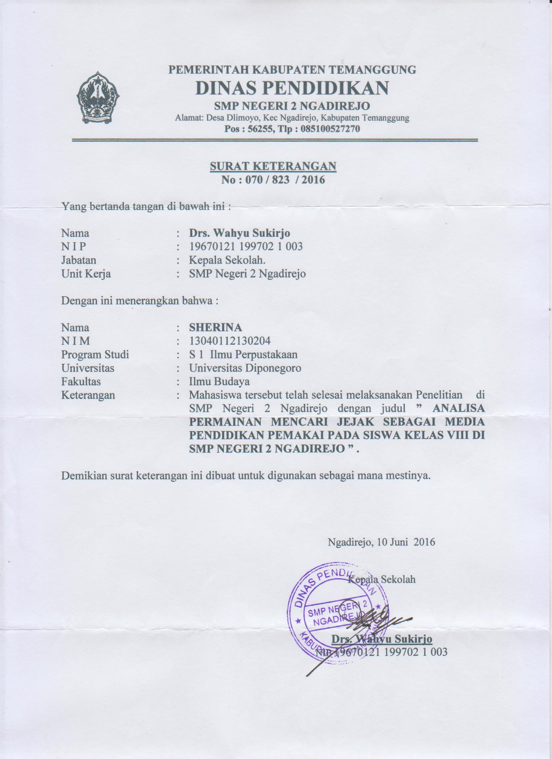
DAFTAR PERTANYAAN
NO | TENTANG | PERTANYAAN
1 | Fungsi Perpustakaan bagi Pemustaka | - Apa Anda tau dimana letak Perpustakaan SMP Negeri 2 Ngadirejo?  - Apa saja yang biasa Anda lakukan di perpustakaan?  - Apakah Anda tau fungsi dari perpustakaan sekolah?  - Dari fungsi-fungsi yang Anda ketahui tersebut, sejauh mana pemahaman Anda mengenai fungsi perpustakaan?  - Manakah yang biasa Anda manfaatkan dari fungsi perpustakaan?
2 | Korelasi Koleksi dengan Pemustaka | - Apakah Anda tahu koleksi apa saja yang ada di perpustakaan?  - Berapa jumlah koleksi yang ada di perpustakaan?  - Menurut Anda, buku apa yang paling mendominasi/ paling banyak di perpustakaan?  - Bagaimana kondisi fisik buku-buku yang ada di perpustakaan?  - Apakah ada buku-buku yang rusak?  - Buku apa yang biasanya Anda pinjam?  - Bagaimana cara Anda mencari buku yang Anda butuhkan selama ini?  - Apakah Anda tahu maksud tempelan nomor yang terpasang di rak buku?  - Apakah Anda tau maksud dari tulisan yang ada di label buku?  - Apa yang Anda ketahui mengenai klasifikasi dan katalog?  - Secara keseluruhan, bagaimana pendapat Anda mengenai koleksi yang ada di perpustakaan?  - Apakah telah sesuai dengan yang Anda butuhkan?
3 | Sikap atau kinerja pustakawan dalam memberikan pelayanan kepada pemustaka | - Bagaimana cara pustakawan mencari koleksi yang Anda butuhkan?  - Apakah pustakawan memberikan arahan atau petunjuk tentang cara mencari buku di rak?  - Bagaimana sikap ataupun cara pustakawan dalam menjawab pertanyaan mengenai informasi buku yang Anda butuhkan?  - Apakah pernah diadakan wisata perpustakaan atau pengenalan perpustakaan oleh pustakawan?  - Apakah pustakawan menyediakan jasa konsultasi untuk menemukan buku yang sesuai dengan yang Anda butuhkan?  - Bagaimana pendapat Anda mengenai sikap pustakawan dalam memberikan pelayanan di perpustakaan?  - Apakah ada saran bagi pustakawan?
4 | Pelatihan yang telah diadakan peneliti kepada siswa | - Apa pendapat Anda mengenai sosialisasi yang telah dilakukan?  - Apa yang Anda tangkap dari materi sosialisasi?  - Dari materi sosialisasi yang telah Anda ikuti,apa yang dapat Anda simpulkan?  - Setelah melakukan permainan mencari jejak, apa yang Anda temukan?  - Setelah terkumpul beberapa petunjuk, apa yang Anda lakukan?  - Bagaimana cara Anda menemukan buku yang sesuai dengan petunjuk?  - Buku apa yang berhasil Anda temukan?  - Bisakah Anda ceritakan secara singkat mengenai permainan yang telah Anda lakukan?
5 | Manfaat pelatihan bagi siswa | - Bagaimana pendapat Anda mengenai materi sosialisasi dan permainan yang telah Anda lakukan?  - Adakah materi yang belum Anda pahami?  - Dengan menggunakan petunjuk, apakah mempermudah Anda untuk mencari koleksi?
6 | Pelaksanaan Permainan | - Dari permainan yang telah Anda lakukan, apa yang dapat Anda simpulkan?  - Menurut Anda, apa kaitan materi sosialisasi dengan permainan yang telah Anda lakukan?  - Tolong jelaskan secara singkat, langkah-langkah dalam mencari buku berdasarkan permainan yang telah Anda lakukan!  - Mengapa Anda menyimpulkan bahwa buku yang dimaksud dalam permainan ini adalah buku yang Anda temukan?
7 | Evaluasi oleh Peneliti | - Apa yang Anda Ketahui mengenai nomor yang tertempel di tiap-tiap rak?  - Untuk dapat menemukan novel, maka kita harus mencari di rak dengan nomor kelas berapa?  - Bagaimana cara Anda menemukan buku yang Anda butuhkan?
8 | Kendala | Pihak Instansi (pustakawan):  - Mengapa tidak dilaksanakan orientasi perpustakaan pada siswa baru?  - Adakah permasalahan yang dihadapi pustakawan dalam memberikan layanan kepada siswa?  - Apa kesulitan yang dihadapi Anda dalam memberikan layanan kepada siswa?  - Adakah kendala yang Anda hadapi dalam memberikan arahan kepada siswa dalam mencari buku yang dibutuhkan?  - Apakah fasilitas yang ada di perpustakaan telah mampu menunjang kebutuhan informasi siswa?  - Adakah alat bantu pencarian informasi bagi siswa?  - Kesulitan apa yang Anda hadapi ketika berhadapan dengan siswa di Perpustakaan?  Pemustaka (siswa) :  - Kesulitan apa yang Anda hadapi dalam melakukan pencarian informasi yang Anda butuhkan?  - Adakah perbedaan pencarian informasi yang Anda lakukan sebelum dan sesudah dilakukan sosialisasi dan permainan?  - Kendala apa yang Anda hadapi dalam menemukan buku yang sesuai petunjuk?

REDUKSI DATA

No | Pertanyaan | Informan |  |  |  |  | Hasil
No | Pertanyaan | Agung | Ulfa | Dwi | Zidan | Dea | Hasil
1. | Apa Anda tau dimana letak ruang Perpustakaan SMP Negeri 2 Ngadirejo dan apa saja yang ada di sana? | Tahu mbak, perpustakaan di sebelah ruang TU. Ada berbagai macam mbak, | Di deket parkiran guru , menghadap ke lapangan, yang ada terasnya juga. Saya suka duduk-duduk di teras perpustakaan karena bersih. Disana ada rak-rak buku, meja dan kursi | Di sebelah laboratorium mbak,tegak lurus sama laboratorium. Ada buku, rak buku, meja dan kursi baca | Yang pas jalan masuk, dekat mushola sama laboratorium ada rak di tengah dan pojok, ada meja besar, ada buku,dll.. | yang sana itu, deket parkiran bu guru pak guru. | Secara umum, informan mengetahui letak perpustakaan.
1. |  | Fidi | Nur | Astri | Devi | Deni | Secara umum, informan mengetahui letak perpustakaan.
1. |  | Itu mbak, yang deket laboratorium. | Tahu , bawahnya lapangan yang ada tempat duduk dari tembok panjang. | Yang sebelah situ mbak, deket tangga, sebelum kantin. | Sebelah ruang kepala sekolah dan tata usaha. ada buku, rak buku, meja baca, dll. | antara laboratorium sama parkiran guru | Secara umum, informan mengetahui letak perpustakaan.
2 | Apa saja yang biasa Anda lakukan di perpustakaan? | Agung | Ulfa | Dwi | Zidan | Dea | Hasil
2 | Apa saja yang biasa Anda lakukan di perpustakaan? | Kalau saat jam baca mbak,setiap hari sabtu sebelum istirahat itu disuruh baca buku, terkadang juga diminta bu guru untuk mengambil buku paket. Saya juga sering pinjam buku. | Biasanya saya membaca buku di perpustakaan, terutama saat jam baca. Saat jam baca, kita tidak hanya membaca, mbak.  Tetapi juga membuat rangkuman dan dinilai Bu Efi. Kalau tidak ikut jam baca, nilainya kosong. | baca buku terus ngrangkum, kadang disuruh ngerjain soal di MOP. | lah kan ada jam baca to mbak, jadi ngerjain tugas di situ. | pinjem novel, kalau tidak hanya baca majalah mop kalau tidak ya koran. | Ada berbagai aktivitas di perpustakaan, mulai dari membaca buku, meminjam buku, memenuhi tuntutan jam baca, mengambil buku yang diperintahkan guru, hingga sekedar menghindari tugas.
2 | Apa saja yang biasa Anda lakukan di perpustakaan? | Fidi | Nur | Astri | Devi | Deni
2 | Apa saja yang biasa Anda lakukan di perpustakaan? | ngumpet mbak, daripada di suruh ikut bersih-bersih, mending ke perpus, baca cerita yang dimajalah mop,pinjam buku juga | ngambil buku paket buat pelajara ipa, kadang pinjam matematika | sama mbak, aku juga disuruh bu guru kalau tidak pak guru buat pinjem buku paket atau kamus. | pinjem buku mbak, buat bahan garap pr, nek ndak yo cuma baca-baca. | pinjem buku mbak, saya itu suka buku-buku ipa sama cara bikin kerajinan. di perpustakaan ada buku itu mbak, yang deket meja baca.
3 | Apakah Anda tahu fungsi dari perpustakaan sekolah? | Agung | Ulfa | Dwi | Zidan | Dea | Hasil
3 | Apakah Anda tahu fungsi dari perpustakaan sekolah? | Tadinya tidak tahu mbak, tapi pas sosialisasi tadi seinget saya ada lima mbak, yang tadi di tampilin di tembok pas mbak sosialisasi. Ada fungsi sebagai tempat belajar, pusat imajinatif, ada penelitian, dll mbak. | yang tadi di materi mbak, ada lima nek ndak salah. Ada penelitian s, tempat membaca, yang lainnya nya lupa mbak. Sebelumnya yang saya tau cuma sebagai tempat belajar. | tau, ada lima. tempat belajar, rekreasi, , penelitian sederhana, pemanfaatan teknologi informasi. | tempat belajar, tempat penelitian, kalau bosen belajar di kelas bisa belajar di perpustakaan, sumber informasi, sama tempat kegiatan kreatif. | nek mboten salah ada lima, tempat belajar, tempat penelitian, sumber informasi, kegiatan imajinatif, tempat pemanfaatan teknologi informasi. | Pada awalnya informan belum mengetahui fungsi dari perpustakaan, tetapi setelah dilaksanakan sosialisasi oleh peneliti, informan mulai tahu meskipun belum hafal secara keseluruhan.
3 | Apakah Anda tahu fungsi dari perpustakaan sekolah? | Fidi | Nur | Astri | Devi | Deni
3 | Apakah Anda tahu fungsi dari perpustakaan sekolah? | pendidikan, hiburan, pemakaian teknologi, , tempat belajar, sama tempat melakukan penelitian. | tempat belajar, tempat main, tempat diskusi, tempat meminjam buku. | Yang saya tahu perpustakaan itu tempat belajar, dan tempat menyimpan buku, tapi tadi dijelaskan bahwa fungsi perpustakaan itu tidak hanya tempat belajar dan menyimpan buku, ada 6 fungsi perpustakaan. | penelitian sederhana, ruang bermain, ruang belajar, ruang pengganti kelas, ruang nyimpen buku. | ada lima mbak, sebagai tempat belajar, pengganti ruang kelas, tempat penelitian sederhana, pemanfaatan teknologi sama tempat hiburan.
4 | Dari fungsi-fungsi yang Anda ketahui tersebut, sejauh mana pemahaman Anda mengenai fungsi perpustakaan? | Agung | Ulfa | Dwi | Zidan | Dea | Hasil
4 |  | yang tadi dijelaskan kalau perpustakaan itu bukan hanya gudang buku, tapi sumber informasi, Ada buku mata pelajaran yang bisa dipake untuk media pendidikan, bisa juga buat rekreasi, misalnya lewat novel atau nonton tv,dsb. | belum begitu paham sih mbak, yang jelas di perpustakaan bisa belajar, bisa baca novel, bisa ngerjain tugas. paling itu tok mbak. | setahu saya ya tempat belajar, tampat pinjam buku. | sama yang tadi di materi mbak, bisa buat pengganti ruang kelas, bisa buat pendidikan karena banyak buku. | di perpustakaan bisa belajar, bisa baca buku, bisa nggarap pr. | Karena pada awalnya belum tahu, maka tingkat pemahaman tentang fungsi perpustakaan belum begitu tinggi. Siswa menjawab pemahaman mereka sebatas pada apa yang telah mereka dengar dari penjelasan peneliti saat sosialisasi
4 |  | Fidi | Nur | Astri | Devi | Deni
4 |  | yang saya tau ya tadi itu, bisa buat macem-macem, bukan hanya belajar. | perpustakaan bisa dipakai untuk belajar, bermain, diskusi sama bisa pinjem buku | perpustakaan itu tempat nyimpen buku sama tempat belajar | perpustakaan bisa dipakai buat penelitian sederhana karena ada buku-buku disana. | perpustakaan ndak hanya menyimpan buku, tapi bs menjadi tempat belajar, tempat bermain, pengganti ruang kelas, pemanfaatan teknologi dan tempat belajar.
5 | Manakah yang biasa Anda manfaatkan dari fungsi perpustakaan? | Agung | Ulfa | Dwi | Zidan | Dea | Hasil
5 | Manakah yang biasa Anda manfaatkan dari fungsi perpustakaan? | saya biasanya yang rekreasi mbak, nonton tv nek gx ya baca majalah. | nek saya belajar pas ada jam baca mbak. | baca novel paling mbak. | yang sebagai tempat belajar mbak. | buat belajar mbak. | Perpustakaan sejauh ini belum dimanfaatkan secara maksimal oleh informan sesuai dengan fungsinya. Hal ini dikarenakan ketidaktahuan dan ketidakpahaman merekan tentang fungsi perpustakaan.
5 | Manakah yang biasa Anda manfaatkan dari fungsi perpustakaan? | Fidi | Nur | Astri | Devi | Deni
5 | Manakah yang biasa Anda manfaatkan dari fungsi perpustakaan? | buat belajar mbak, pas ada jam baca. | buat bikin rangkuman | pas jam baca buat belajar | paling buat tempat belajar | saya suka nyari buku sains di perpustakaan mbak
6 | Apakah Anda tahu koleksi apa saja yang ada di perpustakaan? | Agung | Ulfa | Dwi | Zidan | Dea | Hasil
6 | Apakah Anda tahu koleksi apa saja yang ada di perpustakaan? | ada majalah, Koran, ada buku mata pelajaran, kamus, novel, buku ipa,banyak lagi mbak. | ada koran, buku paket, kamus, buku-buku di rak | ada majalah, ada kamus, ada juz amma, ada novel, ada buku paket | ada majalah mop, ensiklopedi, novel, modul, buku paket | ada buku paket, novel, kamus, ensiklopedi, majalah mop | Secara umum, informan tahu koleksi yang terdapat di perpustakaan.
6 | Apakah Anda tahu koleksi apa saja yang ada di perpustakaan? | Fidi | Nur | Astri | Devi | Deni
6 | Apakah Anda tahu koleksi apa saja yang ada di perpustakaan? | ada majalah, buku paket, juz amma, modul matematika | ada buku matematika, ipa, bahasa Indonesia, kamus | ada juz amma, novel, buku-buku di rak, buku paket | ada buku paket, majalah, Koran, ensiklopedi | ada majalah, Koran, juz amma, kamus, buku paket
7 | Berapa jumlah koleksi yang ada di perpustakaan? | Agung | Ulfa | Dwi | Zidan | Dea | Hasil
7 | Berapa jumlah koleksi yang ada di perpustakaan? | ada banyak mbak, ribuan kayake. yang ruang situ itu juga banyak buku mbak. | Tidak tahu mbak, ada banyak sekali. | ada banyak, 100 buku nek’e | ada banyak mbak,ada 4 rak buku | ada 1000 buku. | Informan belum mengetahui jumlah koleksi secara pasti.
7 | Berapa jumlah koleksi yang ada di perpustakaan? | Fidi | Nur | Astri | Devi | Deni | Informan belum mengetahui jumlah koleksi secara pasti.
7 | Berapa jumlah koleksi yang ada di perpustakaan? | buku paket ipa 18 buku, bahasa 17 buku, kamus ada banyak mbak. | ada banyak mbak, tidak pernah menghitung | ada 4 rak buku, sama 1 rak buku paket, ada lemari buku buat guru juga | ada 6 lemari mbak bukunya. | ada banyak mbak, ada 5 rak, 1 lemari, 1 rak buku yang di pojok meja besar, 1 lemari di dekat pak heri, sama rak buku paket. | Informan belum mengetahui jumlah koleksi secara pasti.
8 | Menurut Anda, buku apa yang paling mendominasi atau paling banyak di perpustakaan? | Agung | Ulfa | Dwi | Zidan | Dea | Hasil
8 |  | buku ipa. ips, bahasa, matematika | buku ipa, ips, bahasa Indonesia, kamus | buku matematika | Buku paket dan kamus mbak, itu ada di lemari dan rak tersendiri | buku paket mbak. | Berdasarkan jawaban informan, buku yang paling mendominasi adalah buku paket yang biasa digunakan untuk pelajaran.
8 |  | Fidi | Nur | Astri | Devi | Deni
8 |  | buku matematika sama ipa | buku paket dan kamus, mbak. | novel mbak | buku paket | buku paket
9 | Bagaimana kondisi fisik buku-buku yang ada di perpustakaan? | Agung | Ulfa | Dwi | Zidan | Dea | Hasil
9 | Bagaimana kondisi fisik buku-buku yang ada di perpustakaan? | ada yang bagus, ada yang udah rusak | masih bagus mbak | baik, tidak rusak | majalahnya rusak | masih bagus semua | Informan menyimpulkan bahwa kondisi fisik buku yang ada di perpustakaan ada yang masih bagus namun ada pula yang sudah rusak.
9 | Bagaimana kondisi fisik buku-buku yang ada di perpustakaan? | Fidi | Nur | Astri | Devi | Deni
9 | Bagaimana kondisi fisik buku-buku yang ada di perpustakaan? | majalahnya mulai rusak, banyak lembaran yang sobek | buku tidak rusak mbak. | masih klimis, tapi nek majalahe sobek-sobek | masih bagus mbak. | ada yang bagus, ada yang rusak
10 | Apakah ada buku-buku yang rusak? | Agung | Ulfa | Dwi | Zidan | Dea | Hasil
10 | Apakah ada buku-buku yang rusak? | ada mbak, yang di rak tengah, sama majalahnya mbak. | ada yang rusak mbak, itu majalah yang rusak. | majalahnya udah jelek. | majalah yang rusak | majalah yang rusak | Berdasarkan jawaban informan, terdapat beberapa buku yang rusak. Hal ini membuktikan bahwa informan juga memperhatikan kondisi buku-buku yang ada di perpustakaan.
10 | Apakah ada buku-buku yang rusak? | Fidi | Nur | Astri | Devi | Deni
10 | Apakah ada buku-buku yang rusak? | majalah yang mulai robek | majalah yang rusak | majalah yang sobek-sobek | majalah sama buku ada yang rusak | majalah sama buku di rak ada yang rusak
11 | Buku apa yang biasanya Anda pinjam? | Agung | Ulfa | Dwi | Zidan | Dea | Hasil
11 | Buku apa yang biasanya Anda pinjam? | saya suka buku-buku kerajinan mbak. | jarang pinjem mbak, paling baca majalah | novel | . novel | novel. | Informan memiliki kebutuhan dan kesukaan masing-masing, ada yang biasanya meminjam buku IPA,kerajinan,dan sebagian besar informan meminjam novel.
11 | Buku apa yang biasanya Anda pinjam? | Fidi | Nur | Astri | Devi | Deni
11 | Buku apa yang biasanya Anda pinjam? | Paling novel. | Saya pinjam novel. | Saya pinjam buku IPA | Novel | buku ipa
12 | Bagaimana cara Anda mencari buku yang Anda butuhkan selama ini? | Agung | Ulfa | Dwi | Zidan | Dea | Hasil
12 |  | Bilang ke pak heri, kalau tidak ya nyari di rak yang deket rak novel mbak. saya sering pinjem jadinya apal. | di ambilkan bu efi, kalau tidak ya dikasih tau bu efi raknya di sebelah mana | Mengambil sendiri di rak | Mengambil sendiri di rak | di ambilke pak heri nek ndak bu efi | Beberapa informan mengambil sendiri buku di rak, namun sebagian besar meminta bantuan kepada pustakawan.
12 |  | Fidi | Nur | Astri | Devi | Deni
12 |  | ngambil sendiri di rak | nyari muter-muter di rak | ngambil sendiri di rak | di ambilkan pak heri. | nyari sendiri di rak
13 | Apakah Anda tahu maksud tempelan nomor yang terpasang di rak buku ? | Agung | Ulfa | Dwi | Zidan | Dea | Hasil
13 |  | awalnya gx tau mbak, tapi setelah dikasih sosialisasi tadi jadinya mudeng | Tidak tau | Tidak tau, tapi tadi sudah di jelaskan di materi. | Tidak tau | Nomor buku mbak | Seluruh informan belum mengetahui maksud tempelan nomor yang terpasang di rak buku.
13 |  | Fidi | Nur | Astri | Devi | Deni
13 |  | Tidak tau mbak, belum pernah diberi tahu | Apa ya mbak? saya lupa | Nomor rak mungkin mbak. | Nomor rak buku mbak | Ndak tau ix mbak.
14 | Apakah Anda tahu maksud dari tulisan yang ada di label buku? | Agung | Ulfa | Dwi | Zidan | Dea | Hasil
14 | Apakah Anda tahu maksud dari tulisan yang ada di label buku? | Nama bukunya mbak | Nama buku | Tidak tau mbak | Tidak tau | Tidak tau | 7 dari 10 informan belum mengetahui maksud tulisan pada label buku, sementara 2 informan lainnya hanya tidak yakin dengan jawaban mereka.
14 | Apakah Anda tahu maksud dari tulisan yang ada di label buku? | Fidi | Nur | Astri | Devi | Deni
14 | Apakah Anda tahu maksud dari tulisan yang ada di label buku? | Tidak tau | Nama buku mungkin | Tidak tau | Tidak tau | Tidak tau
15 | Apa yang Anda ketahui mengenai klasifikasi dan katalog? | Agung | Ulfa | Dwi | Zidan | Dea | Hasil
15 | Apa yang Anda ketahui mengenai klasifikasi dan katalog? | Saya tidak tau mbak. | Saya belum pernah mendengar itu. | Nama buku mungkin mbak | Saya tidak tahu mbak,baru pertama kali mendengar. | Jenis buku mungkin mbak.
15 | Apa yang Anda ketahui mengenai klasifikasi dan katalog? | Fidi | Nur | Astri | Devi | Deni
15 | Apa yang Anda ketahui mengenai klasifikasi dan katalog? | Tidak tahu mbak | Kalau klasifikasi itu pengelompokan, kalau katalog saya belum tahu. | Saya tidak tahu mbak. | Jenis buku. | Belum tau mbak, pernah mendengar tapi belum tau maksudnya .
16 | Secara keseluruhan, bagaimana pendapat Anda mengenai koleksi yang ada di perpustakaan? | Agung | Ulfa | Dwi | Zidan | Dea | Hasil
16 |  | koleksinya banyak mbak, apalagi buku-buku ipa. masih banyak yang bagus juga, tapi buat majalahnya udah pada rusak. | koleksinya itu-itu tok mbak | bukunya isine kebanyakan tulisan tok | bukunya banyak mbak, tapi gx ada buku cerita. | bukunya banyak, ada yang bagus tapi ada yang rusak | Koleksi buku cukup banyak, namun beberapa informan mengatakan bahwa bukunya kurang beragam dan dari kondisi fisik buku sebagian ada yang rusak.
16 |  | Fidi | Nur | Astri | Devi | Deni
16 |  | Bukunya werno-werno mbak | bukunya banyak dan bermacam-macam | bukunya banyak, tapi novelnya kurang | bukunya banyak, tapi ada yang rusak | bukunya banyak, macem-macem juga
17 | Apakah telah sesuai dengan yang Anda butuhkan? | Agung | Ulfa | Dwi | Zidan | Dea | Hasil
17 | Apakah telah sesuai dengan yang Anda butuhkan? | sudah mbak, banyak buku-buku tentang kerajinan yang saya suka. | Sudah mbak, tapi kurang banyak | sudah mbak, novelnya banyak yang saya suka | Sesuai mbak | Ya lumayan mbak | Koleksi buku yang tersedia telah sesuai dengan kebutuhan penggunanya.
17 | Apakah telah sesuai dengan yang Anda butuhkan? | Fidi | Nur | Astri | Devi | Deni
17 | Apakah telah sesuai dengan yang Anda butuhkan? | Sudah mbak | Sudah | Sesuai mbak, banyak buku pelajaran dan buku novel | Sesuai karena novelnya banyak, buku pelajarannya juga ada | Sudah sesuai mbak.
18 | Bagaimana cara pustakawan mencari koleksi yang Anda butuhkan? | Agung | Ulfa | Dwi | Zidan | Dea | Hasil
18 |  | Biasanya di ambilkan, kalau tidak ya nyari di rak. Rak nya di tunjukin rak yang sebelah mana. | Langsung diambilkan di rak | Mencari sendiri mbak, tapi ditunjukan raknya yang mana. | Mencari sendiri mbak. | Di carikan Bu Efi | Pustakawan memberi tahu letak buku yang dibutuhkan, atau langsung disediakan oleh pustakawan.
18 |  | Fidi | Nur | Astri | Devi | Deni
18 |  | Pak heri langsung mengambilkan bukunya mbak. | Kita mengambil buku sendiri, nanti bukunya di mana, dikasih tau raknya. | Mas heri memberi tahu raknya yang mana. | Bu efi menunjukkan rak tempat buku itu | Mencari sendiri, muter-muter rak. kalau ketemu yang cocok ya diambil
19 | Apakah pustakawan memberikan arahan atau petunjuk tentang cara mencari buku di rak? | Agung | Ulfa | Dwi | Zidan | Dea | Hasil
19 |  | Palingan dikasih tau raknya yang mana. | Iya mbak, pak heri atau bu efi memberi tahu rak bukunya dimana | Iya mbak, ditunjukkan raknya yang mana | Tidak mbak, saya mencari sendiri bukunya | Biasanya dikasih tau raknya yang mana | Pustakawan memberikan arahan ataupun petunjuk mengenai letak buku yang dibutuhkan.
19 |  | Fidi | Nur | Astri | Devi | Deni
19 |  | Iya, dikasih tau bukunya ada di rak yang mana | Ada arahan raknya yang mana. | Dikasih tau raknya yang mana | Iya, bu efi menunjuk rak yang ada buku itu dimana | Iya, kadang dikasih tau raknya yang mana, kadang diminta mencari sendiri
20 | Bagaimana sikap ataupun cara pustakawan dalam menjawab pertanyaan mengenai informasi buku yang Anda butuhkan? | Agung | Ulfa | Dwi | Zidan | Dea | Hasil
20 |  | Biasanya hanya diberi tahu rak bukunya, jika tidak ya dicarikan | Sikapnya mbaik mbak, saya diberi tahu buku yang saya mau pinjam di sebelah mana | Di jawab aja mbak bukunya ada di rak mana | Langsung di carikan, kalau tidak disuruh mencari sendiri | Bu Efi dan Pak Heri baik mbak dan mau membantu mencari buku. | Sikap pustakawan dinilai telah mampu memenuhi kebutuhan informasi pengguna (informan) dengan cara mencarikan langsung maupun memberi tahu letak buku yang informan butuhkan
20 |  | Fidi | Nur | Astri | Devi | Deni
20 |  | Sikapnya baik sekali mbak, kita diberi tahu raknya dimana | Nek ditanya bukunya ada dimana, dijawab kok mbak. Bukunya ada di rak yang sebelah situ | Pak heri dan Bu efi sering memberi tau buku yang saya cari ada di rak yang mana | Bu efi baik mbak, selalu memberi tahu bukunya ada di rak yang sebelah mana | Ya langsung di jawab mbak, bukunya ada di rak mana
21 | Apakah pernah diadakan wisata perpustakaan atau pengenalan perpustakaan oleh pustakawan? | Agung | Ulfa | Dwi | Zidan | Dea | Hasil
21 |  | Belum mbak | Setahu saya belum pernah | Lupa ix mbak, sepertinya belum mbak | Belum | Tidak ada mbak. | Belum pernah dilaksanakan wisata perpustakaan atau pengenalan perpustakaan secara mendalam. Informan hanya mengetahui perpustakaan secara umum, misalnya tentang cara meminjam, letak rak buku dan syarat meminjam buku di perpustakaan.
21 |  | Fidi | Nur | Astri | Devi | Deni
21 |  | Tidak ada mbak, palingan dikasih tau kalau pinjam buku itu waktunya satu minggu | Belum pernah mbak | Belum pernah ada mbak, dikasih taunya kalau mau pinjam buku, harus punya kartu perpustakaan | Belum pernah mbak | Belum pernah ada.
22 | Apakah pustakawan menyediakan jasa konsultasi untuk menemukan buku yang sesuai dengan yang Anda butuhkan? | Agung | Ulfa | Dwi | Zidan | Dea | Hasil
22 |  | Tidak mbak, paling dikasih tau raknya dimana | Tidak mbak | Sepertinya tidak ada | Tidak ada mbak, hanya diberi tau tempat bukunya dimana | Tidak ada mbak, adanya hanya diberi tau tempat bukunya. | Pustakawan tidak menyediakan jasa konsultasi. Ketika siswa membutuhkan buku, maka dapat meminta bantuan untuk dicarikan.
22 |  | Fidi | Nur | Astri | Devi | Deni
22 |  | Ada mbak, saya kadang bilang sama pak heri, saya mencari buku tentang ini, nanti pak heri memberi tau bukunya dimana. | Ada, biasanya mengobrol tentang buku yang saya butuhkan dan tempatnya dimana | Iya mbak, pada saat jam pinjam bisa tanya ke pak heri atau bu efi tentang buku yang saya cari. | Ada mbak, bu efi menjelaskan buku yang seperti saya butuhkan ada di rak. | Saya tidak tahu mbak, yang saya tahu jika membutuhkan buku bisa bilang ke bu efi, nanti diberi tahu raknya dimana.
23 | Bagaimana pendapat Anda mengenai sikap pustakawan dalam memberikan pelayanan di perpustakaan? | Agung | Ulfa | Dwi | Zidan | Dea | Hasil
23 |  | Pustakawannya baik mbak, tapi kadang juga galak kalau usil atau berisik. Pustakawannya juga membantu mencarikan buku. | Kadang pustakawannya galak. Kita tidak boleh ribut, banyak memberi tugas pada saat jam baca. Jadi saya sering mumet pas jam baca karena harus mengerjakan tugas yang banyak. | Hmm, lumayanlah mbak, kadang baik karena mau membantu mencarikan buku, tapi kadang juga galak. | Baik mbak, tapi kadang membuat saya bingung, apalagi jika hanya ditunjukkan raknya. Saya sering bingung kalau mencari buku sendiri di rak | Kadang tidak telaten mbak, apalagi pada saat jam perpustakaan. Jadinya dikongkon mengambil majalah sendiri, bergantian. | Secara keseluruhan, pustakawan dinilai telah mampu memberikan layanan yang baik bagi pengguna.
23 |  | Fidi | Nur | Astri | Devi | Deni
23 |  | Kadang baik,mengajak guyon, tetapi kadang galak kalau kita tidak tertib. | Cukup baik mbak, Bu Efi dan Pak Heri sering membantu mencari buku. | Baik mbak, ramah dan sering guyon juga. | Sudah cukup baik mbak, saya sering dibantu mencari buku. | Pak Heri sama Bu Efi baik mbak, asalkan kita tidak nakal dan patuh.
24 | Apakah ada saran bagi pustakawan? | Agung | Ulfa | Dwi | Zidan | Dea | Hasil
24 | Apakah ada saran bagi pustakawan? | Kalau bisa jangan terlalu galak. Saya sama temen-temen berisik karena kita bosan kalau harus membaca terus-menerus. | Kalau bisa jam perpustakaan jangan diberi tugas yang banyak, atau sekali-kali nonton film biar tidak bosan di perpustakaan. Lalu jangan galak-galak. | Tidak ada mbak | Kalau bisa tolong diberi tahu tempat bukunya yang jelas, jadi saya tidak bingung. | Lebih telaten dan sabar lagi sama kami. | Sikap pustakawan dalam menertibkan siswa dan kebosanan saat di perpustakaan merupakan hal yang perlu diperhatikan oleh pustakawan agar siswa betah di perpustakaan.
24 | Apakah ada saran bagi pustakawan? | Fidi | Nur | Astri | Devi | Deni
24 | Apakah ada saran bagi pustakawan? | Kalau yang rebut sebagian, jangan semuanya dimarahi. Yang salah aja dikasih hukuman biar kapok, yang tidak salah jangan ikut dimarahi. | Tidak mak, ya semoga pak heri sama bu efi tetap baik dan mau membantu mencarikan buku. | Perbanyak guyon pas jam perpustakaan biar kita tidak bosan | Tolong diberi penjelasan yang jelas biar saya gampang mencari buku di rak | Bu Efi dan Pak Heri, terus baik seperti itu, jangan galak ya.
25 | Apa pendapat Anda mengenai sosialisasi yang telah peneliti lakukan? | Agung | Ulfa | Dwi | Zidan | Dea | Hasil
25 |  | Saya mendapatkan ilmu baru mbak tentang perpustakaan. Jadi perpustakaan tidak hanya digunakan sebagai tempat belajar, tetapi juga dapat digunakan sebagai tempat penelitian sederhana,rekreasi, dan lain-lain. Tadi juga di jelaskan tentang cara mencari buku di rak. | Sosialisasinya bagus mbak, apalagi tadi ada gambar monyetnya, lucu. Lalu tadi ada materi tentang cara mencari buku biar kita bisa mencari buku sendiri di rak. | Menarik sih mbak. Ada pengetahuan baru tentang perpustakaan, mulai dari pengertian perpustakaan itu apa. Pokoknya materinya banyak, tetapi kurang lama. Apalagi nonton filmnya,hehe | Ya saya senang karena bisa tahu perpustakaan itu apa, fungsinya apa, manfaatnya apa, banyak deh. | Cukup bagus, tidak hanya tulisan tapi ada gambar juga. Jadi tidak bosan mendengarkan. | Informan menyatakan bahwa sosialisasi yang dilakukan peneliti memberi pengetahuan baru bagi informan mengenai perpustakaan dan cukup menarik bagi informan.
25 |  | Fidi | Nur | Astri | Devi | Deni
25 |  | Materinya lengkap, membahas tentang perpustakaan. Jadi saya menjadi lebih tahu perpustakaan itu apa, dan saya jadi tahu kalau perpustakaan itu bisa digunakan untuk penelitian sederhana. Jadi sebenarnya perpustakaan itu tempat yang sangat penting bagi kita karena ada banyak ilmu yang bisa dipelajari di perpustakaan dengan membaca buku. Tadi juga dijelaskan kalau buku itu ada kelas-kelasnya, tidak acak-acakan. | Ya lumayan mbak, kita diberi tahu perpustakaan itu apa dan cara mencari buku. | Menarik mbak, kita dijelaskan tentang perpustakaan dan tentang buku. Ternyata buku itu ada beberapa kelas, terus maksud dari label buku itu apa, cara mencari buku itubagaimana. | Lucu mbak, ada gambar-gambar orang, gambar monyet, sama gambar adek bayi. Tadi juga ada saat tanya jawab, ada penjelasan tentang siapa pustakawan, cara mencari buku sama apa saja yang ada di perpustakaan | Menarik mbak, banyak materinya, tetapi tidak membosankan karena bisa sambil ketawa melihat gambar yang lucu, kita juga diberikan kesempatan untuk bertanya.
26 | Apa yang Anda tangkap dari materi sosialisasi? | Agung | Ulfa | Dwi | Zidan | Dea | Hasil
26 | Apa yang Anda tangkap dari materi sosialisasi? | Tadi ada penjelasan mengenai apa itu perpustakaan, fungsi perpustakaan,maksud dari label buku, nomor klasifikasi dan lainnya. | Materinya tentang perpustakaan. Jadi perpustakaan tidak hanya sebagai tempat belajar, tapi juga sebagai tempat rekreasi. Ditampilkan juga cara mencari buku. | Itu, tadi dijelaskan tentang perpustakaan sama buku. | Ada materi tentang pengertian perpustakaan, fungsi perpustakaan dan tentang buku. | Disosialisasikan tentang cara penelusuran buku atau cara mencari buku, manfaat perpustakaan dan lain-lain. | Secara umum, informan mampu menangkap materi yang telah diberikan oleh peneliti.
26 | Apa yang Anda tangkap dari materi sosialisasi? | Fidi | Nur | Astri | Devi | Deni
26 | Apa yang Anda tangkap dari materi sosialisasi? | Materinya tentang perpustakaan, perpustakaan itu apa,manfaatnya apa, nomor klasifikasi, cara mencari buku, pustakawan itu siapa,dan apa saja yang ada di perpustakaan. | Ada materi tentang cara mencari buku, kelas-kelas buku, perpustakaan secara umum, apa saja yang ada di perpustakaan dan banyak lagi. | Materinya tentang perpustakaan dan tentang buku. | Macem-macem mbak, ada tentang siapa pustakawan, cara mencari buku sama apa saja yang ada di perpustakaan | Materinya semua tentang perpustakaan.
27 | Dari sosialisasi yang telah Anda ikuti, apa yang dapat Anda simpulkan? | Agung | Ulfa | Dwi | Zidan | Dea | Hasil
27 |  | Kesimpulannya yaitu perpustakaan memiliki buku, dan buku itu memiliki subjek bermacam-macam | Perpustakaan dapat dimanfaatkan untuk berbagai hal, misalnya penelitian. Kita bisa memanfaatkan buku dan mencari buku sendiri setelah tahu letak penyimpanan buku. | Untuk mencari buku, harus tau subjeknya dulu. Bisa menggunakan katalog. | Perpustakaan itu sumber informasi, yaitu berupa buku. Tempelan dirak punya arti dan bisa untuk mencari buku. | Di perpustakaan, kita bisa mencari buku. Untuk mencari buku, harus tau dulu nomor raknya. | Siswa mampu menyimpulkan materi yang diterima.
27 |  | Fidi | Nur | Astri | Devi | Deni | Siswa mampu menyimpulkan materi yang diterima.
27 |  | Ada namanya klasifikasi, yang ditempel di rak buku untuk mencari buku. | Perpustakaan itu banyak manfaatnya karena ada buku-buku yang bisa dipelajari. | Buku bisa dicari dengan melihat nomor raknya. | Kesimpulannya ya kita harus mulai belajar mencari buku sendiri di perpustakaan. | Mencari buku bisa dengan menggunakan nama pengarang, judulnya. Label buku mempunyai arti. | Siswa mampu menyimpulkan materi yang diterima.
28 | Setelah melakukan permainan mencari jejak, apa yang Anda temukan? | Agung | Ulfa | Dwi | Zidan | Dea | Hasil
28 |  | Ada beberapa petunjuk, ada juga soal-soal yang harus di kerjakan. Soalnya isinya apa itu perpustakaan, fungsi perpustakaan apa saja, sama sebutkan apa saja yang ada di perpustakaan. | Ada beberapa petunjuk untuk mencari buku, ada judul, pengarang, dan katalog, jadi lebih cepat mencari bukunya. Apalagi untuk buku pelajaran lebih gampang dicari karena diletakkan di satu lemari khusus untuk buku paket Tadi juga ada beberapa soal yang harus di jawab di kertas yang ada disana. | Saya menemukan kertas-kertas, yang isinya judul buku, nama pengarang dan soal-soal. | Ini mbak, dapat gulungan kertas. | Ada kertas yang isinya soal dan kita harus mengerjakan soal itu di kertas bawahnya. | Informan menemukan beberapa kertas berisi petunjuk untuk melakukan pencarian buku dan juga kertas yang berisi soal-soal yang harus dijawab oleh informan sesuai materi yang telah didapatkan.
28 |  | Fidi | Nur | Astri | Devi | Deni
28 |  | Saya mendapatkan beberapa kertas. Kertas pertama isinya soal-soal tentang perpustakaan, seperti yang ada di materi, kertas yang lainnya yaitu petunjuk mencari buku. | Dapat kertas-kertas banyak, isinya judul buku, nama pengarang, kelas buku sama soal-soal. | Saya menemukan petunjuk untuk mencari buku di rak. | Kertas, ada beberapa. Tulisannya juga macam-macam. | Saya dapat kertas petunjuk dan soal.
29 | Setelah terkumpul beberapa petunjuk, apa yang Anda lakukan? | Agung | Ulfa | Dwi | Zidan | Dea | Hasil
29 | Setelah terkumpul beberapa petunjuk, apa yang Anda lakukan? | Saya langsung mencari buku yang sesuai dengan petunuk, lalu menjawab soal-soal. | Mikir dulu mbak, buku apa yang pas sama petunjuk ini. | Saya mengerjakan soal dulu, lalu mencocokan petunjuk, lalu mencari buku di rak. | Langsung mencari buku di rak sesuai dengan petunjuk. Nomor kelas bukunya yaitu 813, maka saya mencari buku di rak yang ada tulisannya 800 kiarena di raknya tidak ada yang tulisannya 813. | Mencari buku di rak yang raknya ada tulisan nomornya, dicocokkan sama nomor yang ada di label buku yang sesuai dengan petunjuk. lalu mengerjakan soal. | Bermacam-macam tindakan yang dilakukan informan setelah memperoleh petunjuk. Ada yang langsung mencari buku, ada yang mencocokan tiap petunjuk, ada yang mengerjakan soal-soal terlebih dahulu dan adapula yang sempat mengalami kebingungan.
29 | Setelah terkumpul beberapa petunjuk, apa yang Anda lakukan? | Fidi | Nur | Astri | Devi | Deni
29 | Setelah terkumpul beberapa petunjuk, apa yang Anda lakukan? | Saya mengerjakan soal dulu. setelah itu baru mencari buku yang sesuai dengan petunjuk-petunjuk yang saya temukan. | Saya mencocokkan petunjuk-petunjuknya. | Tadi sempat bingung, jadinya mikir dulu petunjuk-petunjuknya, lalu saya mencari buku dan langsung mengerjakan soal. | Saya mengerjakan soal mbak, ada beberapa jawaban, setelah itu mencari buku di rak | Saya lari ke rak untuk mencari buku, lalu saya juga mengerjakan soal yang dari materi yang saya ingat.
30 | Bagaimana cara Anda menemukan buku yang sesuai dengan petunjuk? | Agung | Ulfa | Dwi | Zidan | Dea | Hasil
30 |  | Saya mencari buku yang sesuai petunjuk, karena di petunjuknya ada nama pengarang, judul buku sama nomor kelas buku. | Tadi sempat bingung mbak, lalu say abaca saja judul bukunya dan nomor kelas buku, lalu saya langsung mencari. | Ya di cocokkan antara petunjuk sama bukunya. | Seperti yang sudah saya katakana tadi, saya mencari buku dengan petunjuk nomor kelas buku, lalu mencari buku yang judulnya sesuai dengan petunjuk. | Saya mencari di rak, dan ketemu judul buku yang sama dengan yang ada di kertas petunjuk. | Dalam proses menemukan buku yang sesuai petunjuk sebagian informan mencocokan buku yang berhasil ditemukan dengan petunjuk yang mereka miliki.
30 |  | Fidi | Nur | Astri | Devi | Deni
30 |  | Ya kan tadi sudah ada petunjuk, lalu tinggal mencari di rak yang knomor kelasnya sama. | Saya mencari berdasarkan nomor kelas, lihat labelnya, lihat judul dan pengarangnya. | Di samakan dengan petunjuk | Mencari buku di rak dengan nomor kelas yang sama, lalu pengarang yang sama, lalu judul buku yang sama. | Saya mencari berdasarkan nomor kelas, lalu dicocokan judul buku sama nama pengarangnya.
31 | Buku apa yang berhasil Anda temukan? | Agung | Ulfa | Dwi | Zidan | Dea | Hasil
31 | Buku apa yang berhasil Anda temukan? | Buku Konseling dan Psikoterapi. | Kualitas Air untuk Budi Daya Udang Windu. | Strategi Belajar Biologi | Buku paket Bahasa Indonesia | Buku Paket Matematika | Ada 7 jenis buku yang berbeda yang berhasil informan temukan.
31 | Buku apa yang berhasil Anda temukan? | Fidi | Nur | Astri | Devi | Deni
31 | Buku apa yang berhasil Anda temukan? | Buku yang judulnya : Pengajaran yang Kreatif dan Menarik karya Johnson, LouAnne. | Buku ini, Kawruh Sapala Basa | Buku paket matematika. | Strategi Belajar Biologi | Novel “ Odah”
32 | Bisakah Anda ceritakan secara singkat mengenai permainan yang telah Anda lakukan? | Agung | Ulfa | Dwi | Zidan | Dea | Hasil
32 |  | Tadi awalnya saya mencair petunjuk berupa gulungan kertas, setelah itu saya mencocokan buku yang sesuai petunjuk, saya juga mengerjakan soal-soal yang ada di kertas. | Permainannya dimulai dengan mencari kertas petunjuk, mencocokan dan mencari buku di rak | Pertama-tama mencari kertas petunjuk, lalu menjawab soal dan mencari buku yang sesuai dengan petunjuk. | Yang pertama saya mencari kertas-kertas petunjuk dulu, lalu mencari buku. Saya juga menjawab pertanyaan yang ada. | Ya mencari petunjuk dulu, lalu nyari buku. | Informan mampu menceritakan kembali langkah apa saja yang mereka lakukan untuk menemukan buku.
32 |  | Fidi | Nur | Astri | Devi | Deni
32 |  | Saya mencari kertas petunjuk, ada yang di meja baca, ada yang di kursi, ada yang di dekat rak sama yang satunya di dekat jendela perpustakaan, lalu saya membaca petunjuk dan mencari buku berdasarkan petunjuk yang saya dapatkan. | Saya langsung mencari petunjuk, lalu mencari buku. | Yang pertama saya membaca perintah di layar, disana di perintahkan untuk mencari petunjuk berupa kertas, lalu mencari buku yang sesuai petunjuk dan juga menjawab soal. | Mencari petunjuk dulu yang ada di perpustakaan, mencocokan petunjuk lalu mencari buku. O iya, sama satu lagi yaitu mengerjakan soal. | Mencari petunjuk dulu, lalu mencari buku.
33 | Bagaimana pendapat Anda mengenai permainan yang telah Anda lakukan? | Agung | Ulfa | Dwi | Zidan | Dea | Hasil
33 |  | Permainannya seru tapi lumayan susah. | Tadi mainnya seru mbak, kita wira-wiri buat mencari buku. Lumayan susah, tapi tetap seru. | Permainannya bagus, seru walaupun muter-muter untuk mencari buku | Saya suka permainannya mbak karena ada tantangannya. | Permainannya asik tetapi kurang lama. | Beberapa informan menyatakan permainan yang mereka lakukan memberikan tantangan tersendiri bagi mereka sekaligus mereka dapat menerapkan apa yang telah mereka dengar dan lihat dari materi sosialisasi.
33 |  | Fidi | Nur | Astri | Devi | Deni
33 |  | Permainannya asik walaupun susah karena harus menjawab soal. | Permainannya seru, membuat kita tahu dimana buku-buku itu berada. | Awalnya tidak mudeng sama materinya, tapi setelah praktik melalui permainan jadinya mudeng. | Permainannya okelah. | Permainannya membuat kita berkeringat, tapi menyenangkan.
34 | Adakah materi yang belum Anda pahami? | Agung | Ulfa | Dwi | Zidan | Dea | Hasil
34 | Adakah materi yang belum Anda pahami? | Sudah semua mbak. | Udah mudeng kok mbak, tadi kan sudah dijelaskan. | Paham mbak, inti materinya yaitu tentang perpustakaan,mulai dari pengertian sampai mencari buku. | Paham mbak, tapi tidak ingat semuanya, hanya beberapa yang saya ingat. | Sebenernya agak bingung mbak, apalagi sama yang klasifikasi buku. Kenapa to mbak buku harus di klasifikasi? | 9 dari 10 informan mengatakan paham dengan materi yang disampaikan oleh peneliti saat sosialisasi.
34 | Adakah materi yang belum Anda pahami? | Fidi | Nur | Astri | Devi | Deni
34 | Adakah materi yang belum Anda pahami? | Paham kok mbak, intinya ya perpustakaan itu bisa dimanfaatkan untuk banyak hal dan buku-buku ditata di rak berdasarkan subjeknya agar kita mudah menemukan buku. | Cukup paham. | Yang subjek buku itu tadinya gx mudeng, tapi pas permainan jadi mudeng. Ternyata buku tentang hewan dan tanaman itu banyaknya di kelas 600 | Tidak mbak, sudah paham materinya. | Tidak, saya sudah paham kok.
35 | Dengan menggunakan petunjuk, apakah mempermudah Anda untuk mencari koleksi? | Agung | Ulfa | Dwi | Zidan | Dea | Hasil
35 |  | Iya mbak karena jika tidak ada petunjuknya saya mesti kesulitan dalam mencari koleksi, apalagi baru kali ini benar-benar mencari koleksi. | Iya, mempermudah kok. Di petunjuknya ada kata kunci untuk kita dalam mencari koleksi | Mempermudah sih, karena kita masih belum terbiasa mencari buku sendiri. | Iya. | Iya, tapi kalau saya tidak menggunakan semua petunjuk untuk menghemat waktu. | Petunjuk yang ada membantu para informan dalam mencari buku karena hal ini merupakan hal yang pertama kali mereka lakukan sehingga masih membutuhkan petunjuk sebelum akhirnya mereka terbiasa melalukan pencarian buku dan mengetahui secara pasti letak buku-buku yang ada di perpustakaan.
35 |  | Fidi | Nur | Astri | Devi | Deni
35 |  | Kalau buat saya sangat membantu saya dalam mencari buku seperti yang diperintahkan. Petunjuknya lengkap dan juga jelas, sehingga mencari buku menjadi lebih mudah daripada menjawab soal yang ada di salah satu kertas. | Mempermudah mbak. Buat saya yang sering mengalami kesulitan dalam mencari koleksi, saat permainan menjadi mudah karena ada petunjuk dan sebelumnya juga ada sosialisasi. | Jelas to mbak, kalau tidak ada petunjuknya bagaimana mau mencari. Selama ini kan belum ada penjelasan tentang cara mencari koleksi, baru pas sosialisasi dari mbak saja. | Lumayan terbantu dengan adanya petunjuk. | Saya merasa terbantu dengan adanya beberapa petunjuk.
36 | Dari permainan yang telah Anda lakukan, apa yang dapat Anda simpulkan? | Agung | Ulfa | Dwi | Zidan | Dea | Hasil
36 |  | Untuk mencari buku di rak, maka dapat dengan melihat subjek buku itu. | Sebelum mencari buku, kita perlu tahu atau punya petunjuk agar mempermudah dalam mencari buku. Misalnya dengan tahu nama pengarangnya, maka lebih mudah dalam mencari. | Buku dirak dibagi menjadi beberapa jenis menurut subjeknya. | Dalam mencari buku, kita perlu tahu nomor kelasnya buku, setelah itu baru bisa mencari buku dirak. Jika memang ada, bisa memakai katalog | Mencari buku bisa dengan mencari dirak berdasarkan nomor kelasnya, pengarang dan judul buku ataupun dengan menggunakan katalog | Infoman mampu menyimpulkan apa yang mereka lakukan.
36 |  | Fidi | Nur | Astri | Devi | Deni | Infoman mampu menyimpulkan apa yang mereka lakukan.
36 |  | Untuk mencari buku, perlu mengetahui dimana letak penyimpanan buku tersebut dan kita bisa menggunakan katalog untuk membantu mencari buku. | Permainan tadi sama dengan permainan mencari jejak hanya saja, sandi dan morsenya diganti dnegan kata kunci dan diperinthakan untuk mencari buku. | Saya menyimpulkan bahwa mencari buku iti sebenarnya tidak sulit, hanya saja terkadang kita malas. | Mencari buku itu tidak bisa sembarangan, kita pelu yahu petunjuknya terlebih dahulu. | Bahwa kita harus teliti dalam mencari buku agar bisa ditemukan. | Infoman mampu menyimpulkan apa yang mereka lakukan.
37 | Menurut Anda, apa kaitan materi sosialisasi dengan permainan yang telah Anda lakukan? | Agung | Ulfa | Dwi | Zidan | Dea | Hasil
37 |  | Materi dan permainan itu seperti materi dan soal yang ada di buku paket. Jadi setelah materi , biasanya ada soal. Nah kalau soal untuk sosialisasinya itu dalam bentuk permainan. | Permainan isinya soal-soal dari materi yang telah mbak sampaikan tadi. | Semuanya, baik materi maupun permainan sama-sama tentang perpustakaan. | Soal dalam permainan, jawabannya ada di materi. | Intinya yang berkaitan mbak, yaitu tentang perpustakaan. Tadi ada materi tentang fungsi perpustakaan dan di soal juga ada pertanyaan tentang fungsi perpustakaan. | Informan mampu menjelaskan kaitan materi dengan permainan yang mereka lakukan, yaitu permainan menjadi umpan balik dari materi sosialisasi.
37 |  | Fidi | Nur | Astri | Devi | Deni
37 |  | Seperti pas pelajaran biasa mbak, setelah materinya selesai langsung dikasih soal. Sama seperti sosialisasi, setelah materinya selesai, lalu diberi soal melalui permainan mencari buku. | Yang saya tahu bahwa materi sosialisasi dan permainan adalah kegiatan yang bertujuan agar kita lebih tahu tentang perpustakaan. | Yang ssaya tahu sama-sama membahas tentang buku dan perpustakaan, termasuk cara mencari buku dirak. | Menurut saya kaitannya yaitu permainan digunakan untuk mengetes kita, apakah kita memperhatikan apa yang diterangkan atau tidak. | Sama-sama membahas masalah perpustakaan, tapi kalau permainan itu praktik langsung, bukan hanya mendengarkan
38 | Tolong jelaskan secara singkat, langkah-langkah dalam mencari buku berdasarkan permainan yang telah Anda lakukan! | Agung | Ulfa | Dwi | Zidan | Dea | Hasil
38 |  | Seperti yang sudah saya jawab tadi mbak, awalnya saya mencair petunjuk berupa gulungan kertas, setelah itu saya mencocokan buku yang sesuai petunjuk, saya juga mengerjakan soal-soal yang ada di kertas. | Yang pertama mencari petunjuk, yang kedua mencocokan petunjuk dan yang ketiga yatu mengambil buku yang sesuai petunjuk. | Mencari petunjuk lalu mencari buku di rak. | Yang pertama itu mencari petunjuk berupa gulungan kertas, yang kedua mencocokan petunjuk dan menjawab soal dan yang terakhir mencari buku di rak yang sesuai | Lihat judul buku, pengarang,lalu dilihat nomor kelas buku, lalu dicari bukunya. | Informan mampu menjelaskan langkah-langkah mencari buku dengan menggunakan petunjuk yang ada, yaitu dengan mencari di rak yang sesuai nomor kelas buku, mencocokan judul buku dan nama pengarang.
38 |  | Fidi | Nur | Astri | Devi | Deni
38 |  | Pertama-tama memperhatikan soal-soal dan memahaminya, lalu mencari petunjuk, lalu stelah mendapatkan petunjuk, petunjuknya dibaca dan dipahami. Setalah itu baru mencari di rak sesuai petunjuk yang ada. | Lihat judul bukunya dan nama pengarang yang ada di petunjuk, lalu lihat nomor bukunya. setelah itu mencari bukunya di rak. | Saya melihat petunjuk, lalu saya mencari bukunya. | Cari petunjuknya, lihat judul, nama pengarang dan nomor bukunya, lalu mencari dirak. | Mencari petunjuk terlebih dahulu, lalu mencari bukunya.
39 | Mengapa Anda menyimpulkan bahwa buku yang dimaksud dalam permainan ini adalah buku yang Anda temukan? | Agung | Ulfa | Dwi | Zidan | Dea | Hasil
39 |  | Karena setelah dicocokkan judul buku, nama pengarang dan nomor buku yang ada pada label bukunya, hasilnya sama, maka saya yakin bahwa ini adalah buku yang dimaksud. | Karena saya mencari berdasarkan petunjuk, dan hasilnya ya buku yang tadi. | Dilihat dari petunjuknya, sama to mbak. | Karena saya yakin bahwa ini buku yang sesuai petunjuk. | Nah ini petunjuknya mbak, Judul bukunya sama, pengarangnya juga sama. | Seluruh informan berpendapat bahwa mereka telah menemukan buku yang benar karena telah disesuaikan dengan petunjuk yang mereka miliki.
39 |  | Fidi | Nur | Astri | Devi | Deni
39 |  | .Lah kan udah jelas sesuai sama petunjuknya. Tadi juga saya mencari berdasarkan petunjuk, jadi saya yakin bahwa ini adalah bukun yang dimaksud. | Karena saya melihat judul buku, nomornya sama pengarangnya sama seperti yang dipetunjuk mbak. | Karena tadi sudah saya cocokan sama petunjuknya. | Karena saya yakin. | Ini lihat petunjuknya mbak, di petunjuknya judul bukunya ini, sama to. Jadi pasti yang ini.
40 | Apa yang Anda ketahui mengenai nomor yang tertempel di tiap-tiap rak? | Agung | Ulfa | Dwi | Zidan | Dea | Hasil
40 |  | Nomor klasifikasi. Mulai dari nomor 100 sampai nomor 900. | Itu nomor kelas, mbak | Nomor subjek buku untuk mencari buku. | Niku nomor kelas buku, mbak. | Kalau tidak salah nomor subjek buku. | Siswa mulai mengetahui makna nomor klasifikasi yang tertempel di rak.
40 |  | Fidi | Nur | Astri | Devi | Deni
40 |  | Itu nomor kelas sebagai penanda buku disimpan | Yang nempel itu nomor kelas buku berdasarkan subjeknya. | Nomor klasifikasi buku, mbak. | Oh, nek niku( baca : kalau itu) nomor kelas buku, mbak. Biasanya di pakai untuk mencari buku | Nomor tempat buku.
41 | Untuk dapat menemukan novel, maka kita harus mencari di rak dengan nomor kelas berapa? | Agung | Ulfa | Dwi | Zidan | Dea | Hasil
41 |  | Kita bisa mencarinya di rak dengan nomor kelas 800 | Dapat dicari di rak dengan nomor kelasnya 800 | Rak nomor 3 dari bawah mbak, yang ada tulisan 800nya. | Ke rak 800 mbak. | Di rak 800, yang sebelah kanan bawah. | Siswa mampu menyebutkan letak penyimpanan buku.
41 |  | Fidi | Nur | Astri | Devi | Deni | Siswa mampu menyebutkan letak penyimpanan buku.
41 |  | Di rak sebelah kanan mbak, yang ada nomornya 800. Kemarin di materi sosialisasi ada pembagian kelas. Untuk buku cerita ada di kelas 800 | Di yang nomor 800 | La itu, yang ada nomor 800nya | Nek boten salah di nomor kelas 800. Di rak itu banyak sekali novelnya mbak. Saya sering membaca novel, tapi baru tahu kalau tulisan 800 itu adalah nomor kelas untuk novel. Bisa juga memakai katalog, kalau ada | Langsung saja mencari di rak nomor 800 | Siswa mampu menyebutkan letak penyimpanan buku.
42 | Bagaimana cara Anda menemukan buku yang Anda butuhkan? | Agung | Ulfa | Dwi | Zidan | Dea | Hasil
42 | Bagaimana cara Anda menemukan buku yang Anda butuhkan? | Langsung nyari ke rak sesuai nomor kelasnya. | Saya akan mencoba mencari di rak, seperti yang tertulis nomor klasifikasi. | Karena ada nomor kelasnya, maka saya akan mencari di nomor kelas sesuai subjek yang saya cari | Menentukan subjek buku, lalu dicari di rak sesuai nomor subjeknya | Langsung mencari di rak, dilihat judul bukunya. | Siswa menggunakan nomor klasifikasi untuk mempermudah mencari koleksi.
42 | Bagaimana cara Anda menemukan buku yang Anda butuhkan? | Fidi | Nur | Astri | Devi | Deni
42 | Bagaimana cara Anda menemukan buku yang Anda butuhkan? | Karena saya suka buku-buku IPS, saya bisa mencari di nomor rak yang 300, yang pas hari sabtu ada di materi klasifikasi | Karena saya suka novel,saya bisa mencari di rak yang ada novelnya. | Menentukan buku yang mau dibaca, lalu mencari nomor kelasnya, | Tergantung mbak, saya pengen membaca buku apa. Kalau buku paket, saya keri (baca : tinggal) mencari di rak pojok kanan dekat koran. Kalau saya pengen membaca novel, saya keri (baca : tinggal) mencari di rak yang ada nomor kelasnya 800. | La kan kemarin sudah di ajarkan, ya saya langsung mencari di rak
43 | Mengapa tidak dilaksanakan wisata perpustakaan pengenalan perpustakaan pada siswa baru? | Pak Heri |  |  |  |  | Hasil
43 |  | Pertama memang karena kebijakan sekolah tidak ada yang berkaitan dengan perpustakaan,hanya ada pengenalan bahwa sekolah ini ada perpustakaannya.  Kemudian jadwal MOS yang begitu padat, difokuskan pada pendidikan karakter. |  |  |  |  | Kebijakan sekolah dan jadwal kegiatan sekolah yang padat membuat pihak sekolah belum melaksanakan wisata perpustakaan pengenalan perpustakaan pada siswa baru
44 | Adakah permasalahan yang dihadapi pustakawan dalam memberikan layanan kepada siswa? | Pak Heri |  |  |  |  | Hasil
44 |  | Ada, karena jumlah pustakawan hanya 2,sementara kami harus melayani siswa yang begitu banyak. Selain itu, yang berlatar belakang pendidikan pustakawan baru 1 orang. Jadi sulit untuk melayani siswa secara maksimal.  Permasalahan lain yang dikarenakan penyebab di atas yaitu siswa sulit dikendalikan di perpustakaan. |  |  |  |  | Permasalahan yang dihadapi oleh pustakawan dalam memberikan layanan kepada siswa yaitu :  - Tidak sebanding antara jumlah pustakawan dengan jumlah siswa yang dilayani.  - Siswa sulit untuk dikendalikan.
45 | Apa kesulitan yang dihadapi Anda dalam memberikan layanan kepada siswa? | Bu Efi |  |  |  |  | Hasil
45 |  | Permintaan siswa yang beragam, sementara yang dapat melayani hanya 2 orang dan pekerjaan pustakawan pun sangat banyak. Jadi istilahnya harus disambi biar semuanya selesai, sehingga layanan ke siswa kurang maksimal. |  |  |  |  | Kesulitan yang dihadapi pustakawan dalam memberikan layanan, yaitu :  - Jumlah pustakawan hanya 2 orang  - Pekerjaan pustakawan yang sangat banyak.
46 | Adakah kendala yang Anda hadapi dalam memberikan arahan kepada siswa dalam mencari buku yang dibutuhkan? | Bu Efi |  |  |  |  | Hasil
46 |  | Kembali lagi permasalahan utama yaitu jumlah siswa yang kami layani begitu banyak, sementara kami hanya berdua. Kemudian faslitas berupa computer baru ada 1, sehingga cukup sulit untuk memberikan arahan kepada siswa. |  |  |  |  | Kendala yang dihadapi pustakawan dalam memberikan arahan kepada siswa, yaitu :  - Jumlah pustakawan yang terbatas  - Failitas yaitu computer yang terbatas, hanya 1 unit untuk pelayanan.
47 | Apakah fasilitas yang ada di perpustakaan telah mampu menunjang kebutuhan informasi siswa? | Pak Heri |  |  |  |  | Hasil
47 |  | Sebenarnya kurang memadai, apalagi jumlah computer yang disediakan baru satu, tapi sudah kami rencanakan untuk pengadaan computer beberapa unit lagi untuk di instalkan SLiMS agar siswa bisa mencari sendiri buku yang mereka butuhkan. |  |  |  |  | Fasilitas yang ada di perpustakaan belum memadai sehingga belum mampu memberikan layanan kepada siswa secara maksimal.
48 | Adakah alat bantu pencarian informasi bagi siswa? | Pak Heri |  |  |  |  | Hasil
48 | Adakah alat bantu pencarian informasi bagi siswa? | Ada, Opac baru satu.  Untuk katalog manual ada, tetapi terbatas dan banyak yang sudah hilang dan kami sedang memperbaiki katalog manual dan memperbanyak jumlah katalog sesuai dengan jumlah buku. |  |  |  |  | Alat bantu pencarian informasi berupa opac dan katalog manual
49 | Kesulitan apa yang Anda hadapi ketika berhadapan dengan siswa di Perpustakaan? | Pak Heri
 |  | Kesulitannya yaitu siswa sulit untuk dikendalikan, banyak pelanggaran tata tertib, misalnya mencoret-coret buku ,membuat kegaduhan dan membuang sampah sembarangan.
 | “ Apakah telah dilaksanakan pendidikan pemakai untuk siswa” | “ Belum, karena belum sempat dan memang saat ini focus saya lebih kepada pengolahan buku, sehingga untuk memberikan pendidikan pemakai pada siswa belum dilaksanakan”
50 | Kesulitan apa yang Anda hadapi dalam melakukan pencarian informasi yang Anda butuhkan? | Agung | Ulfa | Dwi | Zidan | Dea | Hasil
50 |  | Sebelumnya belum tahu banyak tentang letak buku, sehingga cukup menyulitkan. | Letak bukunya itu mbak, yang kadang tidak tahu. | Tadinya saya tidak tahu rak buku yang saya cari dimana. | Lebih kepada tempat buku. | Raknya banyak, bukunya banyak, jadi susah nyari bukunya. | Secara umum informan mengalami kesulitan dalam mencarian informasi atau buku karena belum tahu cara mencari buku dan belum mengetahui nomor klasifikasi serta sifat dari informan yang ingin memperoleh informasi secara cepat.
50 |  | Fidi | Nur | Astri | Devi | Deni
50 |  | Sebenarnya saya kadang binung kalau saya pengen tahu tentang A, saya harus mencari buku apa dan dimana saya dapat memperoleh buku tersebut. | Karena sering dicarikan, maka untuk mencari buku sendiri cukup sulit, walaupun akhirnya bisa. | Mencari letak bukunya itu loh mbak, yang kadang membuat saya mumet. | Saya susah menemukan buku karena bukunya beragam. | Selama ini karena belum tahu tentang maksud nomor buku, jadinya ya susah mencari bukunya.
51 | Adakah perbedaan pencarian buku yang Anda lakukan sebelum dan sesudah dilakukan sosialisasi dan permainan? | Agung | Ulfa | Dwi | Zidan | Dea | Hasil
51 |  | Ada mbak, karena sekarang saya sudah tau nomor kelas dan saya juga sudah mencatat nomor kelasnya, jadi saya lebih gampang dalam mencarii buku. Saya juga menjadi lebih tahu tentang perpustakaan. | Kalau sekarang ada karena setelah dijelaskan juga ada soalnya. Kalau besok lupa ya ndak tahu. | Jelas ada to, kan udah tahu cara mencari bukunya. | Ada. Sekarang saya sudah tahu buku paket di rak yang mana. | Beda mbak, sekarang bisa mencari sendiri di rak,sampai ketemu. Kalau benar-benar tidak ketemu, baru tanya Pak Heri atau Bu Efi. | Terdapat perbedaan perilaku pencarian informasi siswa sebelum dan sesudah pendapatkan materi dan melakukan permainan.
51 |  | Fidi | Nur | Astri | Devi | Deni
51 |  | Ada mbak, saya berani mencoba mencari buku sendiri tanpa dibantu Pak Heri dan Bu Efi | Iya, karena sekarang saya mempunyai pengetahuan baru tentang perpustakaan dan cara mencari buku. | Bisa jadi mbak, sudah bertambah ilmunya tentang perpustakaan dan cara mencari buku. | Belum sepenuhnya mungkin mbak, karena raknya banyak dan bukunya juga banyak. | Ada, saya nanti akan mencoba mencari sendiri.
52 | Kendala apa yang Anda hadapi dalam menemukan buku yang sesuai petunjuk? | Agung | Ulfa | Dwi | Zidan | Dea | Hasil
52 |  | Pas mencari petunjuknya itu mbak, karena banyak kertas petunjuk. | Jarak antara rak dan meja baca terlalu dekat, jadi pas mencari buku di rak yang bawah lumayan susah. | Belum terbiasa mencari sendiri, jadinya cukup sulit. | Ada mbak, jarak antar buku terlau dekat jadinya susah untuk melihat judul buku. | Tidak ada, lah kan saya bisa menemukan buku dengan cepat to mbak. | Kendala yang dihadapi berupa jarak antara meja baca dan rak buku yang terlalu dekat dan jarak antar buku terlalu rapat.
52 |  | Fidi | Nur | Astri | Devi | Deni
52 |  | Untuk kendala ya paling pas mencari petunjuknya karena kertas petunjuknya cukup banyak. Itu aja sih mbak. | Saya tidak merasa ada kendala karena mendapatkan petunjuk lengkap,hehe. | Mencocokan masing-masing petunjuk cukup sulit mbak, kemudian untuk mencari buku cukup sulit juga karena jarak antar rak yang cukup sempit. | Ada, mencari bukunya cukup lama karena bukunya dempetan. | Paling mencari pas mencari bukunya mbak.

DOKUMENTASI
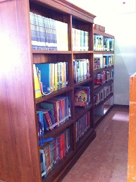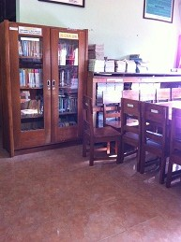
Kondisi Perpustakaan
(Sumber : dokumentasi pribadi)

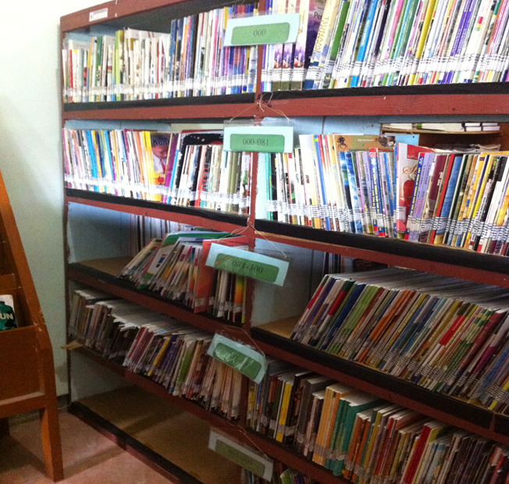
Kondisi rak dan buku
(Sumber : dokumentasi pribadi)

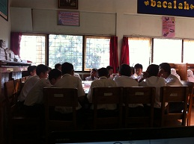
Jam baca
(Sumber : dokumentasi pribadi)
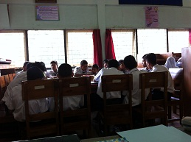
Siswa mengerjakan tugas maupun diskusi
(Sumber : dokumentasi pribadi)

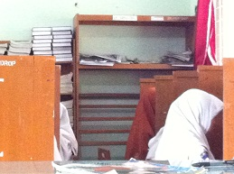
Siswa membaca buku di meja studi karel
(Sumber : dokumentasi pribadi)

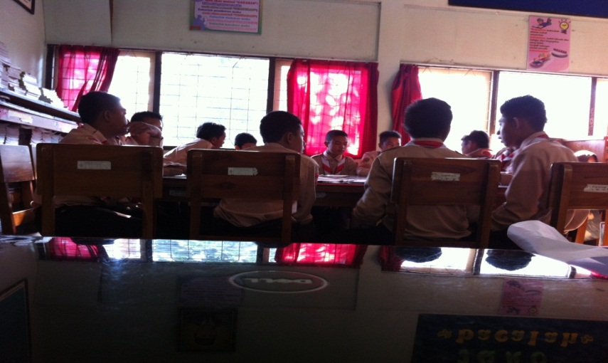
Diskusi antara pustakawan, siswa dan penulis
(Sumber : dokumentasi pribadi)
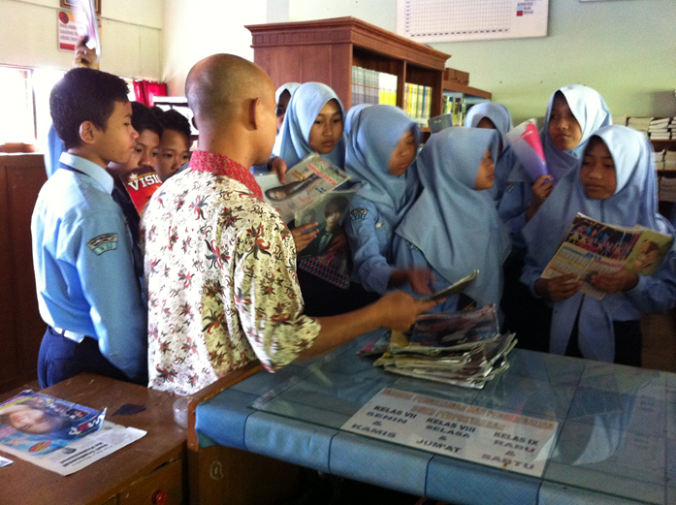
Pustakawan melayani siswa
(Sumber : dokumentasi pribadi)
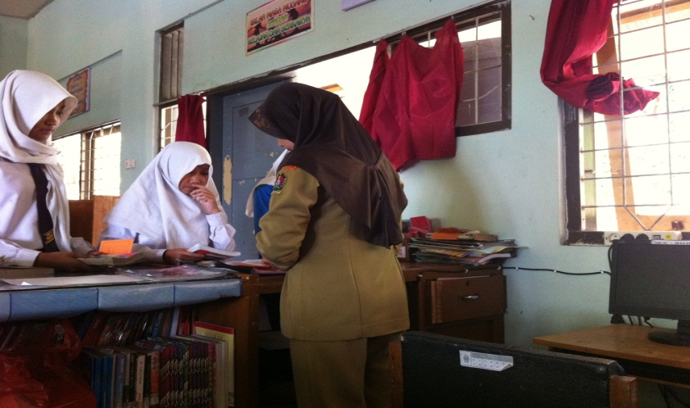
Selain melayani peminjaman dan pengembalian buku, pustakawan juga membantu siswa untuk menemukan buku yang dibutuhkan
(Sumber : dokumentasi pribadi)

Pelaksanaan Sosialisasi
(Sumber : dokumentasi pribadi)
Kondisi siswa saat pelaksanaan sosialisasi
(Sumber : dokumentasi pribadi)
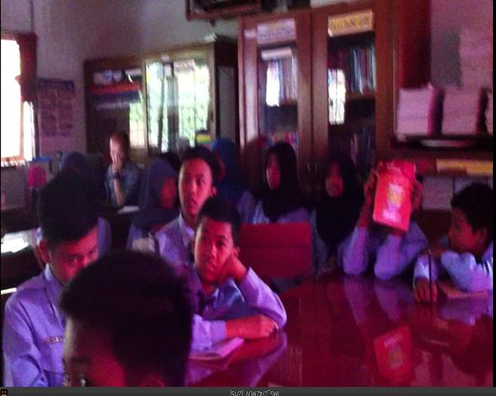
Di pojok kiri, pustakawan mengikuti kegiatan sosialisasi
(Sumber : dokumentasi pribadi)
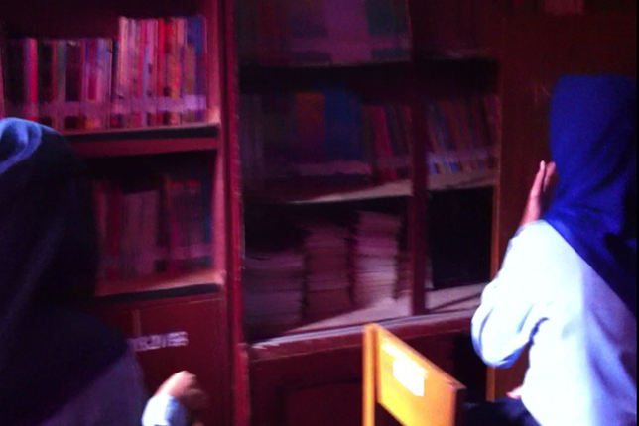
Pelaksanaan sosialisasi di ruang perpustakaan
(Sumber : dokumentasi pribadi)
Materi sosialisasi diselingi dengan gambar-gambar untuk menarik perhatian siswa
(Sumber : dokumentasi pribadi)

Siswa melakukan pencarian buku berdasarkan petunjuk yang disediakan
(Sumber : dokumentasi pribadi)
Siswa berupaya untuk mencari buku
(Sumber : dokumentasi pribadi)
Siswa menggunakan katalog untuk menemukan buku
(Sumber : dokumentasi pribadi)
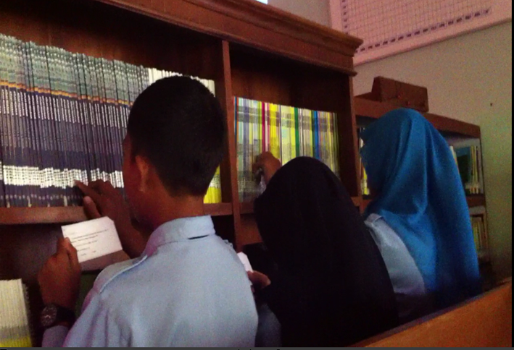
Siswa menggunakan petunjuk lain, berupa judul, nama pengarang dan nomor klasifikasi buku
(Sumber : dokumentasi pribadi)
Siswa mencocokan petunjuk dengan buku yang diperoleh
(Sumber : dokumentasi pribadi)

MATRIK BIMBINGAN
